|  |
| --- |
| [Løpenummer] |
| Kildefordelte tilførsler av nitrogen og fosfor til  norske kystområder i  2020  Tabeller, figurer og kart |

25.

Rapport

Norsk institutt for vannforskning

Løpenummer: XXXX-202X

ISBN 978-82-577-XXXX-X  
NIVA-rapport  
ISSN 1894-7948

Denne rapporten er kvalitetssikret iht. NIVAs kvalitetssystem og

godkjent av:

James Edward Sample

Prosjektleder/ Hovedforfatter

[Navn]   
Kvalitetssikrer

[Navn]  
Forskningsleder

© Norsk institutt for vannforskning og Miljødirektoratet. Publikasjonen kan siteres fritt med kildeangivelse.

www.niva.no

|  |  |  |
| --- | --- | --- |
| Tittel norsk/engelsk  Kildefordelte tilførsler av nitrogen og fosfor til norske kystområder i 2020 – tabeller, figurer og kart  Source apportioned inputs to Norwegian Coastal areas in 2021 — tables, charts and maps | Sider  [Tall] | Dato  18.01.2024 |
| Forfatter(e)  James Edward Sample | Fagområde  Forurensning | Distribusjon  Åpen |
|  |  |
| Oppdragsgiver(e)  Miljødirektoratet | Kontaktperson hos oppdragsgiver  Hilde Skarra | |
| Utgitt av NIVA  Prosjektnummer 210220 | Oppdragsgivers utgivelse:  M-XXXX|2021 | |

Sammendrag

[Tekst, maks 200 ord]

|  |
| --- |
| Emneord: Forurensningsregnskap, Næringssalter, Tilførsler, Norskekysten |
| Keywords: Pollution budget, Nutrients, Inputs to water, Norwegian coast |

Innholdsfortegnelse

Forord 5

Sammendrag 6

Summary 7

1 Introduksjon 8

2 Tilførsler av næringssalter til norsk kystavsnitt 8

3 Referanser 8

4 Kart over kildepunkter 9

5 Tilførsler av næringssalter til definerte kystavsnitt 10

5.1 Norges kystområder: fosfor (tonn) 10

5.2 Norges kystområder: nitrogen (tonn) 11

5.3 Sverige – Strømtangen fyr: fosfor (tonn) 12

5.4 Sverige – Strømtangen fyr: nitrogen (tonn) 13

5.5 Indre Oslofjord: fosfor (tonn) 14

5.6 Indre Oslofjord: nitrogen (tonn) 15

5.7 Svenskegrensa – Lindesnes: fosfor (tonn) 16

5.8 Svenskegrensa – Lindesnes: nitrogen (tonn) 17

5.9 Lindesnes – Stad: fosfor (tonn) 18

5.10 Lindesnes – Stad: nitrogen (tonn) 19

5.11 Stad – Russland: fosfor (tonn) 20

5.12 Stad – Russland: nitrogen (tonn) 21

6 Tilførsler av næringssalter i norske vannregioner 22

6.1 Glomma: fosfor (tonn) 22

6.2 Glomma: nitrogen (tonn) 23

6.3 Vest-Viken: fosfor (tonn) 24

6.4 Vest-Viken: nitrogen (tonn) 25

6.5 Agder: fosfor (tonn) 26

6.6 Agder: nitrogen (tonn) 27

6.7 Rogaland: fosfor (tonn) 28

6.8 Rogaland: nitrogen (tonn) 29

6.9 Hordaland: fosfor (tonn) 30

6.10 Hordaland: nitrogen (tonn) 31

6.11 Sogn og Fjordane: fosfor (tonn) 32

6.12 Sogn og Fjordane: nitrogen (tonn) 33

6.13 Møre og Romsdal: fosfor (tonn) 34

6.14 Møre og Romsdal: nitrogen (tonn) 35

6.15 Trøndelag: fosfor (tonn) 36

6.16 Trøndelag: nitrogen (tonn) 37

6.17 Nordland: fosfor (tonn) 38

6.18 Nordland: nitrogen (tonn) 39

6.19 Troms: fosfor (tonn) 40

6.20 Troms: nitrogen (tonn) 41

6.21 Finnmark: fosfor (tonn) 42

6.22 Finnmark: nitrogen (tonn) 43

6.23 Kartpresentajon av tilførsler av næringssalter til sjø fra vannregionene 44

7 Tilførsler av næringssalter til norske forvaltingsplanområder 45

7.1 Nordsjøen: fosfor (tonn) 45

7.2 Nordsjøen: nitrogen (tonn) 46

7.3 Norskehavet: fosfor (tonn) 47

7.4 Norskehavet: nitrogen (tonn) 48

7.5 Barentshavet: fosfor (tonn) 49

7.6 Barentshavet: nitrogen (tonn) 50

7.7 Kartpresentasjon av næringssalttilførsler til forvaltningsplanområder 51

# Forord

[Trykk for å skrive]

[Avslutt med sted, dato]

# Sammendrag

[Trykk for å skrive]

# Summary

[Click to write]

# Introduksjon

# Tilførsler av næringssalter til norsk kystavsnitt

# Referanser

# Kart over kildepunkter

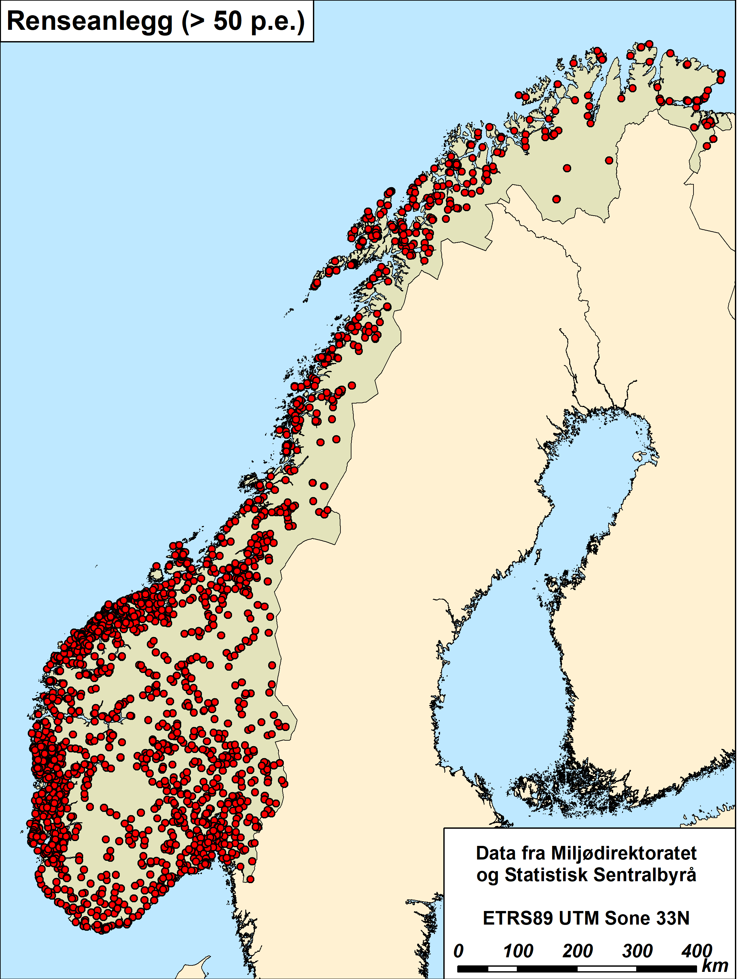

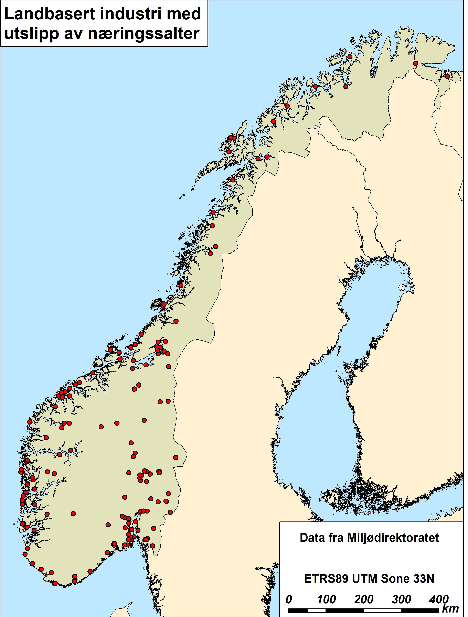

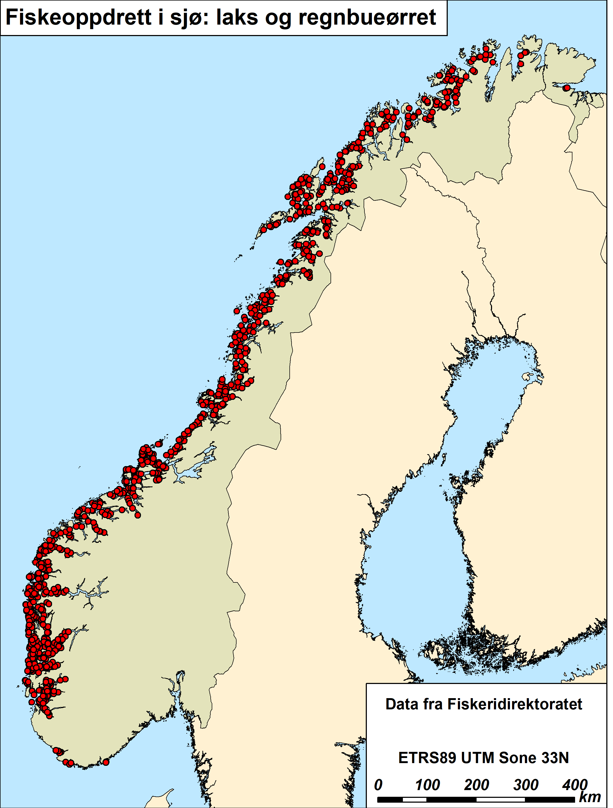

# Tilførsler av næringssalter til definerte kystavsnitt

## Norges kystområder: fosfor (tonn)

|  |  |  |  |  |  |  |  |
| --- | --- | --- | --- | --- | --- | --- | --- |
| År | Akvakultur | Jordbruk | Avløp | Industri | Bakgrunn | Totalt | Menneskeskapt |
| 1985 | 361 |  | 2687 | 601 | 1269 |  |  |
| 1990 | 1559 | 780 | 1003 | 262 | 1176 | 4781 | 3605 |
| 1991 | 1465 | 769 | 1003 | 274 | 968 | 4479 | 3510 |
| 1992 | 1370 | 747 | 1003 | 242 | 1107 | 4469 | 3362 |
| 1993 | 1707 | 707 | 1257 | 292 | 1027 | 4991 | 3964 |
| 1994 | 2246 | 693 | 1184 | 283 | 956 | 5362 | 4406 |
| 1995 | 2869 | 688 | 1528 | 273 | 1083 | 6442 | 5358 |
| 1996 | 3305 | 639 | 1357 | 215 | 610 | 6125 | 5559 |
| 1997 | 3772 | 636 | 1375 | 385 | 785 | 6953 | 6212 |
| 1998 | 4252 | 632 | 1302 | 401 | 701 | 7289 | 6631 |
| 1999 | 4254 | 629 | 1197 | 246 | 687 | 7013 | 6370 |
| 2000 | 4384 | 625 | 1081 | 245 | 793 | 7128 | 6379 |
| 2001 | 3874 | 767 | 1039 | 246 | 617 | 6542 | 5969 |
| 2002 | 4107 | 750 | 1163 | 253 | 681 | 6954 | 6317 |
| 2003 | 5001 | 749 | 1163 | 264 | 661 | 7838 | 7221 |
| 2004 | 4936 | 740 | 1124 | 321 | 683 | 7805 | 7166 |
| 2005 | 5434 | 736 | 1126 | 271 | 776 | 8344 | 7612 |
| 2006 | 6915 | 747 | 1152 | 288 | 667 | 9769 | 9146 |
| 2007 | 7195 | 735 | 1150 | 286 | 769 | 10136 | 9410 |
| 2008 | 7125 | 722 | 1154 | 400 | 706 | 10106 | 9443 |
| 2009 | 8088 | 709 | 1134 | 315 | 689 | 10936 | 10290 |
| 2010 | 8078 | 710 | 1091 | 335 | 583 | 10797 | 10257 |
| 2011 | 8396 | 696 | 1166 | 326 | 745 | 11328 | 10627 |
| 2012 | 9382 | 732 | 1088 | 363 | 705 | 12270 | 11608 |
| 2013 | 9110 | 758 | 1175 | 292 | 654 | 11989 | 11379 |
| 2014 | 9927 | 687 | 1201 | 303 | 687 | 12805 | 12161 |
| 2015 | 9948 | 745 | 1162 | 212 | 752 | 12819 | 12111 |
| 2016 | 9781 | 756 | 1287 | 289 | 650 | 12762 | 12156 |
| 2017 | 10350 | 742 | 1225 | 341 | 753 | 13411 | 12701 |
| 2018 | 10404 | 796 | 1255 | 310 | 683 | 13448 | 12809 |
| 2019 | 10928 | 785 | 1251 | 277 | 679 | 13920 | 13284 |
| 2020 | 11836 | 791 | 1239 | 284 | 840 | 14990 | 14194 |
| 2021 | 12214 | 823 | 1230 | 272 | 647 | 15185 | 14582 |
| 2022 | 11847 | 799 | 1229 | 321 | 767 | 14964 | 14240 |

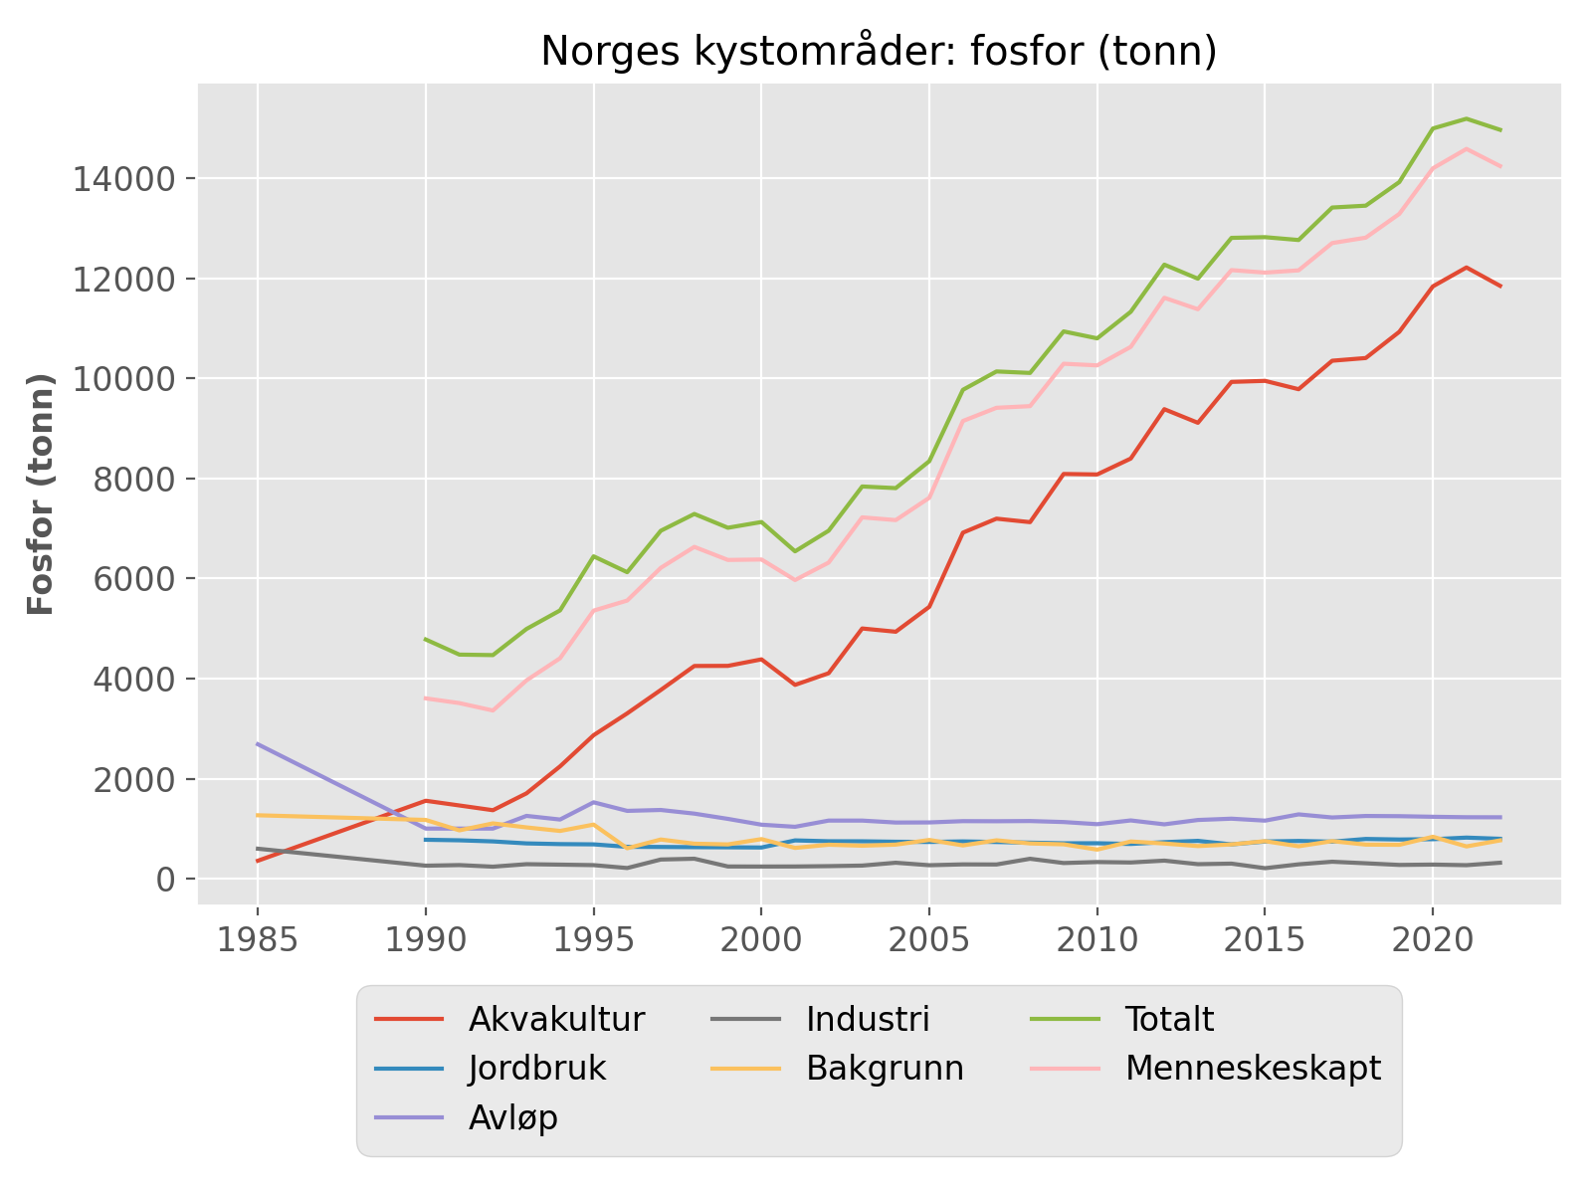

## Norges kystområder: nitrogen (tonn)

|  |  |  |  |  |  |  |  |
| --- | --- | --- | --- | --- | --- | --- | --- |
| År | Akvakultur | Jordbruk | Avløp | Industri | Bakgrunn | Totalt | Menneskeskapt |
| 1985 | 1710 |  | 22815 | 7901 | 54275 |  |  |
| 1990 | 7431 | 25985 | 15076 | 4629 | 88539 | 141660 | 53120 |
| 1991 | 6978 | 25629 | 15076 | 4480 | 71718 | 123881 | 52163 |
| 1992 | 6524 | 25124 | 15076 | 5186 | 82496 | 134406 | 51910 |
| 1993 | 8133 | 24156 | 17850 | 5209 | 75918 | 131266 | 55348 |
| 1994 | 10702 | 23523 | 16552 | 3951 | 73016 | 127745 | 54729 |
| 1995 | 13666 | 23508 | 21079 | 3960 | 81188 | 143401 | 62213 |
| 1996 | 15781 | 22770 | 18853 | 3582 | 46515 | 107500 | 61340 |
| 1997 | 18010 | 22605 | 18403 | 4408 | 61809 | 125235 | 63782 |
| 1998 | 20300 | 22441 | 18223 | 3559 | 56360 | 120884 | 64879 |
| 1999 | 20201 | 22279 | 17113 | 3109 | 56669 | 119371 | 63057 |
| 2000 | 22275 | 22115 | 15920 | 3662 | 65721 | 129691 | 64326 |
| 2001 | 19711 | 28574 | 15086 | 3670 | 50710 | 117751 | 67396 |
| 2002 | 20951 | 28023 | 13297 | 3324 | 54209 | 119805 | 65952 |
| 2003 | 25354 | 28127 | 14283 | 2773 | 52409 | 122945 | 70892 |
| 2004 | 25058 | 28068 | 14269 | 3011 | 54851 | 125258 | 70763 |
| 2005 | 27744 | 27974 | 14384 | 2579 | 61769 | 134450 | 73037 |
| 2006 | 32719 | 28539 | 15281 | 2546 | 53746 | 132830 | 79440 |
| 2007 | 37134 | 28449 | 15455 | 2677 | 62497 | 146212 | 84071 |
| 2008 | 38648 | 28361 | 15503 | 2681 | 59120 | 144313 | 85548 |
| 2009 | 44112 | 28347 | 16007 | 2427 | 55927 | 146820 | 91248 |
| 2010 | 44336 | 28477 | 15750 | 3267 | 45987 | 137817 | 92186 |
| 2011 | 48620 | 28430 | 16088 | 2866 | 60150 | 156154 | 96360 |
| 2012 | 54300 | 28718 | 16140 | 2497 | 57679 | 159335 | 102011 |
| 2013 | 52691 | 29078 | 16622 | 2760 | 52911 | 154063 | 101507 |
| 2014 | 57530 | 24279 | 17092 | 2601 | 57563 | 159065 | 101858 |
| 2015 | 57569 | 26865 | 17883 | 2411 | 62379 | 167106 | 105083 |
| 2016 | 56691 | 27010 | 18138 | 2608 | 52718 | 157163 | 104802 |
| 2017 | 59962 | 27085 | 18611 | 2894 | 61053 | 169605 | 108909 |
| 2018 | 60256 | 29006 | 17699 | 2870 | 55995 | 165825 | 110186 |
| 2019 | 63379 | 28846 | 18039 | 2781 | 55107 | 168152 | 113400 |
| 2020 | 68643 | 28935 | 18660 | 2851 | 69447 | 188537 | 119446 |
| 2021 | 70838 | 29057 | 17456 | 2616 | 51992 | 171960 | 120324 |
| 2022 | 68580 | 28915 | 17715 | 3307 | 60620 | 179138 | 118873 |

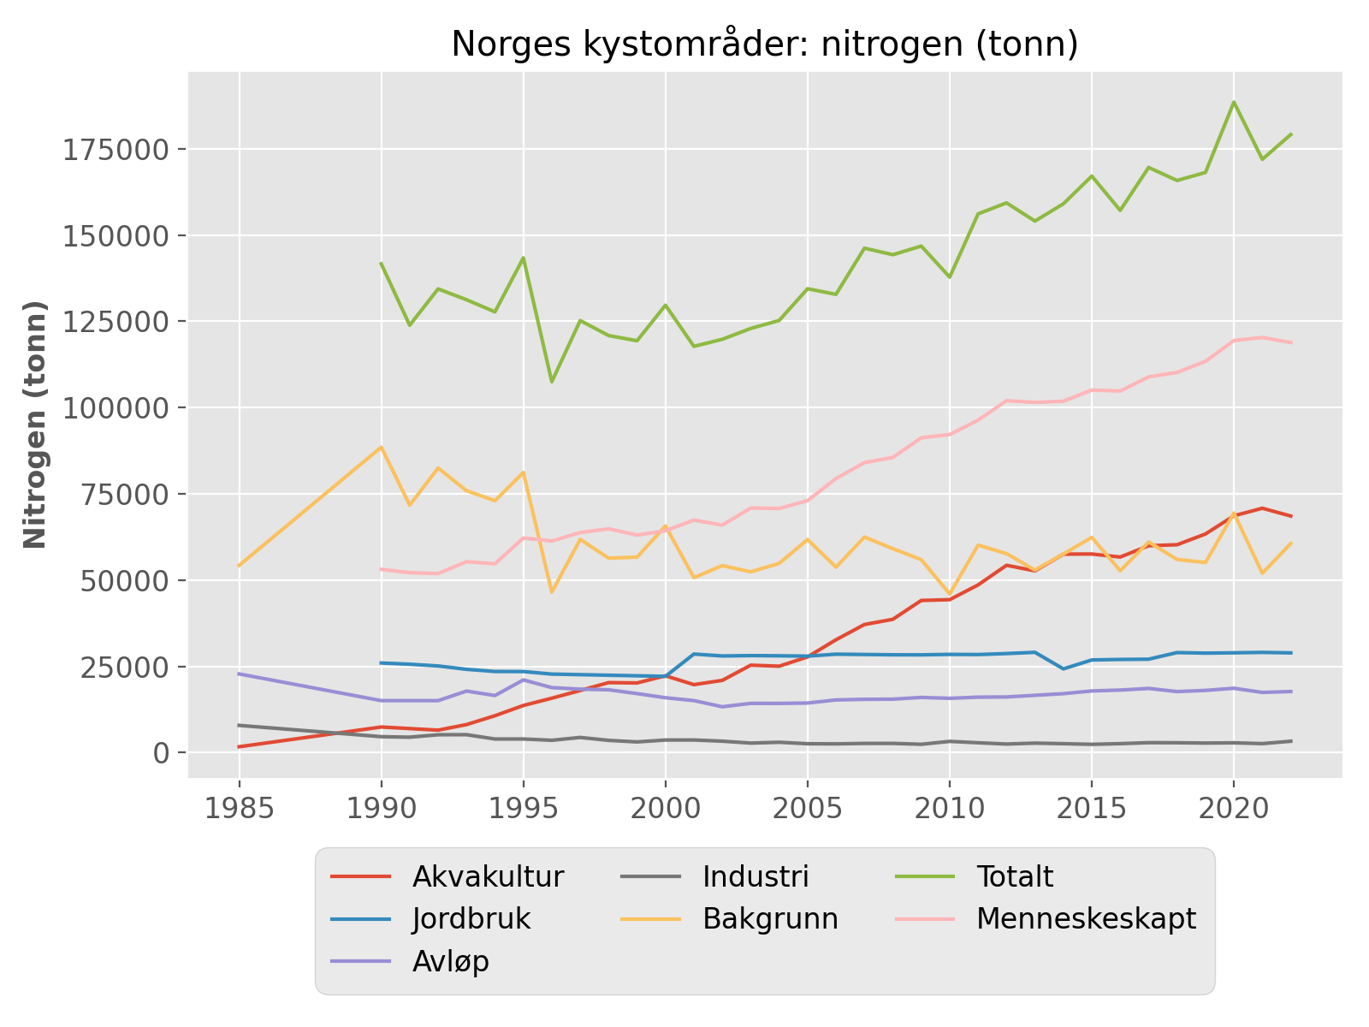

## Sverige – Strømtangen fyr: fosfor (tonn)

|  |  |  |  |  |  |  |  |
| --- | --- | --- | --- | --- | --- | --- | --- |
| År | Akvakultur | Jordbruk | Avløp | Industri | Bakgrunn | Totalt | Menneskeskapt |
| 1985 | 0 | 228 | 222 | 34 | 179 | 662 | 483 |
| 1990 | 0 | 261 | 86 | 33 | 87 | 467 | 379 |
| 1991 | 0 | 254 | 86 | 43 | 76 | 459 | 382 |
| 1992 | 0 | 241 | 86 | 19 | 81 | 427 | 346 |
| 1993 | 0 | 218 | 97 | 20 | 90 | 425 | 335 |
| 1994 | 0 | 210 | 79 | 55 | 88 | 432 | 344 |
| 1995 | 0 | 207 | 93 | 40 | 90 | 430 | 340 |
| 1996 | 0 | 190 | 92 | 32 | 66 | 380 | 324 |
| 1997 | 0 | 187 | 94 | 52 | 74 | 406 | 343 |
| 1998 | 0 | 184 | 82 | 83 | 75 | 425 | 359 |
| 1999 | 0 | 181 | 68 | 49 | 79 | 377 | 309 |
| 2000 | 0 | 179 | 50 | 40 | 83 | 353 | 280 |
| 2001 | 0 | 171 | 50 | 45 | 76 | 343 | 277 |
| 2002 | 0 | 162 | 54 | 49 | 73 | 337 | 274 |
| 2003 | 0 | 163 | 64 | 59 | 70 | 355 | 295 |
| 2004 | 0 | 156 | 53 | 67 | 70 | 346 | 286 |
| 2005 | 1 | 157 | 49 | 50 | 71 | 328 | 267 |
| 2006 | 0 | 161 | 57 | 45 | 75 | 338 | 273 |
| 2007 | 6 | 152 | 51 | 46 | 77 | 331 | 264 |
| 2008 | 0 | 140 | 55 | 56 | 80 | 331 | 261 |
| 2009 | 0 | 135 | 51 | 61 | 76 | 322 | 257 |
| 2010 | 0 | 135 | 52 | 57 | 72 | 316 | 254 |
| 2011 | 0 | 124 | 54 | 52 | 75 | 305 | 239 |
| 2012 | 0 | 146 | 52 | 59 | 75 | 332 | 267 |
| 2013 | 0 | 169 | 53 | 53 | 71 | 347 | 285 |
| 2014 | 0 | 150 | 59 | 46 | 77 | 333 | 266 |
| 2015 | 0 | 163 | 67 | 22 | 74 | 326 | 261 |
| 2016 | 0 | 169 | 72 | 43 | 67 | 351 | 293 |
| 2017 | 0 | 157 | 66 | 53 | 71 | 348 | 287 |
| 2018 | 0 | 191 | 47 | 44 | 75 | 357 | 292 |
| 2019 | 0 | 177 | 57 | 35 | 75 | 344 | 278 |
| 2020 | 0 | 184 | 47 | 35 | 80 | 345 | 275 |
| 2021 | 0 | 193 | 40 | 30 | 72 | 335 | 272 |
| 2022 | 0 | 178 | 40 | 27 | 70 | 316 | 255 |

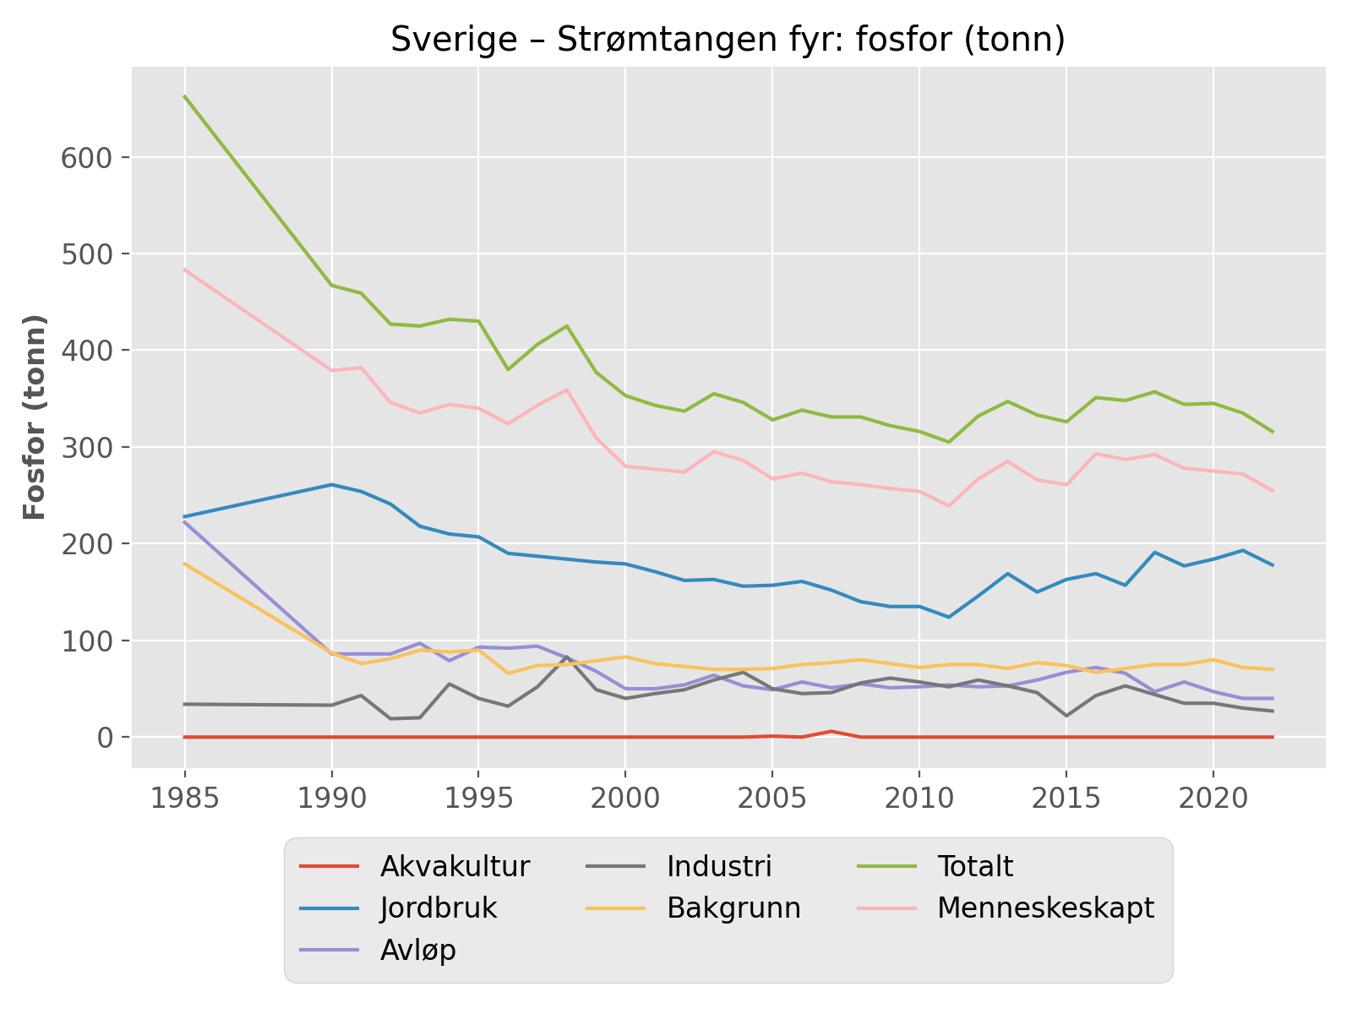

## Sverige – Strømtangen fyr: nitrogen (tonn)

|  |  |  |  |  |  |  |  |
| --- | --- | --- | --- | --- | --- | --- | --- |
| År | Akvakultur | Jordbruk | Avløp | Industri | Bakgrunn | Totalt | Menneskeskapt |
| 1985 | 0 | 7526 | 2832 | 201 | 6377 | 16937 | 10560 |
| 1990 | 0 | 9787 | 2845 | 230 | 6711 | 19574 | 12863 |
| 1991 | 1 | 9579 | 2845 | 337 | 5690 | 18451 | 12761 |
| 1992 | 1 | 9285 | 2845 | 168 | 6115 | 18414 | 12298 |
| 1993 | 1 | 8722 | 2842 | 201 | 6957 | 18723 | 11766 |
| 1994 | 1 | 8353 | 2818 | 249 | 6755 | 18176 | 11421 |
| 1995 | 1 | 8342 | 2926 | 322 | 6930 | 18521 | 11591 |
| 1996 | 1 | 7996 | 3004 | 86 | 4559 | 15647 | 11176 |
| 1997 | 1 | 7896 | 2837 | 103 | 5390 | 16226 | 10925 |
| 1998 | 1 | 7796 | 2880 | 116 | 5580 | 16373 | 10882 |
| 1999 | 2 | 7698 | 2756 | 104 | 5983 | 16543 | 10648 |
| 2000 | 2 | 7598 | 2464 | 225 | 6491 | 16779 | 10377 |
| 2001 | 2 | 7548 | 2498 | 251 | 5637 | 15935 | 10386 |
| 2002 | 0 | 7251 | 2227 | 324 | 5238 | 15040 | 9890 |
| 2003 | 0 | 7346 | 2401 | 249 | 4938 | 14935 | 10085 |
| 2004 | 0 | 7289 | 2136 | 392 | 5022 | 14839 | 9906 |
| 2005 | 8 | 6990 | 2104 | 268 | 5155 | 14525 | 9459 |
| 2006 | 1 | 7517 | 2328 | 289 | 5578 | 15711 | 10222 |
| 2007 | 35 | 7443 | 2425 | 247 | 5754 | 15904 | 10239 |
| 2008 | 0 | 7376 | 2465 | 321 | 6139 | 16301 | 10250 |
| 2009 | 0 | 7377 | 2580 | 328 | 5571 | 15856 | 10373 |
| 2010 | 0 | 7433 | 2433 | 286 | 5152 | 15305 | 10241 |
| 2011 | 0 | 7372 | 2578 | 258 | 5550 | 15757 | 10296 |
| 2012 | 0 | 7626 | 2545 | 328 | 5528 | 16027 | 10588 |
| 2013 | 0 | 7816 | 2689 | 325 | 5125 | 15955 | 10918 |
| 2014 | 0 | 6661 | 2732 | 330 | 5793 | 15516 | 9811 |
| 2015 | 0 | 7417 | 2934 | 212 | 5478 | 16040 | 10650 |
| 2016 | 0 | 7518 | 3083 | 360 | 4675 | 15635 | 11049 |
| 2017 | 0 | 7526 | 3112 | 405 | 5058 | 16101 | 11132 |
| 2018 | 0 | 7818 | 3085 | 399 | 5518 | 16819 | 11390 |
| 2019 | 0 | 7687 | 3192 | 379 | 5575 | 16833 | 11346 |
| 2020 | 0 | 7761 | 3171 | 323 | 6061 | 17317 | 11344 |
| 2021 | 0 | 7806 | 3066 | 284 | 5164 | 16319 | 11244 |
| 2022 | 0 | 7711 | 3042 | 274 | 4955 | 15982 | 11116 |

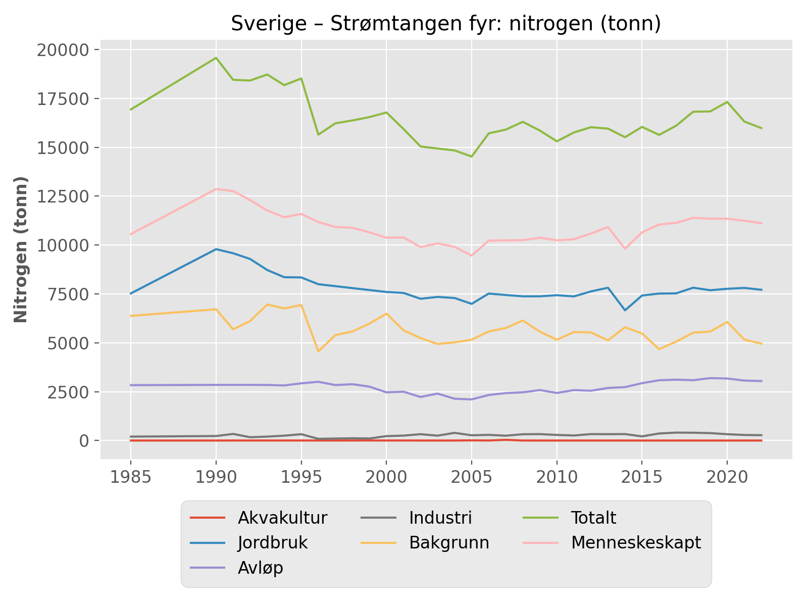

## Indre Oslofjord: fosfor (tonn)

|  |  |  |  |  |  |  |  |
| --- | --- | --- | --- | --- | --- | --- | --- |
| År | Akvakultur | Jordbruk | Avløp | Industri | Bakgrunn | Totalt | Menneskeskapt |
| 1985 | 0 | 18 | 130 | 7 | 17 | 171 | 154 |
| 1990 | 0 | 17 | 66 | 6 | 4 | 94 | 90 |
| 1991 | 0 | 17 | 66 | 6 | 4 | 93 | 89 |
| 1992 | 0 | 16 | 66 | 6 | 4 | 92 | 88 |
| 1993 | 0 | 14 | 80 | 2 | 4 | 101 | 97 |
| 1994 | 0 | 14 | 48 | 3 | 5 | 69 | 65 |
| 1995 | 0 | 14 | 71 | 4 | 4 | 93 | 89 |
| 1996 | 0 | 11 | 76 | 5 | 11 | 102 | 100 |
| 1997 | 0 | 11 | 76 | 1 | 11 | 99 | 96 |
| 1998 | 0 | 11 | 58 | 1 | 11 | 81 | 78 |
| 1999 | 0 | 11 | 50 | 4 | 12 | 77 | 73 |
| 2000 | 0 | 11 | 40 | 4 | 12 | 67 | 64 |
| 2001 | 0 | 10 | 48 | 4 | 12 | 74 | 70 |
| 2002 | 0 | 10 | 40 | 2 | 11 | 64 | 61 |
| 2003 | 0 | 10 | 35 | 1 | 11 | 57 | 53 |
| 2004 | 0 | 10 | 35 | 3 | 11 | 59 | 56 |
| 2005 | 0 | 9 | 42 | 1 | 11 | 63 | 61 |
| 2006 | 0 | 10 | 44 | 1 | 11 | 66 | 63 |
| 2007 | 0 | 10 | 42 | 3 | 11 | 66 | 63 |
| 2008 | 0 | 9 | 37 | 2 | 12 | 60 | 56 |
| 2009 | 0 | 9 | 36 | 0 | 12 | 56 | 53 |
| 2010 | 0 | 9 | 41 | 3 | 11 | 63 | 60 |
| 2011 | 0 | 8 | 48 | 2 | 11 | 70 | 67 |
| 2012 | 0 | 10 | 44 | 3 | 11 | 68 | 65 |
| 2013 | 0 | 11 | 40 | 3 | 11 | 65 | 62 |
| 2014 | 0 | 10 | 54 | 5 | 12 | 80 | 76 |
| 2015 | 0 | 10 | 52 | 0 | 12 | 74 | 70 |
| 2016 | 0 | 10 | 40 | 4 | 11 | 65 | 62 |
| 2017 | 0 | 9 | 51 | 4 | 11 | 76 | 73 |
| 2018 | 0 | 12 | 48 | 8 | 11 | 79 | 76 |
| 2019 | 0 | 11 | 57 | 9 | 12 | 89 | 86 |
| 2020 | 0 | 12 | 56 | 5 | 12 | 85 | 81 |
| 2021 | 0 | 12 | 37 | 5 | 12 | 66 | 63 |
| 2022 | 0 | 11 | 35 | 4 | 11 | 61 | 58 |

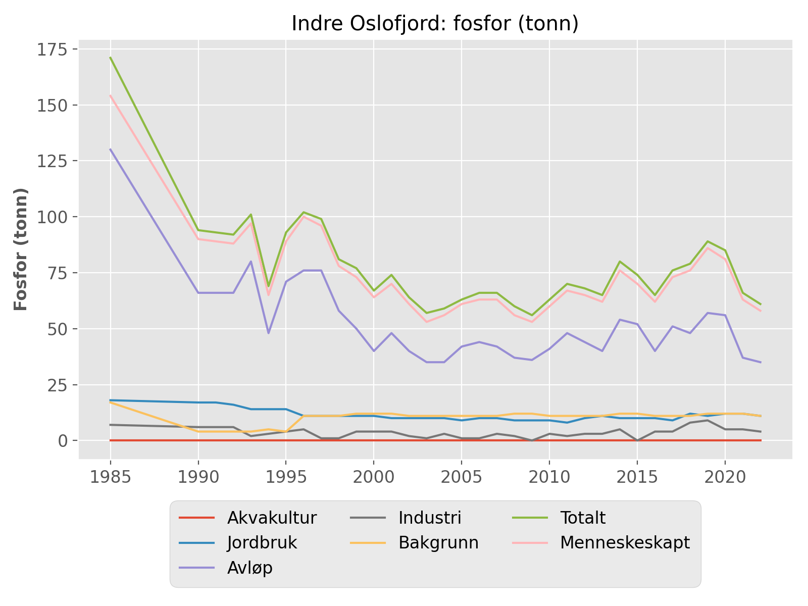

## Indre Oslofjord: nitrogen (tonn)

|  |  |  |  |  |  |  |  |
| --- | --- | --- | --- | --- | --- | --- | --- |
| År | Akvakultur | Jordbruk | Avløp | Industri | Bakgrunn | Totalt | Menneskeskapt |
| 1985 | 0 | 474 | 3498 | 472 | 380 | 4824 | 4444 |
| 1990 | 0 | 542 | 1791 | 129 | 258 | 2721 | 2463 |
| 1991 | 0 | 531 | 1791 | 145 | 261 | 2728 | 2467 |
| 1992 | 0 | 515 | 1791 | 80 | 235 | 2621 | 2386 |
| 1993 | 0 | 484 | 2936 | 59 | 249 | 3729 | 3479 |
| 1994 | 0 | 464 | 1365 | 75 | 308 | 2212 | 1904 |
| 1995 | 0 | 463 | 3227 | 74 | 299 | 4064 | 3764 |
| 1996 | 0 | 437 | 2285 | 80 | 264 | 3067 | 2871 |
| 1997 | 0 | 435 | 2276 | 108 | 278 | 3097 | 2887 |
| 1998 | 0 | 433 | 2092 | 96 | 299 | 2920 | 2689 |
| 1999 | 0 | 431 | 2103 | 118 | 349 | 3001 | 2721 |
| 2000 | 0 | 428 | 1816 | 89 | 375 | 2709 | 2402 |
| 2001 | 0 | 414 | 1440 | 100 | 342 | 2297 | 2024 |
| 2002 | 0 | 409 | 1050 | 76 | 294 | 1830 | 1604 |
| 2003 | 0 | 407 | 1039 | 64 | 313 | 1823 | 1579 |
| 2004 | 0 | 404 | 1177 | 77 | 303 | 1961 | 1727 |
| 2005 | 0 | 397 | 1238 | 76 | 265 | 1976 | 1780 |
| 2006 | 0 | 408 | 1427 | 69 | 317 | 2220 | 1972 |
| 2007 | 0 | 406 | 1351 | 73 | 310 | 2141 | 1899 |
| 2008 | 0 | 401 | 1294 | 95 | 358 | 2147 | 1858 |
| 2009 | 0 | 400 | 1303 | 83 | 324 | 2110 | 1854 |
| 2010 | 0 | 403 | 1294 | 79 | 291 | 2068 | 1845 |
| 2011 | 0 | 402 | 1438 | 91 | 310 | 2242 | 2000 |
| 2012 | 0 | 420 | 1405 | 100 | 315 | 2241 | 1994 |
| 2013 | 0 | 425 | 1472 | 105 | 283 | 2285 | 2071 |
| 2014 | 0 | 358 | 1790 | 102 | 343 | 2593 | 2318 |
| 2015 | 0 | 409 | 1910 | 95 | 337 | 2751 | 2483 |
| 2016 | 0 | 413 | 1891 | 108 | 287 | 2699 | 2480 |
| 2017 | 0 | 411 | 1963 | 117 | 282 | 2773 | 2559 |
| 2018 | 0 | 429 | 1466 | 63 | 291 | 2250 | 2027 |
| 2019 | 0 | 423 | 1563 | 51 | 352 | 2389 | 2106 |
| 2020 | 0 | 427 | 1492 | 44 | 384 | 2348 | 2032 |
| 2021 | 0 | 430 | 1224 | 38 | 328 | 2021 | 1761 |
| 2022 | 0 | 425 | 1113 | 102 | 266 | 1906 | 1709 |

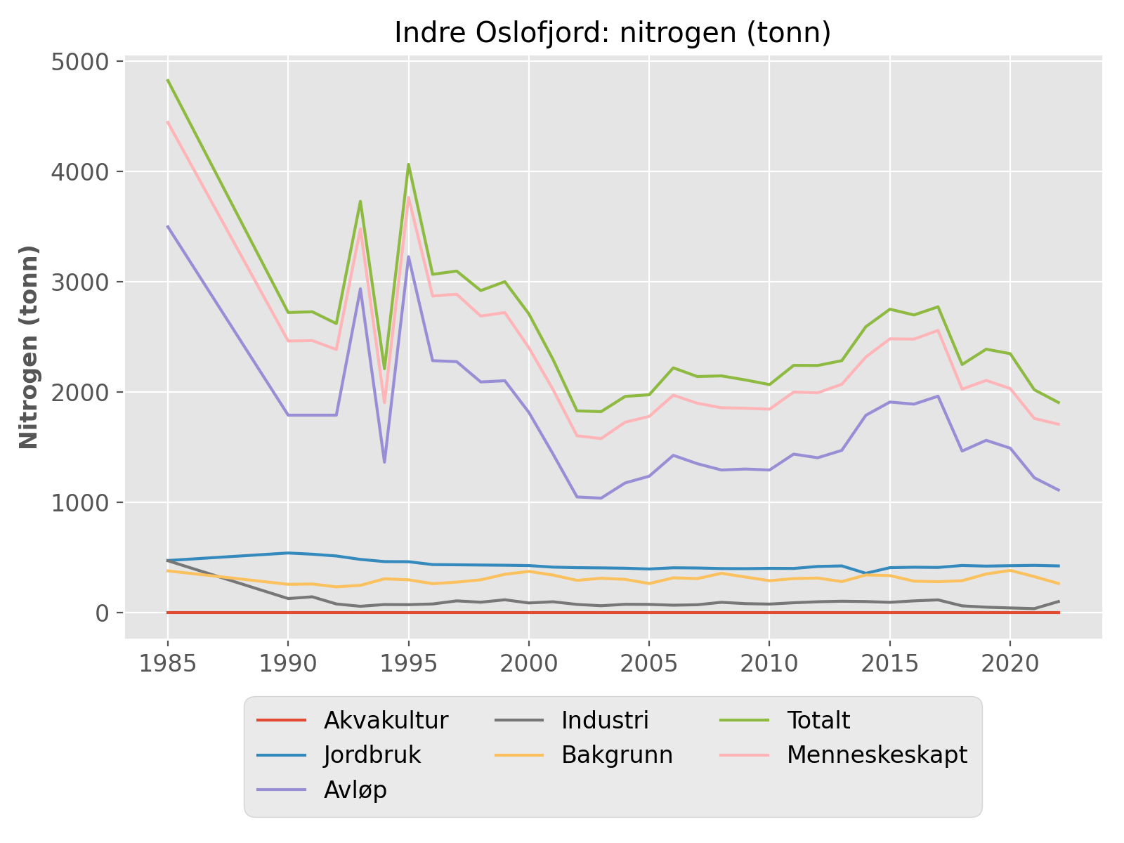

## Svenskegrensa – Lindesnes: fosfor (tonn)

|  |  |  |  |  |  |  |  |
| --- | --- | --- | --- | --- | --- | --- | --- |
| År | Akvakultur | Jordbruk | Avløp | Industri | Bakgrunn | Totalt | Menneskeskapt |
| 1985 | 3 | 401 | 928 | 133 | 369 | 1834 | 1465 |
| 1990 | 2 | 445 | 307 | 113 | 199 | 1066 | 868 |
| 1991 | 3 | 434 | 307 | 134 | 170 | 1048 | 877 |
| 1992 | 4 | 413 | 307 | 97 | 176 | 995 | 820 |
| 1993 | 5 | 373 | 414 | 115 | 187 | 1095 | 908 |
| 1994 | 4 | 359 | 262 | 139 | 198 | 963 | 764 |
| 1995 | 5 | 354 | 343 | 134 | 197 | 1035 | 837 |
| 1996 | 7 | 323 | 344 | 96 | 147 | 917 | 803 |
| 1997 | 7 | 320 | 346 | 112 | 164 | 949 | 818 |
| 1998 | 9 | 316 | 277 | 162 | 170 | 934 | 797 |
| 1999 | 6 | 313 | 236 | 107 | 179 | 841 | 694 |
| 2000 | 8 | 309 | 194 | 114 | 193 | 817 | 657 |
| 2001 | 1 | 295 | 213 | 121 | 181 | 811 | 662 |
| 2002 | 3 | 281 | 181 | 104 | 167 | 735 | 602 |
| 2003 | 5 | 282 | 188 | 120 | 164 | 760 | 628 |
| 2004 | 5 | 277 | 168 | 140 | 167 | 757 | 623 |
| 2005 | 5 | 277 | 172 | 125 | 160 | 739 | 612 |
| 2006 | 7 | 284 | 183 | 106 | 171 | 750 | 612 |
| 2007 | 13 | 277 | 167 | 98 | 174 | 729 | 587 |
| 2008 | 6 | 263 | 172 | 116 | 188 | 744 | 589 |
| 2009 | 5 | 253 | 168 | 111 | 175 | 713 | 571 |
| 2010 | 1 | 254 | 171 | 108 | 163 | 696 | 566 |
| 2011 | 3 | 239 | 185 | 106 | 174 | 707 | 565 |
| 2012 | 4 | 273 | 174 | 103 | 172 | 726 | 587 |
| 2013 | 6 | 298 | 173 | 91 | 170 | 739 | 602 |
| 2014 | 5 | 263 | 198 | 78 | 188 | 731 | 575 |
| 2015 | 8 | 287 | 211 | 36 | 179 | 720 | 573 |
| 2016 | 4 | 294 | 197 | 69 | 162 | 727 | 597 |
| 2017 | 5 | 284 | 202 | 77 | 168 | 735 | 600 |
| 2018 | 7 | 339 | 170 | 80 | 174 | 771 | 629 |
| 2019 | 10 | 321 | 193 | 73 | 177 | 774 | 630 |
| 2020 | 3 | 331 | 181 | 67 | 191 | 773 | 615 |
| 2021 | 6 | 345 | 147 | 70 | 168 | 736 | 601 |
| 2022 | 4 | 325 | 148 | 63 | 160 | 699 | 572 |

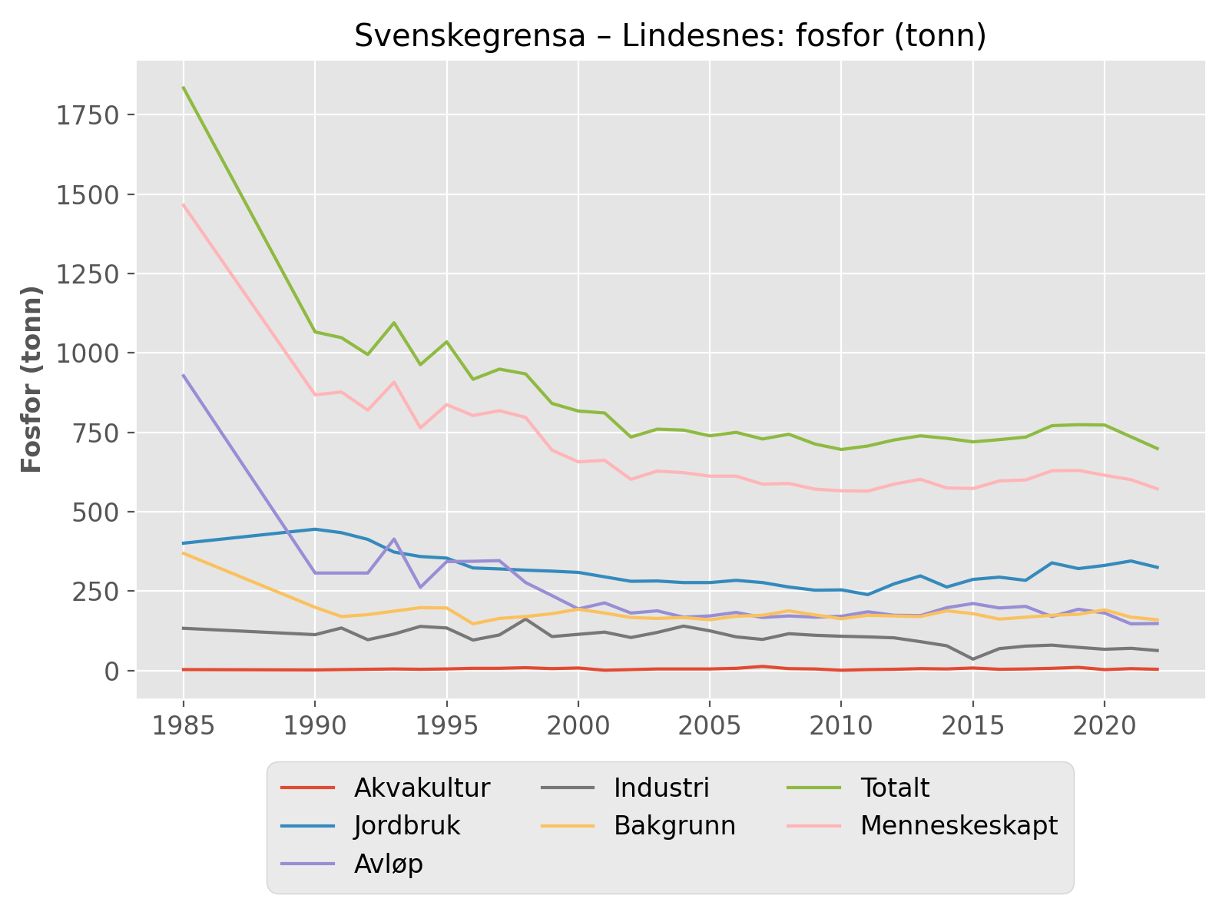

## Svenskegrensa – Lindesnes: nitrogen (tonn)

|  |  |  |  |  |  |  |  |
| --- | --- | --- | --- | --- | --- | --- | --- |
| År | Akvakultur | Jordbruk | Avløp | Industri | Bakgrunn | Totalt | Menneskeskapt |
| 1985 | 12 | 14631 | 11929 | 5659 | 17660 | 49891 | 32231 |
| 1990 | 13 | 16869 | 8347 | 2446 | 19646 | 47320 | 27675 |
| 1991 | 17 | 16517 | 8347 | 2397 | 16063 | 43340 | 27277 |
| 1992 | 20 | 16020 | 8347 | 3284 | 16612 | 44283 | 27671 |
| 1993 | 27 | 15066 | 9671 | 3267 | 17748 | 45780 | 28032 |
| 1994 | 25 | 14443 | 8176 | 2046 | 19435 | 44123 | 24689 |
| 1995 | 30 | 14427 | 10332 | 2075 | 19258 | 46122 | 26864 |
| 1996 | 38 | 13812 | 9225 | 1995 | 11943 | 37013 | 25343 |
| 1997 | 40 | 13647 | 8897 | 1938 | 14315 | 38836 | 24795 |
| 1998 | 49 | 13482 | 8694 | 1617 | 15311 | 39153 | 24116 |
| 1999 | 34 | 13319 | 8281 | 1424 | 16742 | 39800 | 23332 |
| 2000 | 46 | 13154 | 7562 | 1541 | 18772 | 41076 | 22578 |
| 2001 | 9 | 12901 | 7574 | 1554 | 16930 | 38968 | 22312 |
| 2002 | 17 | 12431 | 6473 | 1377 | 14609 | 34907 | 20572 |
| 2003 | 27 | 12536 | 6788 | 1382 | 14362 | 35095 | 21007 |
| 2004 | 25 | 12477 | 6756 | 1520 | 14840 | 35618 | 21052 |
| 2005 | 28 | 12278 | 6917 | 1321 | 13860 | 34404 | 20817 |
| 2006 | 32 | 12825 | 7540 | 1309 | 15428 | 37134 | 21980 |
| 2007 | 68 | 12757 | 7535 | 1320 | 16005 | 37684 | 21953 |
| 2008 | 31 | 12655 | 7577 | 1402 | 17825 | 39489 | 21938 |
| 2009 | 29 | 12647 | 7899 | 1142 | 15902 | 37620 | 21991 |
| 2010 | 5 | 12737 | 7641 | 1578 | 13992 | 35954 | 22235 |
| 2011 | 17 | 12638 | 7888 | 1457 | 15701 | 37701 | 22274 |
| 2012 | 24 | 13003 | 7959 | 1104 | 15375 | 37464 | 22363 |
| 2013 | 36 | 13251 | 8281 | 1098 | 15209 | 37874 | 22939 |
| 2014 | 26 | 10985 | 8640 | 1143 | 18128 | 38922 | 21068 |
| 2015 | 43 | 12588 | 9082 | 1001 | 16687 | 39401 | 22988 |
| 2016 | 25 | 12708 | 9415 | 1057 | 14231 | 37437 | 23480 |
| 2017 | 29 | 12813 | 9965 | 1125 | 14946 | 38879 | 24206 |
| 2018 | 40 | 13297 | 8911 | 1197 | 15780 | 39226 | 23720 |
| 2019 | 56 | 13119 | 9254 | 1130 | 16228 | 39787 | 23833 |
| 2020 | 16 | 13217 | 9293 | 1092 | 18430 | 42048 | 23891 |
| 2021 | 37 | 13288 | 8869 | 1069 | 14802 | 38065 | 23536 |
| 2022 | 23 | 13161 | 8883 | 1123 | 13669 | 36859 | 23464 |

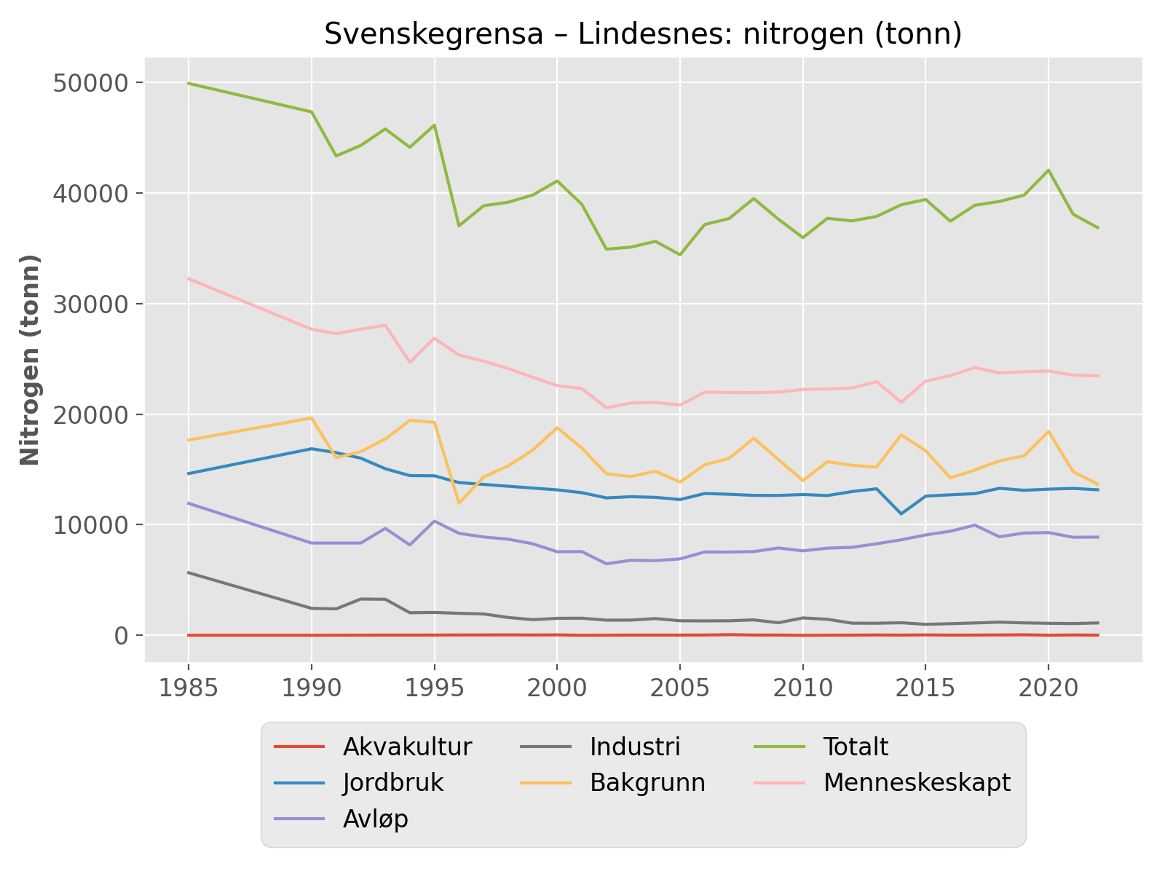

## Lindesnes – Stad: fosfor (tonn)

|  |  |  |  |  |  |  |  |
| --- | --- | --- | --- | --- | --- | --- | --- |
| År | Akvakultur | Jordbruk | Avløp | Industri | Bakgrunn | Totalt | Menneskeskapt |
| 1985 | 358 |  | 908 | 304 | 198 | 1768 | 1135 |
| 1990 | 594 | 150 | 304 | 72 | 350 | 1470 | 1119 |
| 1991 | 559 | 150 | 304 | 74 | 259 | 1346 | 1086 |
| 1992 | 524 | 150 | 304 | 73 | 308 | 1359 | 1051 |
| 1993 | 709 | 149 | 359 | 94 | 254 | 1564 | 1310 |
| 1994 | 873 | 149 | 377 | 85 | 269 | 1752 | 1484 |
| 1995 | 1134 | 149 | 460 | 77 | 284 | 2103 | 1819 |
| 1996 | 1293 | 133 | 349 | 54 | 127 | 1957 | 1835 |
| 1997 | 1379 | 133 | 357 | 57 | 180 | 2107 | 1932 |
| 1998 | 1544 | 133 | 401 | 58 | 166 | 2302 | 2141 |
| 1999 | 1598 | 133 | 372 | 61 | 186 | 2350 | 2169 |
| 2000 | 1841 | 133 | 361 | 55 | 200 | 2589 | 2394 |
| 2001 | 1630 | 184 | 311 | 60 | 132 | 2318 | 2191 |
| 2002 | 1538 | 184 | 418 | 67 | 153 | 2360 | 2212 |
| 2003 | 1752 | 183 | 420 | 67 | 146 | 2569 | 2428 |
| 2004 | 1852 | 183 | 408 | 89 | 158 | 2690 | 2537 |
| 2005 | 1914 | 183 | 415 | 76 | 202 | 2790 | 2593 |
| 2006 | 2311 | 185 | 422 | 81 | 162 | 3161 | 3004 |
| 2007 | 2616 | 185 | 426 | 88 | 201 | 3515 | 3319 |
| 2008 | 2631 | 185 | 432 | 114 | 181 | 3543 | 3367 |
| 2009 | 2919 | 184 | 414 | 114 | 163 | 3794 | 3636 |
| 2010 | 2809 | 184 | 412 | 146 | 123 | 3674 | 3556 |
| 2011 | 3014 | 184 | 415 | 126 | 180 | 3918 | 3744 |
| 2012 | 3284 | 185 | 406 | 140 | 179 | 4194 | 4020 |
| 2013 | 3062 | 184 | 434 | 90 | 153 | 3922 | 3775 |
| 2014 | 3260 | 170 | 441 | 89 | 173 | 4133 | 3965 |
| 2015 | 3369 | 195 | 384 | 83 | 199 | 4230 | 4036 |
| 2016 | 3420 | 195 | 480 | 94 | 170 | 4357 | 4193 |
| 2017 | 3348 | 195 | 467 | 80 | 179 | 4270 | 4095 |
| 2018 | 3290 | 185 | 514 | 98 | 180 | 4267 | 4092 |
| 2019 | 3545 | 185 | 474 | 86 | 149 | 4439 | 4295 |
| 2020 | 3787 | 185 | 493 | 84 | 198 | 4747 | 4554 |
| 2021 | 3633 | 185 | 496 | 85 | 144 | 4542 | 4404 |
| 2022 | 3750 | 185 | 494 | 72 | 169 | 4669 | 4505 |

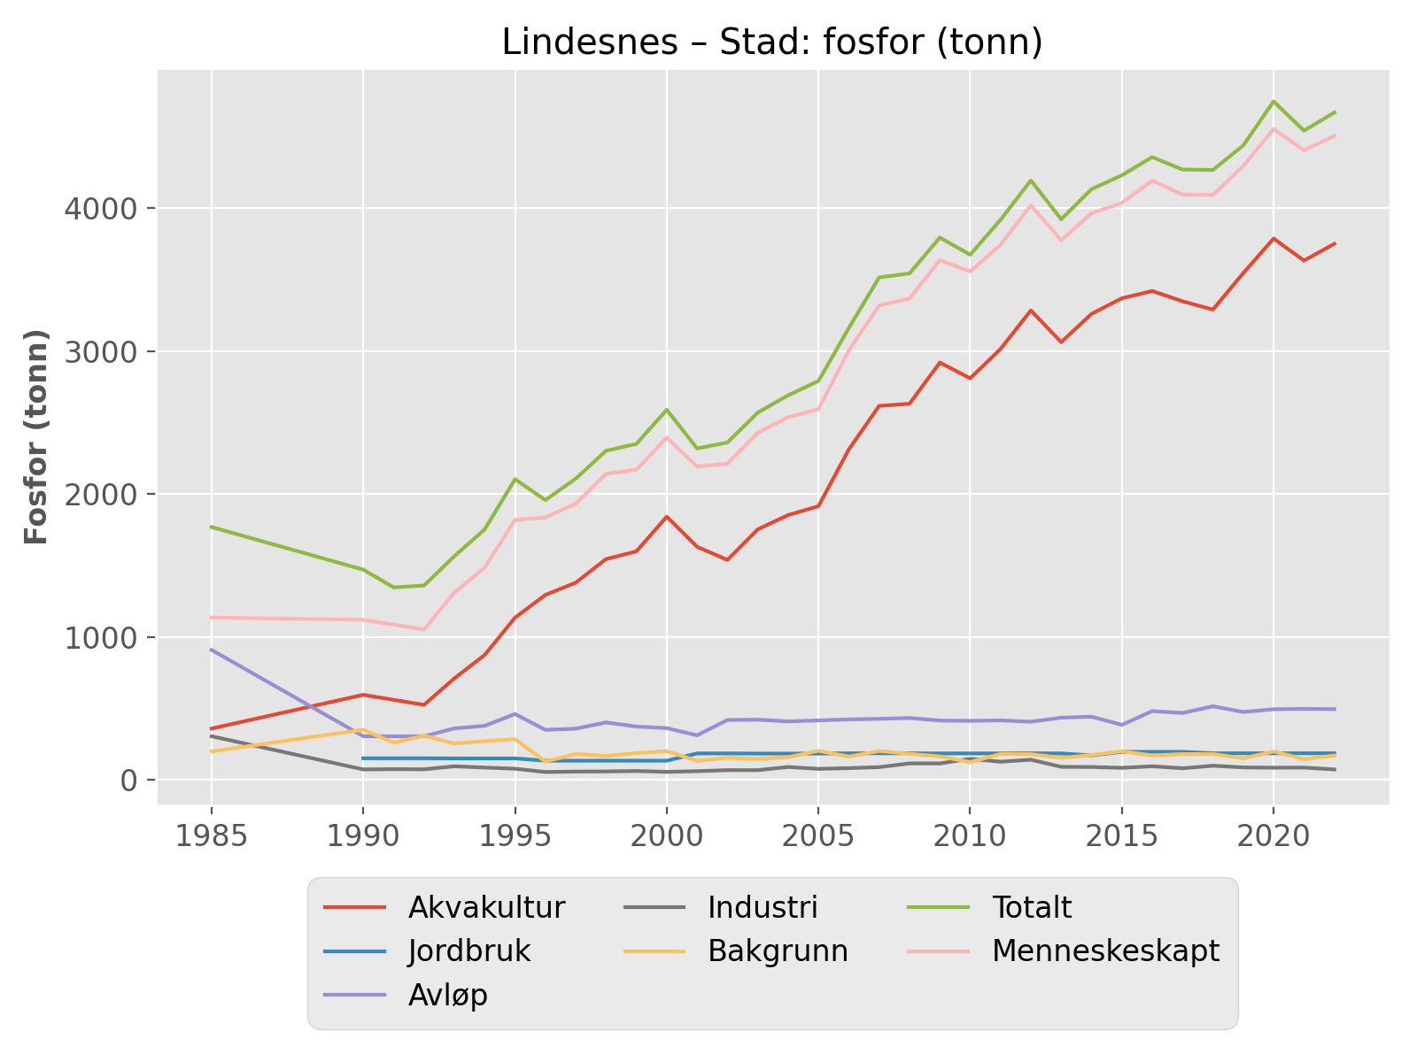

## Lindesnes – Stad: nitrogen (tonn)

|  |  |  |  |  |  |  |  |
| --- | --- | --- | --- | --- | --- | --- | --- |
| År | Akvakultur | Jordbruk | Avløp | Industri | Bakgrunn | Totalt | Menneskeskapt |
| 1985 | 1698 |  | 5650 | 717 | 13865 |  |  |
| 1990 | 2844 | 4192 | 3270 | 1208 | 31321 | 42834 | 11513 |
| 1991 | 2673 | 4186 | 3270 | 1162 | 23505 | 34796 | 11292 |
| 1992 | 2502 | 4179 | 3270 | 1123 | 27753 | 38827 | 11074 |
| 1993 | 3384 | 4165 | 3859 | 984 | 22713 | 35105 | 12392 |
| 1994 | 4175 | 4156 | 3790 | 1203 | 24327 | 37650 | 13323 |
| 1995 | 5417 | 4156 | 4706 | 1183 | 25396 | 40858 | 15462 |
| 1996 | 6182 | 4082 | 3855 | 865 | 12558 | 27542 | 15023 |
| 1997 | 6596 | 4083 | 3800 | 1008 | 17823 | 33309 | 15526 |
| 1998 | 7389 | 4084 | 4343 | 1239 | 16488 | 33543 | 17095 |
| 1999 | 7607 | 4084 | 3733 | 1010 | 18565 | 34999 | 16474 |
| 2000 | 9486 | 4085 | 3593 | 1336 | 20118 | 38618 | 18540 |
| 2001 | 8294 | 7051 | 3426 | 1439 | 14010 | 34219 | 20249 |
| 2002 | 7873 | 7021 | 2671 | 1005 | 15922 | 34492 | 18610 |
| 2003 | 8885 | 7017 | 3316 | 477 | 15197 | 34892 | 19735 |
| 2004 | 9429 | 7033 | 3350 | 495 | 16421 | 36727 | 20346 |
| 2005 | 9763 | 7064 | 3472 | 503 | 20014 | 40816 | 20842 |
| 2006 | 10935 | 7066 | 3642 | 467 | 16245 | 38355 | 22150 |
| 2007 | 13503 | 7077 | 3680 | 451 | 20009 | 44720 | 24751 |
| 2008 | 14287 | 7083 | 3616 | 388 | 19019 | 44393 | 25414 |
| 2009 | 15944 | 7091 | 3812 | 445 | 16958 | 44250 | 27332 |
| 2010 | 15439 | 7115 | 3851 | 446 | 12747 | 39598 | 26891 |
| 2011 | 17482 | 7138 | 3909 | 426 | 18462 | 47418 | 28996 |
| 2012 | 19070 | 7077 | 3926 | 449 | 18642 | 49164 | 30562 |
| 2013 | 17745 | 7134 | 4027 | 480 | 15974 | 45360 | 29426 |
| 2014 | 18888 | 5709 | 3963 | 430 | 18219 | 47208 | 29029 |
| 2015 | 19533 | 6302 | 4260 | 411 | 20831 | 51336 | 30546 |
| 2016 | 19848 | 6307 | 4125 | 438 | 17458 | 48177 | 30759 |
| 2017 | 19418 | 6308 | 4129 | 544 | 18715 | 49113 | 30438 |
| 2018 | 19133 | 7077 | 3943 | 509 | 18434 | 49096 | 30702 |
| 2019 | 20615 | 7077 | 3898 | 491 | 15460 | 47541 | 32121 |
| 2020 | 22022 | 7077 | 4421 | 518 | 20683 | 54721 | 34078 |
| 2021 | 21098 | 7077 | 3776 | 458 | 15015 | 47426 | 32450 |
| 2022 | 21755 | 7077 | 3915 | 514 | 17270 | 50530 | 33300 |

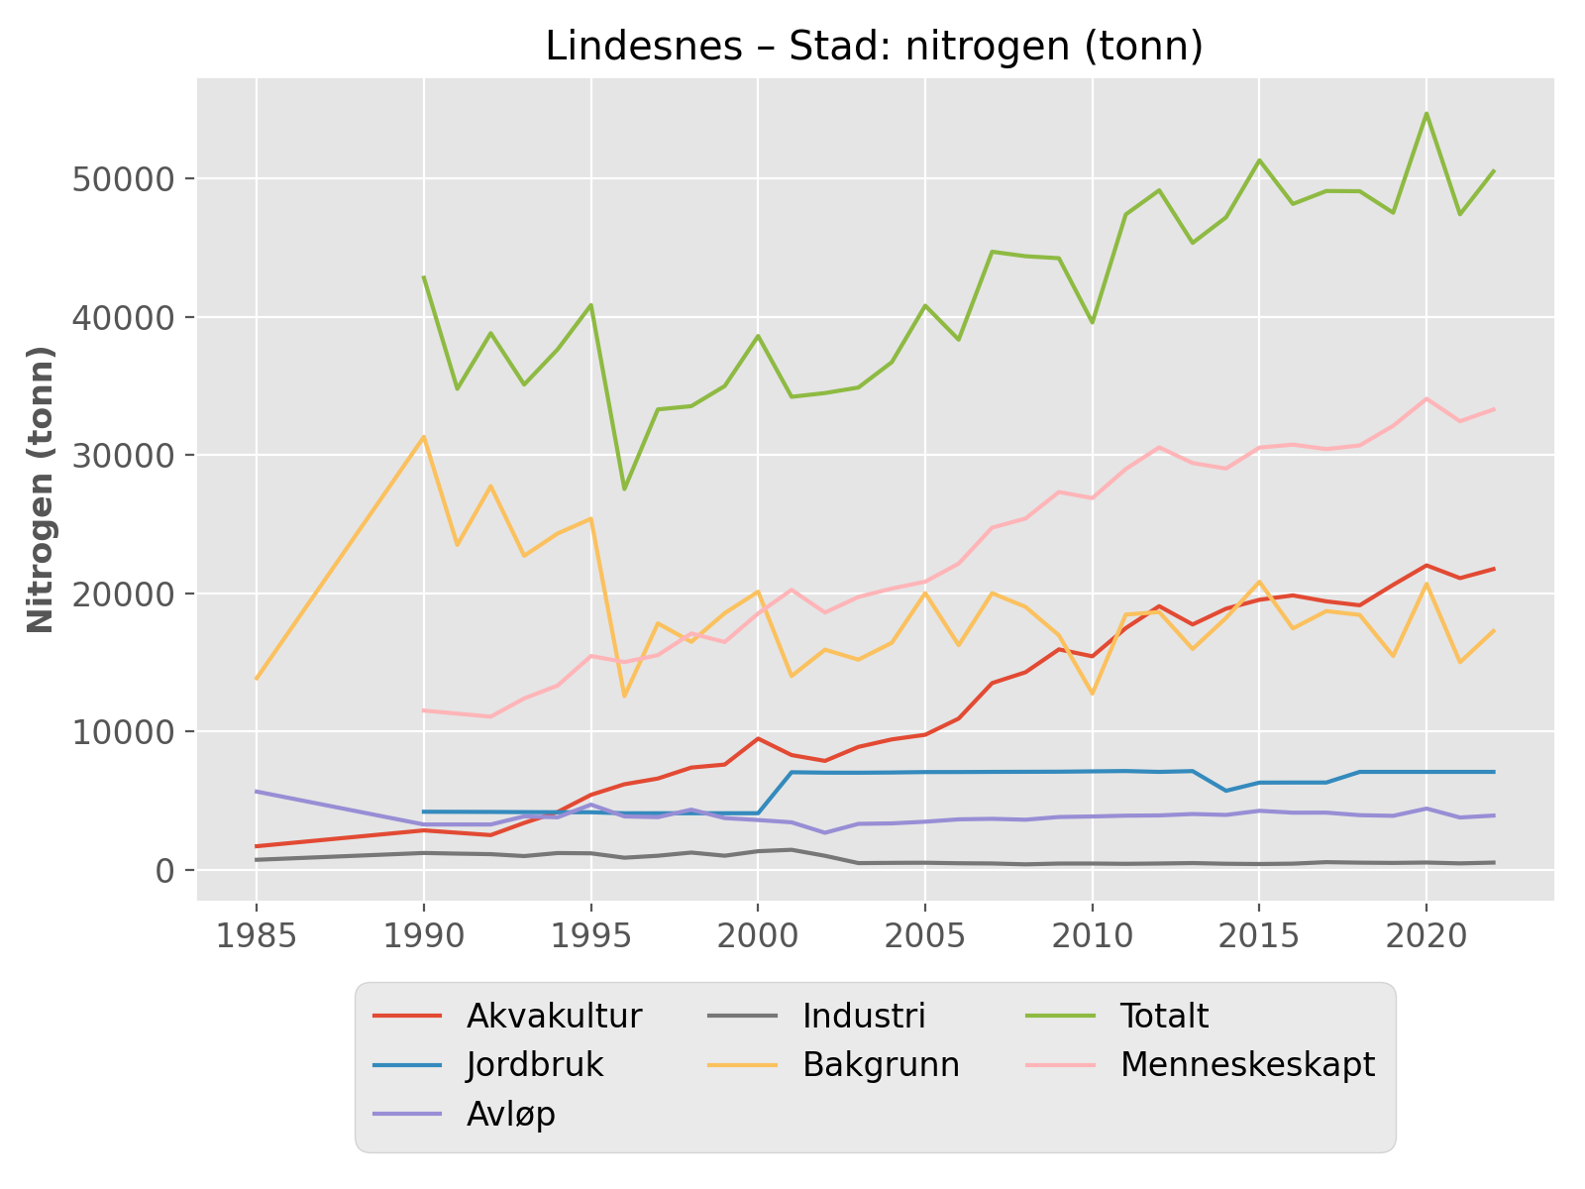

## Stad – Russland: fosfor (tonn)

|  |  |  |  |  |  |  |  |
| --- | --- | --- | --- | --- | --- | --- | --- |
| År | Akvakultur | Jordbruk | Avløp | Industri | Bakgrunn | Totalt | Menneskeskapt |
| 1985 | 376 | 154 | 288 | 11 | 175 | 1004 | 829 |
| 1990 | 963 | 185 | 393 | 78 | 627 | 2245 | 1618 |
| 1991 | 903 | 185 | 393 | 67 | 539 | 2085 | 1547 |
| 1992 | 842 | 185 | 393 | 71 | 623 | 2115 | 1491 |
| 1993 | 994 | 185 | 484 | 83 | 586 | 2332 | 1746 |
| 1994 | 1368 | 185 | 545 | 60 | 489 | 2647 | 2158 |
| 1995 | 1730 | 185 | 725 | 62 | 603 | 3304 | 2702 |
| 1996 | 2005 | 183 | 664 | 64 | 335 | 3251 | 2921 |
| 1997 | 2386 | 183 | 671 | 216 | 441 | 3898 | 3462 |
| 1998 | 2699 | 183 | 624 | 181 | 366 | 4053 | 3693 |
| 1999 | 2650 | 183 | 589 | 78 | 322 | 3822 | 3506 |
| 2000 | 2536 | 183 | 526 | 77 | 400 | 3722 | 3328 |
| 2001 | 2243 | 288 | 515 | 65 | 303 | 3414 | 3116 |
| 2002 | 2566 | 286 | 564 | 82 | 360 | 3859 | 3504 |
| 2003 | 3244 | 283 | 555 | 77 | 350 | 4509 | 4165 |
| 2004 | 3080 | 280 | 548 | 92 | 357 | 4358 | 4006 |
| 2005 | 3515 | 276 | 539 | 71 | 414 | 4815 | 4406 |
| 2006 | 4597 | 278 | 547 | 102 | 334 | 5858 | 5530 |
| 2007 | 4567 | 273 | 557 | 100 | 394 | 5892 | 5504 |
| 2008 | 4488 | 274 | 550 | 170 | 337 | 5819 | 5488 |
| 2009 | 5164 | 271 | 552 | 90 | 351 | 6429 | 6083 |
| 2010 | 5268 | 272 | 508 | 81 | 297 | 6427 | 6135 |
| 2011 | 5378 | 273 | 566 | 95 | 391 | 6703 | 6318 |
| 2012 | 6094 | 275 | 508 | 119 | 354 | 7350 | 7001 |
| 2013 | 6041 | 276 | 568 | 111 | 332 | 7328 | 7002 |
| 2014 | 6663 | 253 | 562 | 136 | 326 | 7941 | 7620 |
| 2015 | 6571 | 264 | 568 | 93 | 374 | 7869 | 7501 |
| 2016 | 6357 | 267 | 610 | 126 | 318 | 7678 | 7365 |
| 2017 | 6996 | 264 | 555 | 184 | 406 | 8406 | 8006 |
| 2018 | 7107 | 272 | 571 | 132 | 329 | 8411 | 8087 |
| 2019 | 7374 | 279 | 583 | 118 | 353 | 8707 | 8360 |
| 2020 | 8046 | 275 | 565 | 132 | 451 | 9470 | 9025 |
| 2021 | 8574 | 294 | 586 | 118 | 336 | 9907 | 9577 |
| 2022 | 8093 | 290 | 588 | 187 | 439 | 9596 | 9163 |

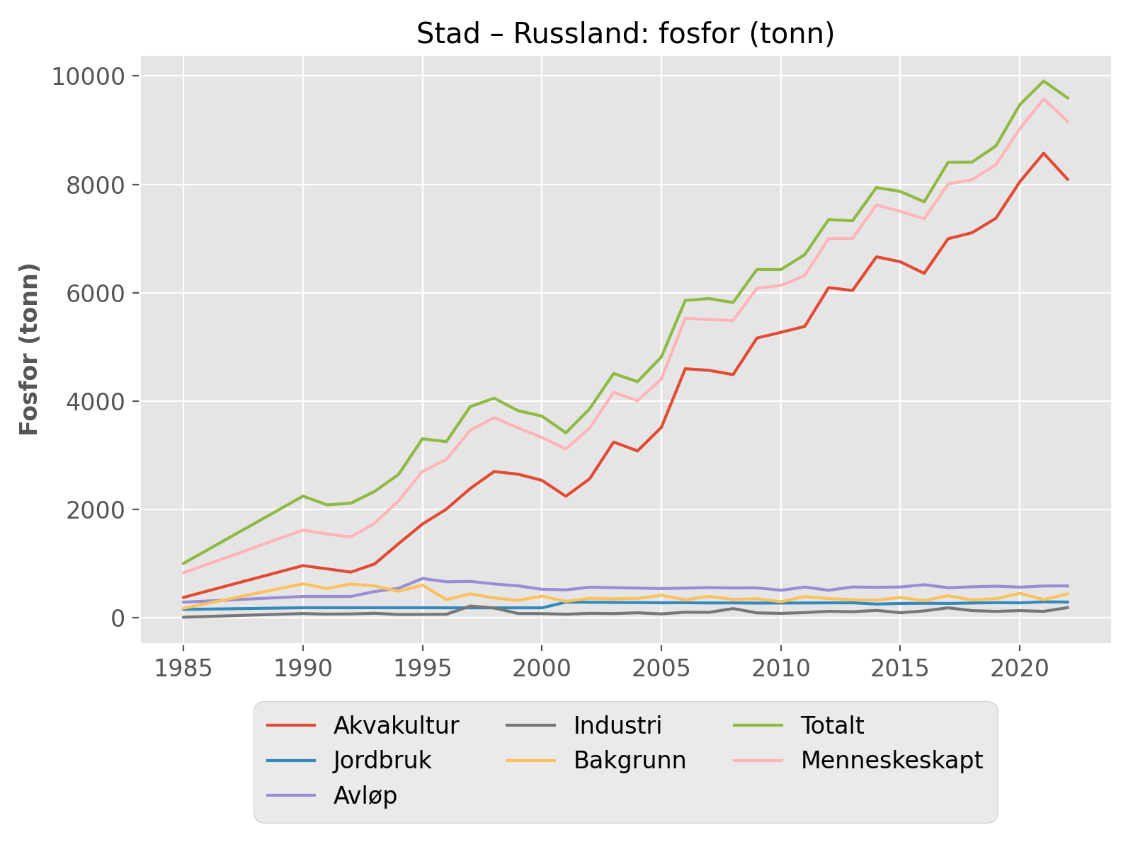

## Stad – Russland: nitrogen (tonn)

|  |  |  |  |  |  |  |  |
| --- | --- | --- | --- | --- | --- | --- | --- |
| År | Akvakultur | Jordbruk | Avløp | Industri | Bakgrunn | Totalt | Menneskeskapt |
| 1985 | 985 |  | 5236 | 1525 | 22750 |  |  |
| 1990 | 4574 | 4925 | 3459 | 975 | 37573 | 51505 | 13932 |
| 1991 | 4288 | 4925 | 3459 | 922 | 32151 | 45744 | 13594 |
| 1992 | 4003 | 4925 | 3459 | 779 | 38131 | 51296 | 13165 |
| 1993 | 4721 | 4925 | 4321 | 957 | 35458 | 50382 | 14924 |
| 1994 | 6503 | 4925 | 4586 | 703 | 29255 | 45972 | 16717 |
| 1995 | 8219 | 4925 | 6042 | 701 | 36534 | 56421 | 19887 |
| 1996 | 9561 | 4876 | 5773 | 722 | 22013 | 42945 | 20973 |
| 1997 | 11375 | 4876 | 5707 | 1462 | 29671 | 53090 | 23461 |
| 1998 | 12862 | 4876 | 5186 | 703 | 24560 | 48187 | 23668 |
| 1999 | 12560 | 4876 | 5099 | 674 | 21362 | 44571 | 23252 |
| 2000 | 12742 | 4876 | 4765 | 784 | 26830 | 49997 | 23209 |
| 2001 | 11409 | 8622 | 4086 | 677 | 19770 | 44563 | 24835 |
| 2002 | 13062 | 8571 | 4153 | 942 | 23677 | 50405 | 26770 |
| 2003 | 16443 | 8573 | 4178 | 914 | 22850 | 52958 | 30150 |
| 2004 | 15605 | 8559 | 4164 | 996 | 23590 | 52913 | 29365 |
| 2005 | 17953 | 8632 | 3995 | 756 | 27895 | 59231 | 31378 |
| 2006 | 21751 | 8648 | 4099 | 770 | 22073 | 57341 | 35310 |
| 2007 | 23564 | 8616 | 4240 | 907 | 26482 | 63808 | 37368 |
| 2008 | 24331 | 8623 | 4310 | 891 | 22275 | 60429 | 38196 |
| 2009 | 28139 | 8609 | 4295 | 840 | 23066 | 64949 | 41925 |
| 2010 | 28892 | 8624 | 4257 | 1243 | 19248 | 62265 | 43060 |
| 2011 | 31121 | 8654 | 4291 | 983 | 25986 | 71034 | 45090 |
| 2012 | 35206 | 8639 | 4255 | 944 | 23662 | 72706 | 49086 |
| 2013 | 34910 | 8693 | 4315 | 1183 | 21728 | 70828 | 49143 |
| 2014 | 38616 | 7585 | 4489 | 1028 | 21216 | 72934 | 51760 |
| 2015 | 37992 | 7975 | 4541 | 999 | 24861 | 76368 | 51549 |
| 2016 | 36817 | 7994 | 4597 | 1113 | 21028 | 71549 | 50563 |
| 2017 | 40514 | 7965 | 4517 | 1226 | 27391 | 81613 | 54264 |
| 2018 | 41082 | 8632 | 4845 | 1163 | 21780 | 77503 | 55764 |
| 2019 | 42709 | 8649 | 4887 | 1159 | 23419 | 80823 | 57446 |
| 2020 | 46605 | 8641 | 4947 | 1241 | 30333 | 91768 | 61477 |
| 2021 | 49703 | 8692 | 4810 | 1090 | 22174 | 86469 | 64337 |
| 2022 | 46803 | 8676 | 4917 | 1670 | 29681 | 91748 | 62109 |

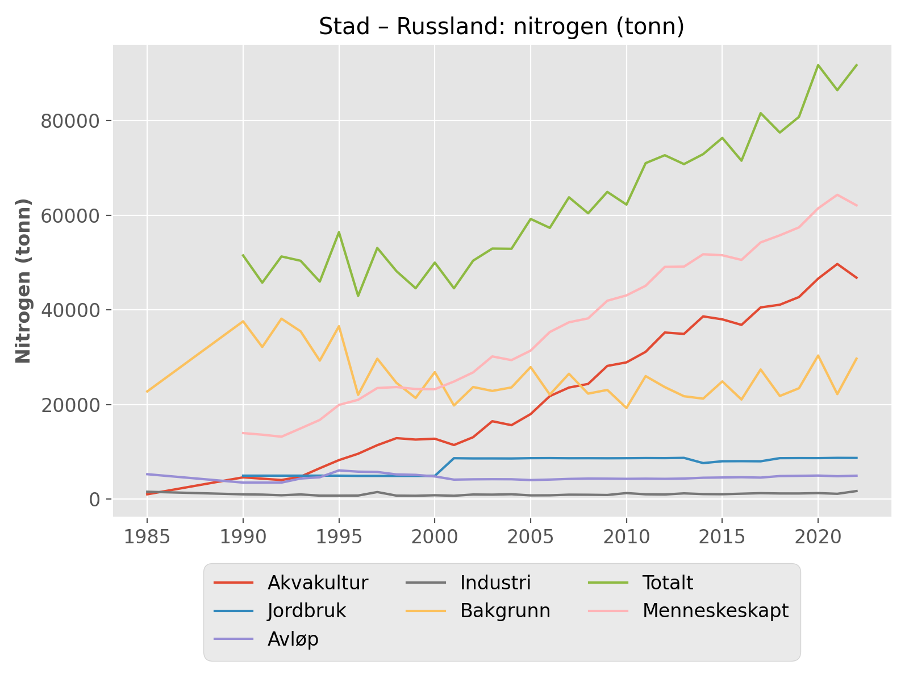

# Tilførsler av næringssalter i norske vannregioner

## Glomma: fosfor (tonn)

|  |  |  |  |  |  |  |  |
| --- | --- | --- | --- | --- | --- | --- | --- |
| År | Akvakultur | Jordbruk | Avløp | Industri | Bakgrunn | Totalt | Menneskeskapt |
| 1990 | 0 | 307 | 164 | 80 | 94 | 645 | 550 |
| 1991 | 0 | 298 | 164 | 101 | 83 | 647 | 563 |
| 1992 | 0 | 284 | 164 | 53 | 88 | 588 | 501 |
| 1993 | 0 | 257 | 194 | 49 | 97 | 597 | 500 |
| 1994 | 0 | 246 | 138 | 87 | 95 | 567 | 471 |
| 1995 | 0 | 243 | 179 | 71 | 97 | 590 | 492 |
| 1996 | 0 | 223 | 184 | 43 | 81 | 531 | 470 |
| 1997 | 0 | 220 | 186 | 56 | 89 | 551 | 482 |
| 1998 | 0 | 217 | 150 | 111 | 91 | 569 | 498 |
| 1999 | 0 | 214 | 129 | 77 | 95 | 515 | 440 |
| 2000 | 0 | 212 | 102 | 67 | 100 | 480 | 400 |
| 2001 | 0 | 200 | 108 | 72 | 92 | 472 | 400 |
| 2002 | 0 | 190 | 103 | 72 | 88 | 454 | 385 |
| 2003 | 0 | 192 | 105 | 83 | 85 | 465 | 399 |
| 2004 | 0 | 185 | 94 | 95 | 86 | 461 | 395 |
| 2005 | 1 | 183 | 98 | 77 | 86 | 445 | 378 |
| 2006 | 0 | 191 | 107 | 72 | 91 | 461 | 390 |
| 2007 | 6 | 180 | 99 | 75 | 92 | 454 | 381 |
| 2008 | 0 | 167 | 98 | 88 | 97 | 450 | 373 |
| 2009 | 0 | 160 | 93 | 83 | 91 | 428 | 356 |
| 2010 | 0 | 160 | 99 | 81 | 87 | 427 | 360 |
| 2011 | 0 | 147 | 108 | 72 | 91 | 418 | 347 |
| 2012 | 0 | 174 | 101 | 74 | 91 | 440 | 369 |
| 2013 | 0 | 200 | 100 | 68 | 87 | 455 | 388 |
| 2014 | 0 | 179 | 121 | 51 | 93 | 444 | 370 |
| 2015 | 0 | 193 | 126 | 22 | 90 | 430 | 360 |
| 2016 | 0 | 199 | 118 | 47 | 83 | 447 | 384 |
| 2017 | 0 | 185 | 125 | 58 | 86 | 453 | 387 |
| 2018 | 0 | 225 | 102 | 52 | 91 | 470 | 399 |
| 2019 | 0 | 209 | 120 | 44 | 92 | 465 | 393 |
| 2020 | 0 | 217 | 110 | 40 | 96 | 463 | 387 |
| 2021 | 0 | 228 | 83 | 36 | 88 | 435 | 367 |
| 2022 | 0 | 211 | 82 | 31 | 85 | 409 | 343 |

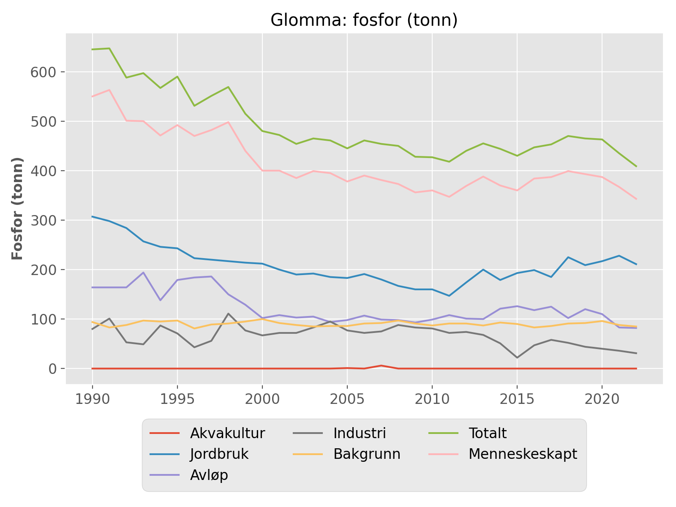

## Glomma: nitrogen (tonn)

|  |  |  |  |  |  |  |  |
| --- | --- | --- | --- | --- | --- | --- | --- |
| År | Akvakultur | Jordbruk | Avløp | Industri | Bakgrunn | Totalt | Menneskeskapt |
| 1990 | 0 | 11111 | 5022 | 531 | 7251 | 23915 | 16665 |
| 1991 | 1 | 10874 | 5022 | 653 | 6231 | 22781 | 16550 |
| 1992 | 1 | 10541 | 5022 | 379 | 6619 | 22562 | 15943 |
| 1993 | 1 | 9903 | 6219 | 357 | 7473 | 23952 | 16479 |
| 1994 | 1 | 9485 | 4570 | 410 | 7382 | 21849 | 14466 |
| 1995 | 1 | 9473 | 6628 | 494 | 7535 | 24131 | 16596 |
| 1996 | 1 | 9082 | 5758 | 185 | 5061 | 20087 | 15196 |
| 1997 | 1 | 8970 | 5579 | 227 | 5906 | 20683 | 14947 |
| 1998 | 1 | 8858 | 5306 | 232 | 6143 | 20540 | 14567 |
| 1999 | 2 | 8748 | 5169 | 270 | 6664 | 20853 | 14358 |
| 2000 | 2 | 8636 | 4632 | 372 | 7204 | 20846 | 13811 |
| 2001 | 2 | 8556 | 4346 | 418 | 6291 | 19613 | 13492 |
| 2002 | 0 | 8234 | 3586 | 450 | 5796 | 18065 | 12439 |
| 2003 | 0 | 8329 | 3780 | 369 | 5540 | 18019 | 12648 |
| 2004 | 0 | 8265 | 3683 | 538 | 5606 | 18092 | 12656 |
| 2005 | 8 | 7955 | 3680 | 406 | 5662 | 17711 | 12218 |
| 2006 | 1 | 8508 | 4142 | 421 | 6193 | 19264 | 13241 |
| 2007 | 35 | 8426 | 4184 | 377 | 6349 | 19371 | 13191 |
| 2008 | 0 | 8345 | 4167 | 480 | 6819 | 19811 | 13162 |
| 2009 | 0 | 8342 | 4294 | 444 | 6168 | 19249 | 13251 |
| 2010 | 0 | 8411 | 4138 | 412 | 5695 | 18656 | 13131 |
| 2011 | 0 | 8336 | 4439 | 390 | 6142 | 19308 | 13335 |
| 2012 | 0 | 8642 | 4428 | 445 | 6117 | 19633 | 13686 |
| 2013 | 0 | 8857 | 4651 | 449 | 5664 | 19622 | 14128 |
| 2014 | 0 | 7519 | 5011 | 432 | 6459 | 19421 | 13132 |
| 2015 | 0 | 8411 | 5319 | 307 | 6135 | 20171 | 14206 |
| 2016 | 0 | 8526 | 5459 | 467 | 5219 | 19672 | 14622 |
| 2017 | 0 | 8538 | 5588 | 522 | 5603 | 20250 | 14817 |
| 2018 | 0 | 8872 | 5103 | 463 | 6079 | 20516 | 14607 |
| 2019 | 0 | 8712 | 5345 | 429 | 6237 | 20723 | 14656 |
| 2020 | 0 | 8805 | 5144 | 367 | 6735 | 21052 | 14486 |
| 2021 | 0 | 8859 | 4806 | 322 | 5749 | 19736 | 14157 |
| 2022 | 0 | 8742 | 4664 | 377 | 5449 | 19231 | 13953 |

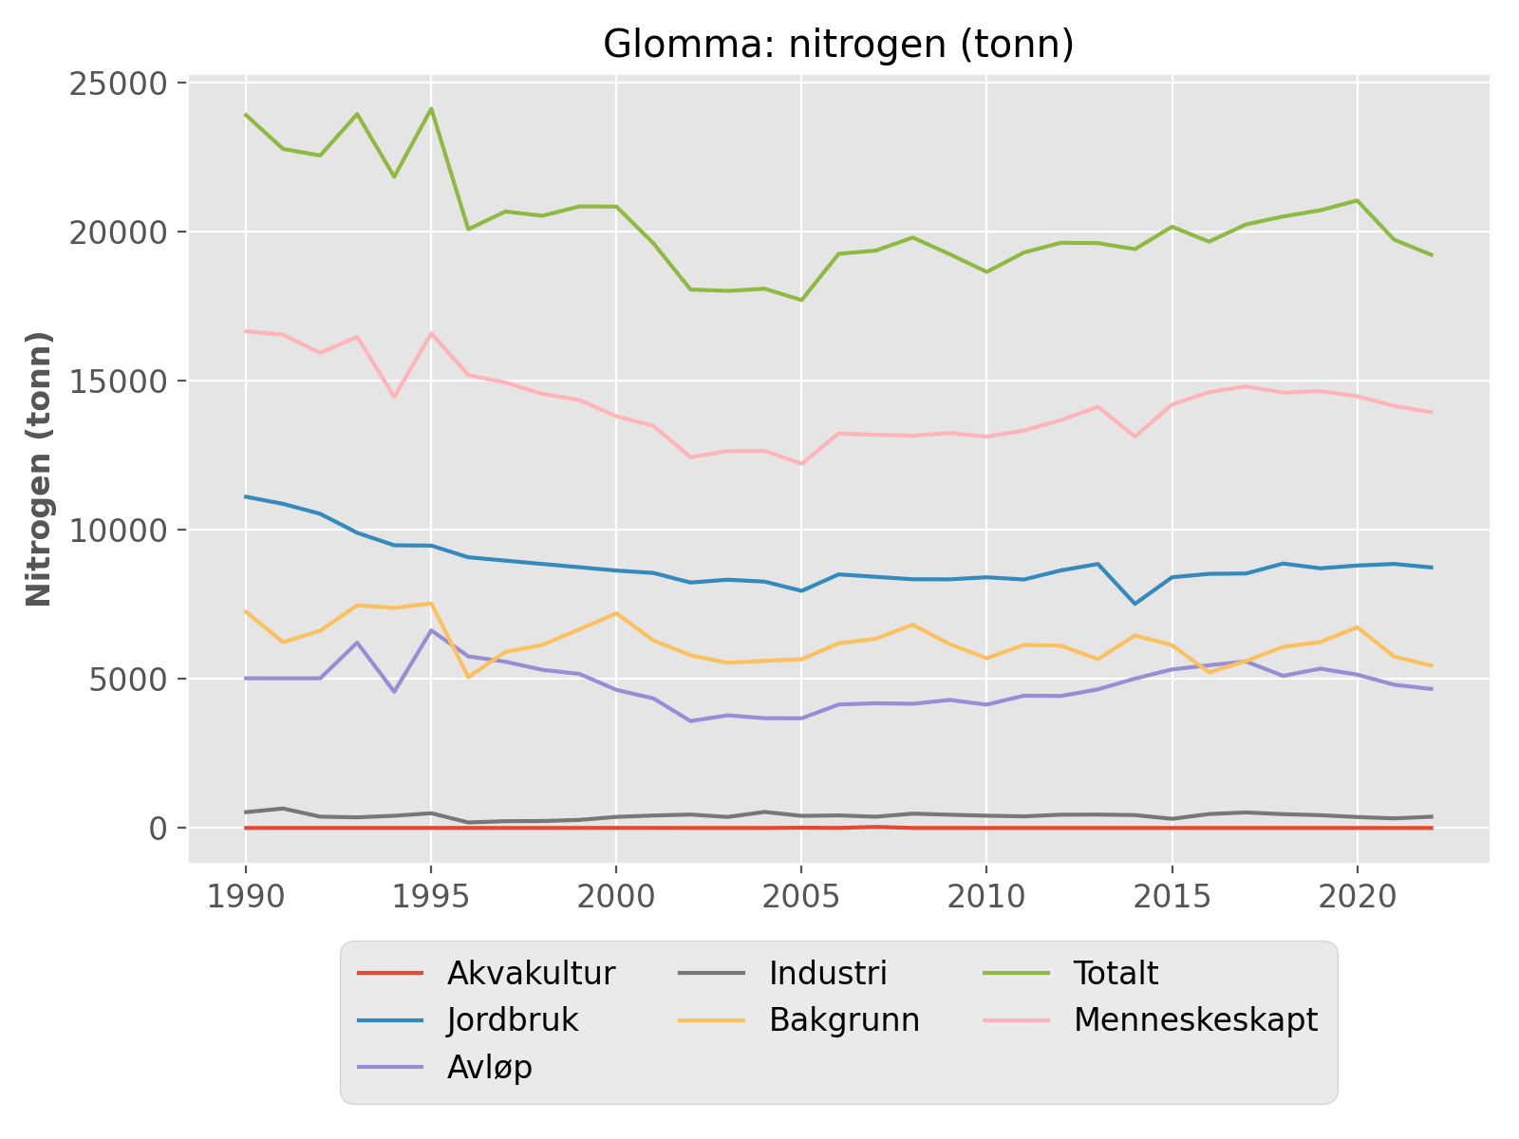

## Vest-Viken: fosfor (tonn)

|  |  |  |  |  |  |  |  |
| --- | --- | --- | --- | --- | --- | --- | --- |
| År | Akvakultur | Jordbruk | Avløp | Industri | Bakgrunn | Totalt | Menneskeskapt |
| 1990 | 0 | 126 | 91 | 26 | 56 | 299 | 243 |
| 1991 | 0 | 123 | 91 | 25 | 49 | 288 | 239 |
| 1992 | 0 | 117 | 91 | 37 | 50 | 296 | 246 |
| 1993 | 0 | 106 | 129 | 61 | 54 | 350 | 296 |
| 1994 | 0 | 102 | 79 | 46 | 58 | 285 | 227 |
| 1995 | 0 | 101 | 108 | 56 | 58 | 324 | 266 |
| 1996 | 0 | 91 | 90 | 45 | 45 | 272 | 237 |
| 1997 | 0 | 90 | 91 | 49 | 49 | 279 | 240 |
| 1998 | 1 | 90 | 82 | 39 | 52 | 264 | 222 |
| 1999 | 1 | 89 | 71 | 23 | 55 | 238 | 194 |
| 2000 | 1 | 89 | 57 | 40 | 58 | 244 | 196 |
| 2001 | 0 | 85 | 60 | 45 | 60 | 251 | 201 |
| 2002 | 0 | 82 | 53 | 29 | 53 | 216 | 174 |
| 2003 | 0 | 82 | 58 | 35 | 53 | 228 | 185 |
| 2004 | 0 | 84 | 52 | 40 | 54 | 230 | 186 |
| 2005 | 0 | 85 | 57 | 41 | 49 | 232 | 194 |
| 2006 | 0 | 85 | 55 | 29 | 51 | 219 | 178 |
| 2007 | 0 | 87 | 50 | 19 | 55 | 211 | 166 |
| 2008 | 0 | 86 | 56 | 24 | 59 | 225 | 177 |
| 2009 | 0 | 84 | 54 | 24 | 55 | 217 | 172 |
| 2010 | 0 | 84 | 53 | 23 | 53 | 213 | 170 |
| 2011 | 0 | 83 | 55 | 30 | 55 | 222 | 177 |
| 2012 | 0 | 90 | 53 | 26 | 54 | 223 | 179 |
| 2013 | 0 | 89 | 53 | 21 | 55 | 218 | 173 |
| 2014 | 0 | 77 | 56 | 24 | 60 | 217 | 167 |
| 2015 | 0 | 85 | 60 | 12 | 57 | 214 | 167 |
| 2016 | 0 | 86 | 61 | 20 | 52 | 218 | 177 |
| 2017 | 0 | 90 | 53 | 17 | 53 | 212 | 169 |
| 2018 | 0 | 104 | 49 | 25 | 56 | 235 | 189 |
| 2019 | 0 | 103 | 50 | 26 | 57 | 236 | 189 |
| 2020 | 0 | 104 | 48 | 24 | 60 | 236 | 187 |
| 2021 | 0 | 107 | 43 | 31 | 55 | 236 | 191 |
| 2022 | 0 | 105 | 45 | 28 | 50 | 228 | 188 |

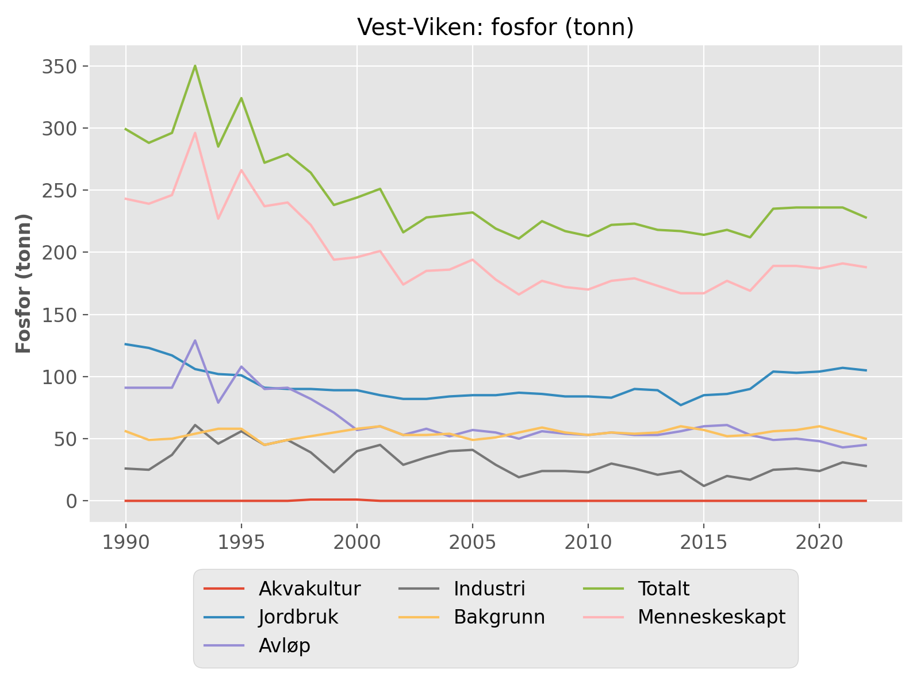

## Vest-Viken: nitrogen (tonn)

|  |  |  |  |  |  |  |  |
| --- | --- | --- | --- | --- | --- | --- | --- |
| År | Akvakultur | Jordbruk | Avløp | Industri | Bakgrunn | Totalt | Menneskeskapt |
| 1990 | 3 | 5166 | 2431 | 1865 | 5931 | 15395 | 9464 |
| 1991 | 3 | 5062 | 2431 | 1685 | 4852 | 14033 | 9181 |
| 1992 | 4 | 4914 | 2431 | 2827 | 5033 | 15209 | 10176 |
| 1993 | 5 | 4629 | 2488 | 2822 | 5530 | 15475 | 9944 |
| 1994 | 5 | 4443 | 2465 | 1476 | 6141 | 14530 | 8389 |
| 1995 | 6 | 4440 | 2780 | 1418 | 6209 | 14853 | 8644 |
| 1996 | 7 | 4234 | 2518 | 1553 | 3799 | 12111 | 8394 |
| 1997 | 7 | 4183 | 2410 | 1534 | 4619 | 12753 | 8217 |
| 1998 | 9 | 4133 | 2504 | 1253 | 5151 | 13050 | 7981 |
| 1999 | 9 | 4083 | 2366 | 1076 | 5496 | 13029 | 7616 |
| 2000 | 7 | 4032 | 2220 | 1127 | 6161 | 13547 | 7468 |
| 2001 | 7 | 3893 | 2422 | 1087 | 6153 | 13562 | 7491 |
| 2002 | 0 | 3771 | 2070 | 882 | 4950 | 11673 | 6805 |
| 2003 | 0 | 3782 | 2188 | 946 | 4967 | 11883 | 6998 |
| 2004 | 0 | 3787 | 2223 | 946 | 5190 | 12146 | 7038 |
| 2005 | 0 | 3881 | 2405 | 892 | 4582 | 11760 | 7260 |
| 2006 | 0 | 3876 | 2439 | 865 | 4965 | 12144 | 7262 |
| 2007 | 0 | 3884 | 2438 | 927 | 5607 | 12855 | 7331 |
| 2008 | 0 | 3864 | 2473 | 906 | 6028 | 13271 | 7325 |
| 2009 | 0 | 3864 | 2626 | 687 | 5355 | 12532 | 7260 |
| 2010 | 0 | 3885 | 2525 | 1155 | 4977 | 12541 | 7646 |
| 2011 | 0 | 3860 | 2525 | 1056 | 5368 | 12810 | 7524 |
| 2012 | 0 | 3915 | 2581 | 644 | 5172 | 12313 | 7223 |
| 2013 | 0 | 3952 | 2622 | 636 | 5455 | 12666 | 7293 |
| 2014 | 0 | 3182 | 2730 | 698 | 6199 | 12808 | 6692 |
| 2015 | 0 | 3763 | 2735 | 677 | 5760 | 12935 | 7257 |
| 2016 | 0 | 3768 | 2898 | 573 | 4917 | 12156 | 7320 |
| 2017 | 0 | 3860 | 3269 | 594 | 5027 | 12750 | 7806 |
| 2018 | 0 | 3979 | 2864 | 725 | 5534 | 13102 | 7650 |
| 2019 | 0 | 3961 | 2954 | 693 | 5599 | 13208 | 7690 |
| 2020 | 0 | 3966 | 2990 | 715 | 6395 | 14066 | 7753 |
| 2021 | 0 | 3982 | 2946 | 734 | 5348 | 13011 | 7745 |
| 2022 | 0 | 3974 | 3070 | 734 | 4480 | 12258 | 7860 |

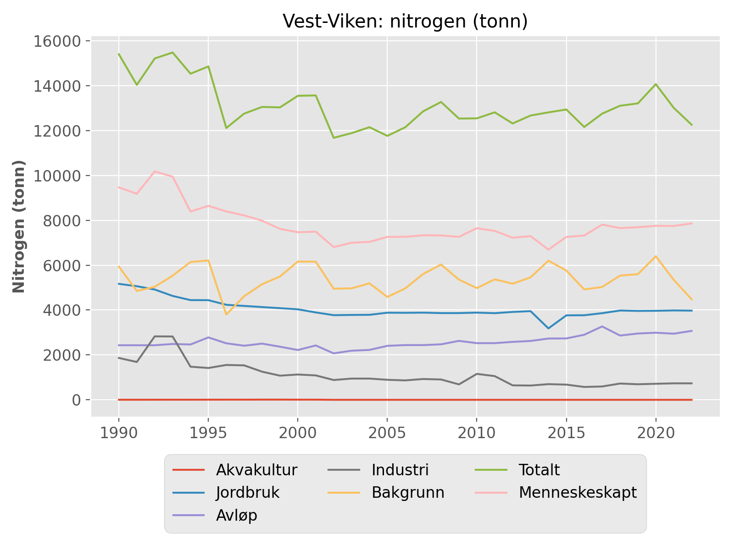

## Agder: fosfor (tonn)

|  |  |  |  |  |  |  |  |
| --- | --- | --- | --- | --- | --- | --- | --- |
| År | Akvakultur | Jordbruk | Avløp | Industri | Bakgrunn | Totalt | Menneskeskapt |
| 1990 | 22 | 22 | 63 | 8 | 78 | 192 | 115 |
| 1991 | 27 | 22 | 63 | 8 | 60 | 180 | 120 |
| 1992 | 32 | 21 | 63 | 7 | 62 | 184 | 123 |
| 1993 | 44 | 19 | 107 | 14 | 58 | 242 | 185 |
| 1994 | 39 | 19 | 60 | 7 | 69 | 194 | 125 |
| 1995 | 48 | 19 | 75 | 8 | 65 | 215 | 150 |
| 1996 | 61 | 16 | 83 | 8 | 32 | 200 | 171 |
| 1997 | 64 | 16 | 82 | 7 | 40 | 209 | 173 |
| 1998 | 74 | 17 | 60 | 12 | 40 | 202 | 165 |
| 1999 | 71 | 17 | 46 | 8 | 46 | 188 | 145 |
| 2000 | 71 | 17 | 46 | 8 | 53 | 195 | 145 |
| 2001 | 60 | 19 | 54 | 6 | 43 | 183 | 143 |
| 2002 | 65 | 17 | 37 | 4 | 40 | 163 | 126 |
| 2003 | 92 | 17 | 36 | 5 | 39 | 189 | 153 |
| 2004 | 72 | 17 | 31 | 7 | 41 | 168 | 130 |
| 2005 | 90 | 18 | 26 | 9 | 39 | 182 | 146 |
| 2006 | 86 | 18 | 31 | 7 | 43 | 185 | 145 |
| 2007 | 101 | 19 | 28 | 6 | 43 | 197 | 158 |
| 2008 | 93 | 19 | 28 | 5 | 50 | 195 | 148 |
| 2009 | 98 | 18 | 31 | 6 | 44 | 196 | 156 |
| 2010 | 72 | 18 | 30 | 6 | 34 | 160 | 129 |
| 2011 | 101 | 18 | 32 | 6 | 43 | 201 | 160 |
| 2012 | 116 | 19 | 29 | 6 | 43 | 213 | 173 |
| 2013 | 102 | 19 | 31 | 5 | 42 | 199 | 160 |
| 2014 | 120 | 15 | 34 | 6 | 54 | 229 | 179 |
| 2015 | 133 | 18 | 39 | 5 | 50 | 244 | 198 |
| 2016 | 139 | 18 | 33 | 5 | 42 | 236 | 197 |
| 2017 | 93 | 18 | 39 | 6 | 44 | 200 | 159 |
| 2018 | 146 | 19 | 32 | 7 | 43 | 247 | 207 |
| 2019 | 108 | 19 | 37 | 7 | 43 | 214 | 174 |
| 2020 | 174 | 19 | 38 | 8 | 52 | 291 | 241 |
| 2021 | 75 | 19 | 35 | 5 | 38 | 172 | 137 |
| 2022 | 181 | 19 | 33 | 6 | 39 | 277 | 242 |

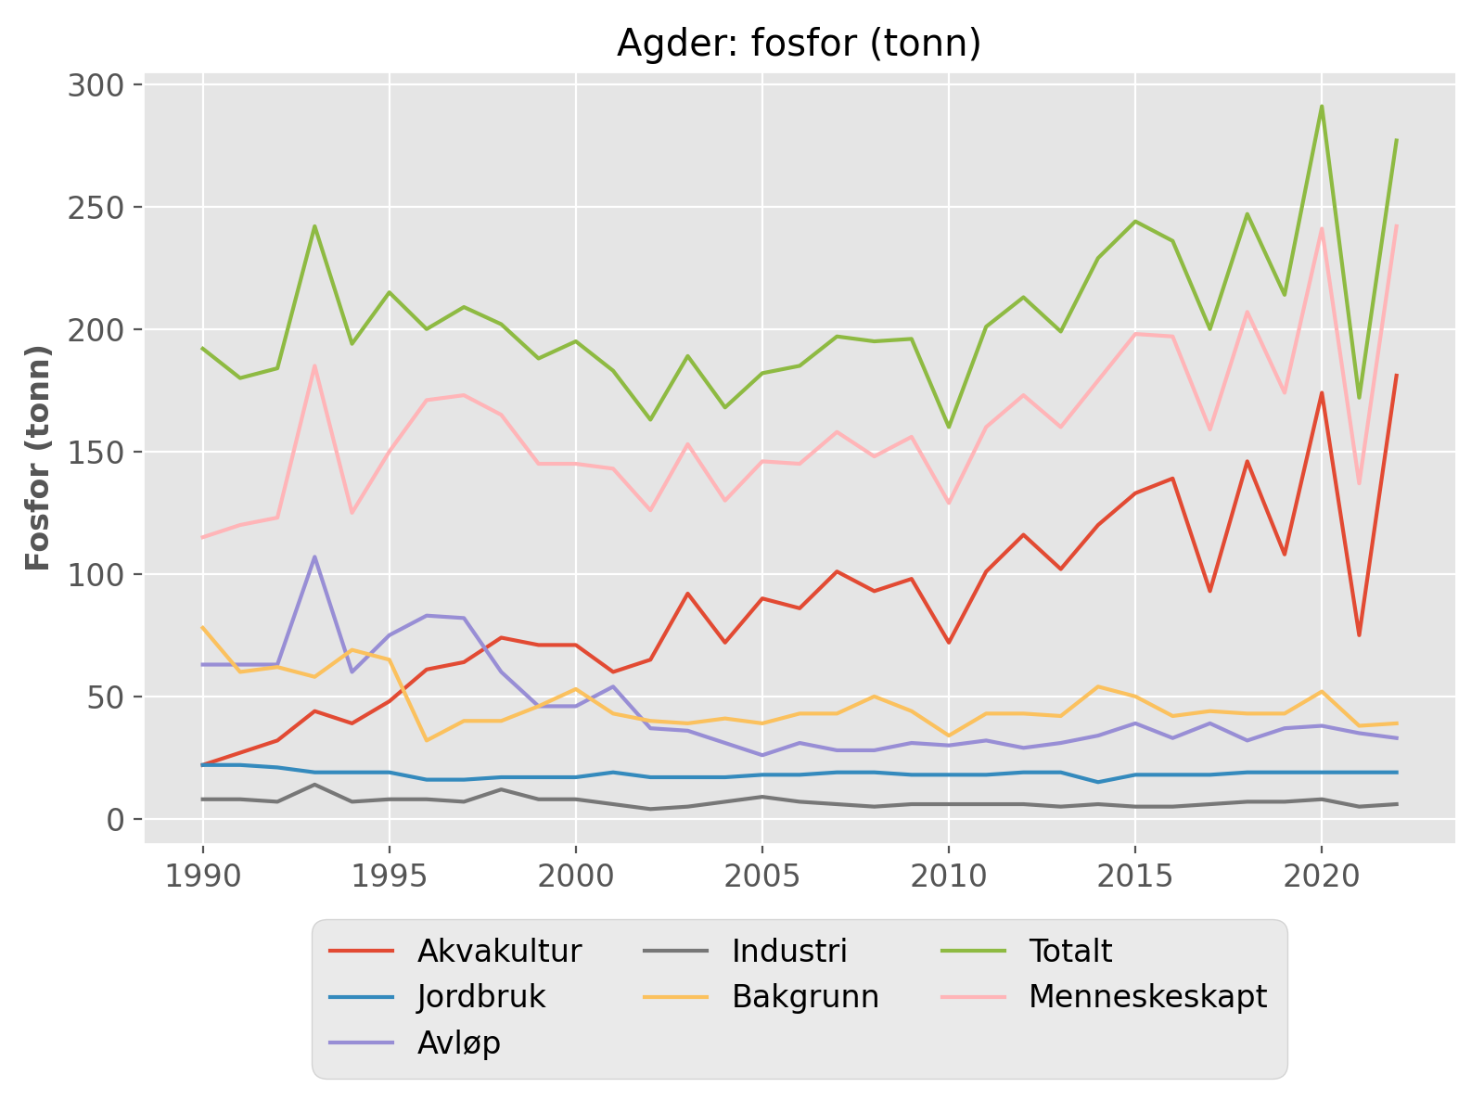

## Agder: nitrogen (tonn)

|  |  |  |  |  |  |  |  |
| --- | --- | --- | --- | --- | --- | --- | --- |
| År | Akvakultur | Jordbruk | Avløp | Industri | Bakgrunn | Totalt | Menneskeskapt |
| 1990 | 102 | 974 | 1041 | 97 | 10794 | 13007 | 2214 |
| 1991 | 126 | 957 | 1041 | 109 | 8262 | 10496 | 2234 |
| 1992 | 151 | 934 | 1041 | 120 | 8526 | 10772 | 2246 |
| 1993 | 207 | 889 | 1152 | 175 | 7945 | 10368 | 2423 |
| 1994 | 185 | 860 | 1304 | 275 | 9488 | 12112 | 2624 |
| 1995 | 227 | 860 | 1162 | 264 | 9019 | 11531 | 2513 |
| 1996 | 290 | 827 | 1137 | 284 | 4855 | 7392 | 2562 |
| 1997 | 301 | 825 | 1084 | 197 | 6206 | 8612 | 2432 |
| 1998 | 348 | 823 | 1378 | 144 | 6327 | 9020 | 2719 |
| 1999 | 343 | 822 | 867 | 118 | 7271 | 9420 | 2175 |
| 2000 | 361 | 820 | 858 | 129 | 8558 | 10726 | 2193 |
| 2001 | 304 | 865 | 967 | 182 | 6802 | 9119 | 2342 |
| 2002 | 331 | 829 | 932 | 179 | 6249 | 8519 | 2295 |
| 2003 | 466 | 828 | 959 | 163 | 6047 | 8462 | 2440 |
| 2004 | 367 | 828 | 976 | 121 | 6473 | 8765 | 2317 |
| 2005 | 454 | 851 | 939 | 107 | 6188 | 8539 | 2376 |
| 2006 | 407 | 850 | 1081 | 112 | 6745 | 9195 | 2475 |
| 2007 | 523 | 858 | 1038 | 75 | 6791 | 9285 | 2519 |
| 2008 | 500 | 858 | 1066 | 69 | 8047 | 10541 | 2518 |
| 2009 | 530 | 850 | 1102 | 66 | 6889 | 9437 | 2574 |
| 2010 | 388 | 853 | 1123 | 70 | 5134 | 7568 | 2459 |
| 2011 | 582 | 853 | 1049 | 88 | 6823 | 9394 | 2597 |
| 2012 | 667 | 855 | 1090 | 99 | 6815 | 9527 | 2737 |
| 2013 | 587 | 853 | 1135 | 85 | 6562 | 9222 | 2685 |
| 2014 | 696 | 578 | 1058 | 94 | 8564 | 10989 | 2450 |
| 2015 | 769 | 776 | 1186 | 100 | 7946 | 10777 | 2856 |
| 2016 | 804 | 776 | 1222 | 77 | 6612 | 9491 | 2904 |
| 2017 | 534 | 776 | 1273 | 220 | 6988 | 9791 | 2828 |
| 2018 | 843 | 856 | 1102 | 75 | 6817 | 9692 | 2901 |
| 2019 | 628 | 855 | 1114 | 60 | 6738 | 9395 | 2682 |
| 2020 | 1012 | 855 | 1330 | 120 | 8451 | 11769 | 3343 |
| 2021 | 433 | 856 | 1273 | 71 | 5953 | 8585 | 2658 |
| 2022 | 1049 | 855 | 1291 | 66 | 6030 | 9291 | 3286 |

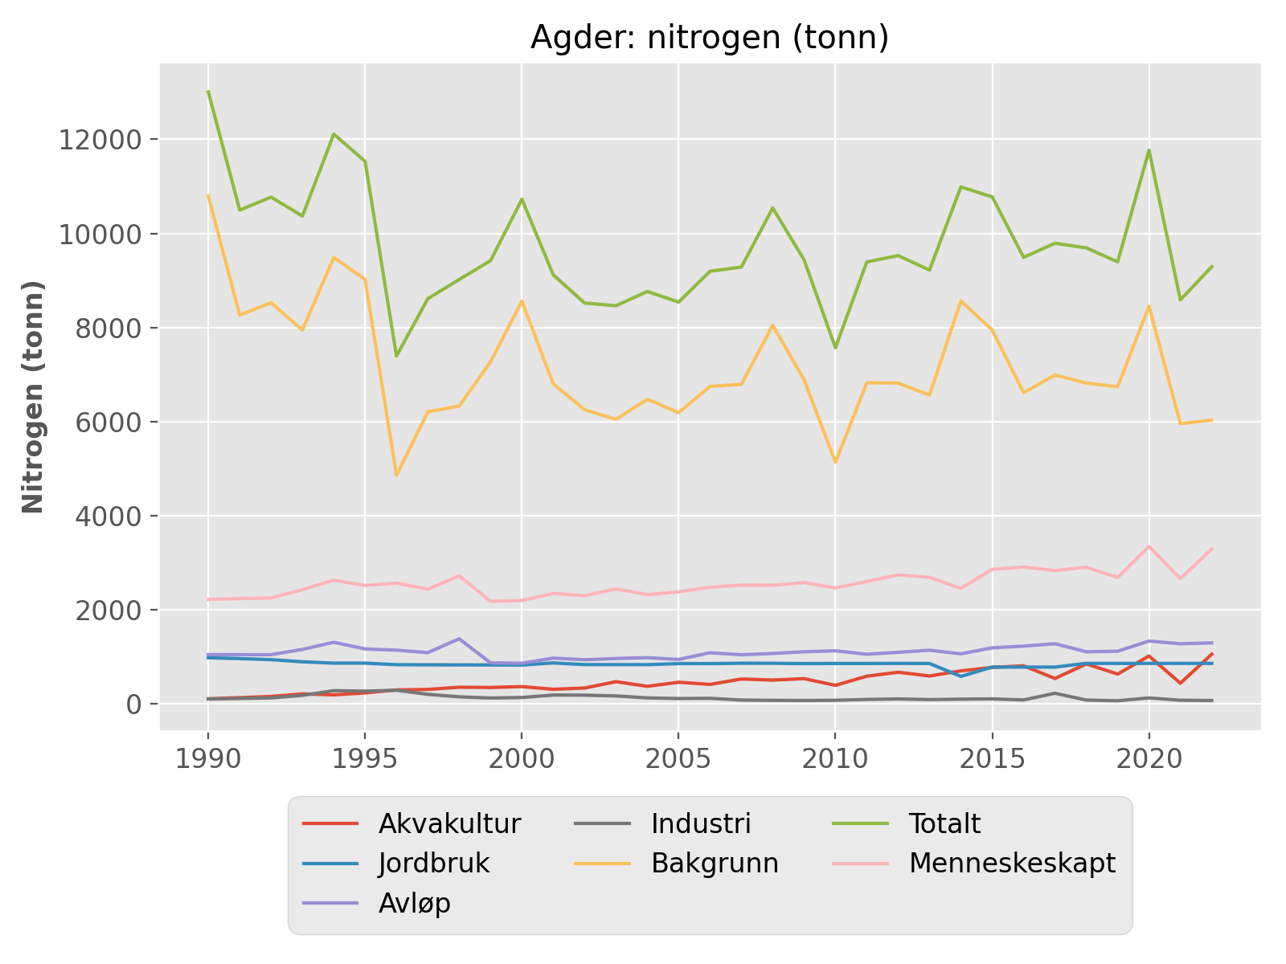

## Rogaland: fosfor (tonn)

|  |  |  |  |  |  |  |  |
| --- | --- | --- | --- | --- | --- | --- | --- |
| År | Akvakultur | Jordbruk | Avløp | Industri | Bakgrunn | Totalt | Menneskeskapt |
| 1990 | 103 | 105 | 102 | 43 | 68 | 422 | 354 |
| 1991 | 82 | 105 | 102 | 43 | 58 | 391 | 333 |
| 1992 | 61 | 105 | 102 | 44 | 66 | 378 | 312 |
| 1993 | 86 | 105 | 124 | 52 | 55 | 423 | 367 |
| 1994 | 120 | 105 | 121 | 51 | 59 | 456 | 397 |
| 1995 | 137 | 105 | 185 | 45 | 59 | 532 | 472 |
| 1996 | 162 | 93 | 134 | 47 | 36 | 473 | 440 |
| 1997 | 188 | 93 | 136 | 47 | 44 | 508 | 467 |
| 1998 | 241 | 93 | 102 | 46 | 43 | 524 | 484 |
| 1999 | 256 | 93 | 93 | 46 | 46 | 532 | 490 |
| 2000 | 467 | 93 | 92 | 43 | 48 | 743 | 698 |
| 2001 | 261 | 98 | 92 | 45 | 34 | 529 | 498 |
| 2002 | 275 | 98 | 134 | 48 | 37 | 592 | 558 |
| 2003 | 288 | 98 | 145 | 40 | 35 | 606 | 574 |
| 2004 | 368 | 97 | 125 | 38 | 38 | 665 | 631 |
| 2005 | 404 | 97 | 117 | 36 | 48 | 702 | 657 |
| 2006 | 427 | 99 | 125 | 35 | 42 | 728 | 689 |
| 2007 | 494 | 99 | 121 | 64 | 48 | 826 | 781 |
| 2008 | 529 | 99 | 130 | 72 | 43 | 872 | 833 |
| 2009 | 611 | 99 | 131 | 73 | 39 | 953 | 917 |
| 2010 | 588 | 99 | 142 | 84 | 31 | 944 | 915 |
| 2011 | 566 | 99 | 131 | 61 | 40 | 896 | 859 |
| 2012 | 603 | 98 | 133 | 58 | 42 | 934 | 895 |
| 2013 | 581 | 99 | 157 | 58 | 37 | 931 | 898 |
| 2014 | 594 | 92 | 152 | 61 | 41 | 941 | 903 |
| 2015 | 628 | 101 | 145 | 68 | 45 | 987 | 945 |
| 2016 | 670 | 101 | 184 | 68 | 39 | 1063 | 1027 |
| 2017 | 622 | 101 | 180 | 55 | 43 | 1001 | 961 |
| 2018 | 622 | 98 | 243 | 68 | 41 | 1072 | 1034 |
| 2019 | 736 | 98 | 210 | 51 | 36 | 1131 | 1099 |
| 2020 | 708 | 98 | 212 | 57 | 46 | 1122 | 1079 |
| 2021 | 846 | 98 | 212 | 56 | 36 | 1248 | 1214 |
| 2022 | 759 | 98 | 205 | 45 | 39 | 1147 | 1111 |

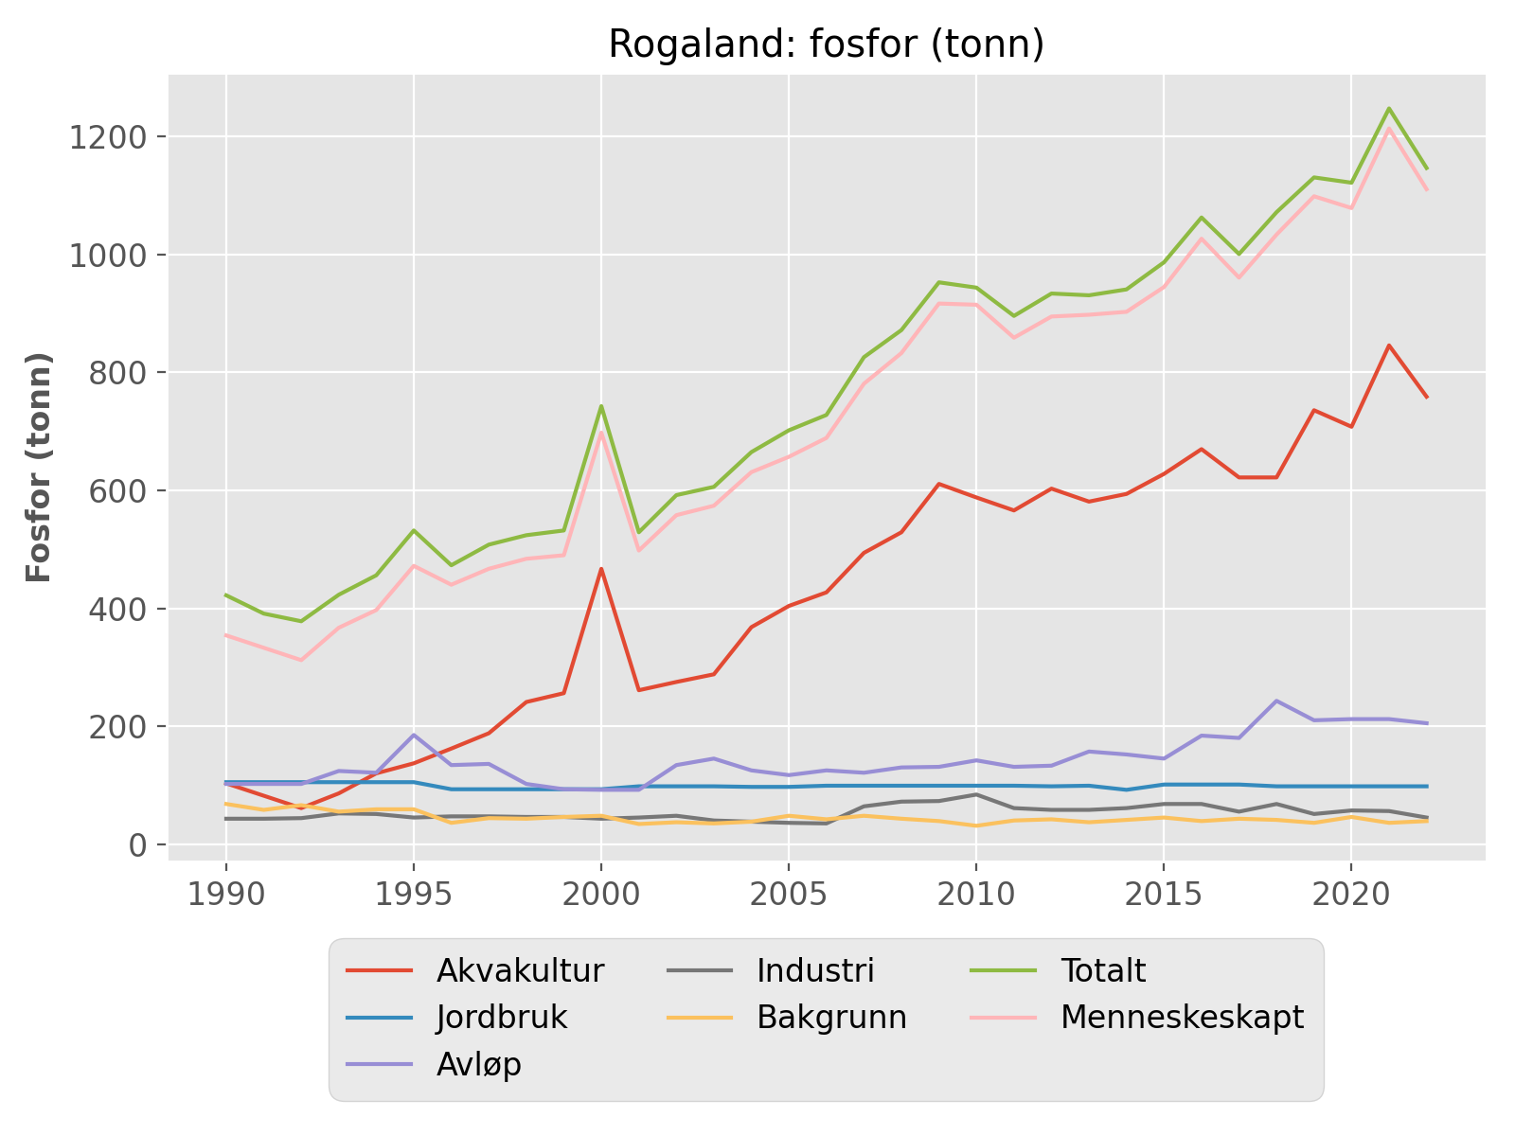

## Rogaland: nitrogen (tonn)

|  |  |  |  |  |  |  |  |
| --- | --- | --- | --- | --- | --- | --- | --- |
| År | Akvakultur | Jordbruk | Avløp | Industri | Bakgrunn | Totalt | Menneskeskapt |
| 1990 | 518 | 3175 | 1390 | 380 | 7435 | 12899 | 5463 |
| 1991 | 411 | 3175 | 1390 | 382 | 6132 | 11490 | 5359 |
| 1992 | 305 | 3175 | 1390 | 391 | 7168 | 12429 | 5260 |
| 1993 | 430 | 3175 | 1684 | 204 | 5836 | 11328 | 5493 |
| 1994 | 600 | 3175 | 1527 | 374 | 6300 | 11976 | 5676 |
| 1995 | 685 | 3175 | 2195 | 358 | 6337 | 12751 | 6414 |
| 1996 | 816 | 3067 | 1729 | 378 | 3784 | 9775 | 6014 |
| 1997 | 946 | 3067 | 1733 | 379 | 4933 | 11058 | 6149 |
| 1998 | 1205 | 3067 | 1344 | 354 | 4733 | 10702 | 5994 |
| 1999 | 1277 | 3067 | 1158 | 360 | 5170 | 11033 | 5887 |
| 2000 | 2571 | 3067 | 1143 | 341 | 5549 | 12672 | 7147 |
| 2001 | 1324 | 3934 | 1325 | 355 | 4286 | 11225 | 6962 |
| 2002 | 1405 | 3915 | 675 | 405 | 4716 | 11116 | 6424 |
| 2003 | 1446 | 3911 | 1280 | 332 | 4460 | 11428 | 6992 |
| 2004 | 1855 | 3919 | 1317 | 311 | 4820 | 12222 | 7426 |
| 2005 | 2070 | 3941 | 1385 | 327 | 5435 | 13158 | 7747 |
| 2006 | 2022 | 3946 | 1441 | 303 | 4642 | 12353 | 7735 |
| 2007 | 2550 | 3951 | 1437 | 320 | 5576 | 13835 | 8283 |
| 2008 | 2875 | 3953 | 1380 | 253 | 5595 | 14057 | 8486 |
| 2009 | 3326 | 3959 | 1469 | 308 | 5030 | 14092 | 9086 |
| 2010 | 3236 | 3975 | 1535 | 320 | 3902 | 12968 | 9090 |
| 2011 | 3282 | 3988 | 1549 | 283 | 5162 | 14264 | 9126 |
| 2012 | 3520 | 3965 | 1548 | 241 | 5469 | 14743 | 9298 |
| 2013 | 3375 | 3969 | 1590 | 247 | 4715 | 13897 | 9205 |
| 2014 | 3448 | 3056 | 1568 | 248 | 5295 | 13616 | 8345 |
| 2015 | 3642 | 3508 | 1643 | 239 | 5943 | 14976 | 9057 |
| 2016 | 3897 | 3515 | 1676 | 253 | 5008 | 14350 | 9365 |
| 2017 | 3607 | 3515 | 1657 | 233 | 5588 | 14600 | 9037 |
| 2018 | 3614 | 3965 | 1468 | 313 | 5216 | 14577 | 9385 |
| 2019 | 4260 | 3965 | 1440 | 292 | 4519 | 14476 | 9981 |
| 2020 | 4120 | 3966 | 1697 | 288 | 6099 | 16170 | 10095 |
| 2021 | 4919 | 3965 | 1373 | 264 | 4628 | 15149 | 10546 |
| 2022 | 4405 | 3965 | 1395 | 306 | 5033 | 15105 | 10096 |

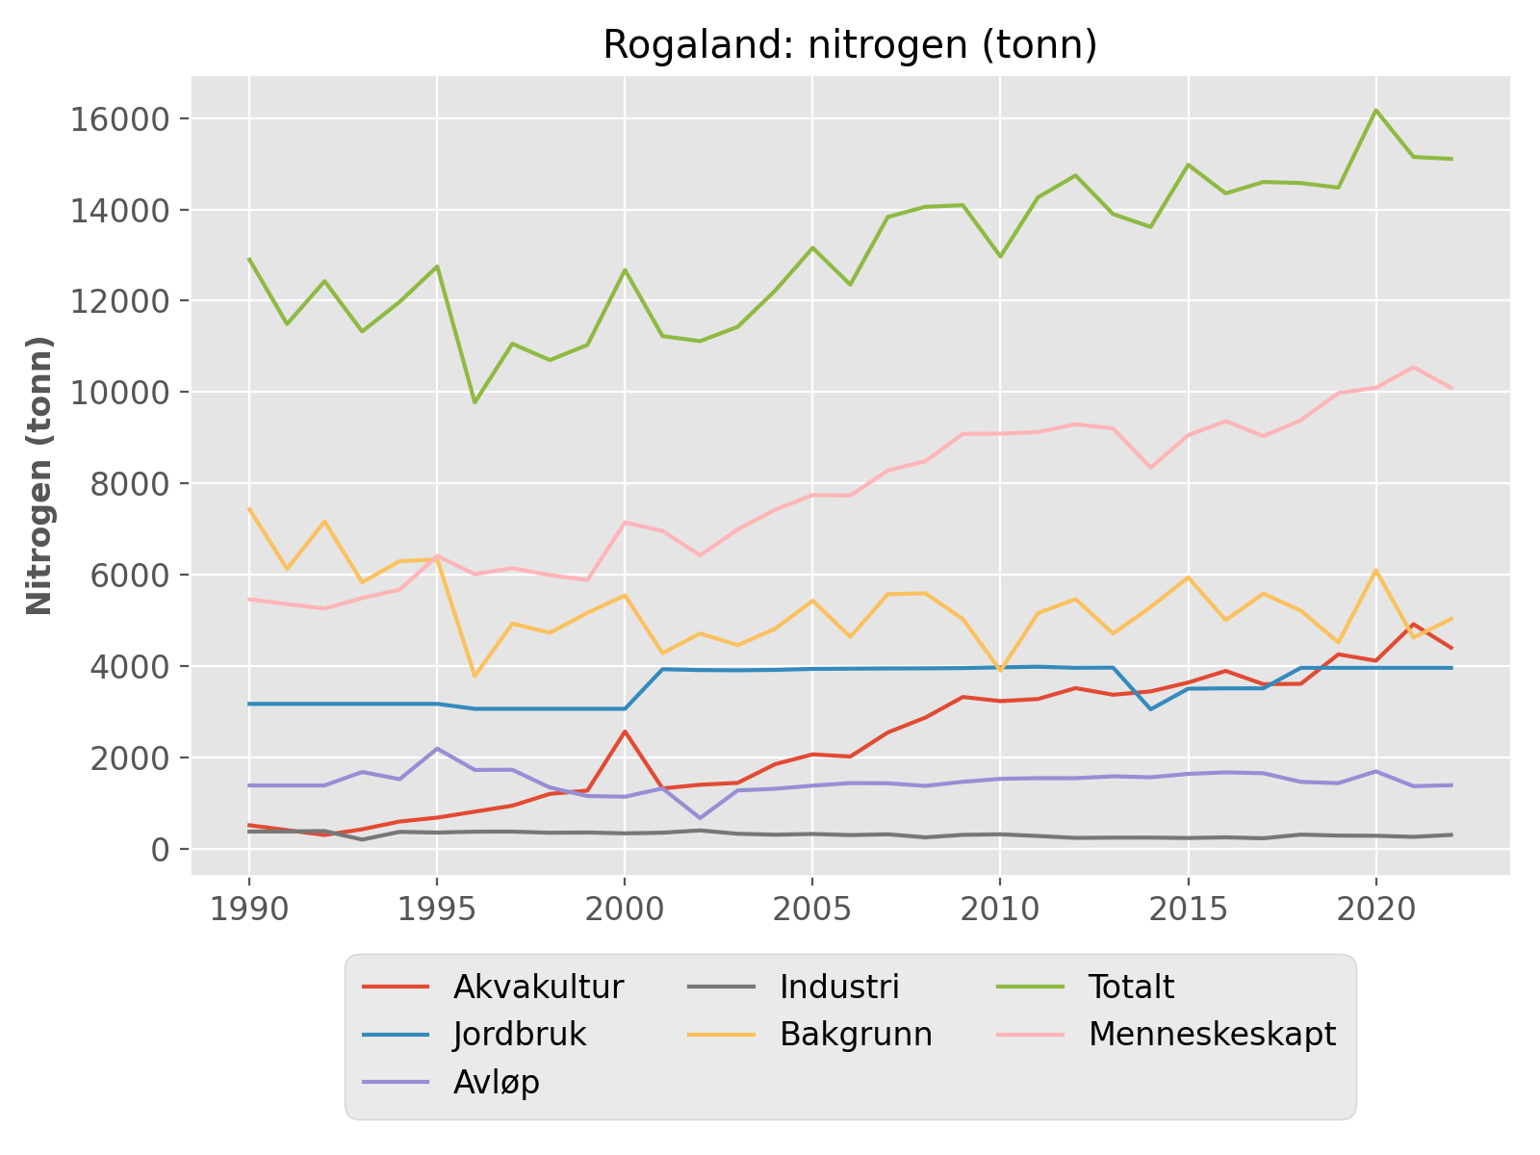

## Hordaland: fosfor (tonn)

|  |  |  |  |  |  |  |  |
| --- | --- | --- | --- | --- | --- | --- | --- |
| År | Akvakultur | Jordbruk | Avløp | Industri | Bakgrunn | Totalt | Menneskeskapt |
| 1990 | 326 | 17 | 142 | 28 | 119 | 631 | 512 |
| 1991 | 324 | 17 | 142 | 30 | 87 | 599 | 512 |
| 1992 | 322 | 17 | 142 | 28 | 106 | 614 | 508 |
| 1993 | 423 | 17 | 166 | 33 | 80 | 719 | 638 |
| 1994 | 516 | 17 | 190 | 32 | 88 | 844 | 756 |
| 1995 | 705 | 17 | 195 | 26 | 94 | 1037 | 943 |
| 1996 | 782 | 16 | 148 | 7 | 37 | 991 | 956 |
| 1997 | 790 | 16 | 153 | 9 | 57 | 1025 | 970 |
| 1998 | 885 | 16 | 224 | 12 | 51 | 1189 | 1140 |
| 1999 | 891 | 16 | 217 | 14 | 59 | 1197 | 1140 |
| 2000 | 922 | 16 | 208 | 11 | 63 | 1219 | 1158 |
| 2001 | 913 | 35 | 165 | 13 | 41 | 1166 | 1127 |
| 2002 | 793 | 35 | 222 | 16 | 48 | 1112 | 1066 |
| 2003 | 914 | 35 | 213 | 23 | 47 | 1233 | 1187 |
| 2004 | 942 | 35 | 224 | 45 | 50 | 1295 | 1247 |
| 2005 | 942 | 35 | 239 | 35 | 66 | 1317 | 1253 |
| 2006 | 1202 | 35 | 236 | 41 | 48 | 1562 | 1515 |
| 2007 | 1393 | 35 | 246 | 20 | 64 | 1757 | 1695 |
| 2008 | 1404 | 34 | 240 | 39 | 57 | 1775 | 1719 |
| 2009 | 1530 | 34 | 223 | 37 | 51 | 1876 | 1827 |
| 2010 | 1425 | 34 | 217 | 50 | 37 | 1764 | 1729 |
| 2011 | 1571 | 34 | 229 | 61 | 57 | 1952 | 1897 |
| 2012 | 1778 | 35 | 220 | 66 | 58 | 2158 | 2101 |
| 2013 | 1597 | 34 | 222 | 26 | 48 | 1927 | 1881 |
| 2014 | 1716 | 32 | 228 | 20 | 54 | 2050 | 1998 |
| 2015 | 1790 | 38 | 175 | 11 | 67 | 2081 | 2016 |
| 2016 | 1769 | 38 | 228 | 18 | 55 | 2107 | 2054 |
| 2017 | 1819 | 38 | 223 | 15 | 60 | 2154 | 2096 |
| 2018 | 1736 | 35 | 206 | 21 | 57 | 2055 | 1999 |
| 2019 | 1827 | 35 | 202 | 27 | 46 | 2138 | 2093 |
| 2020 | 1911 | 35 | 213 | 18 | 63 | 2240 | 2179 |
| 2021 | 1831 | 35 | 221 | 23 | 43 | 2152 | 2110 |
| 2022 | 1840 | 35 | 220 | 19 | 53 | 2168 | 2116 |

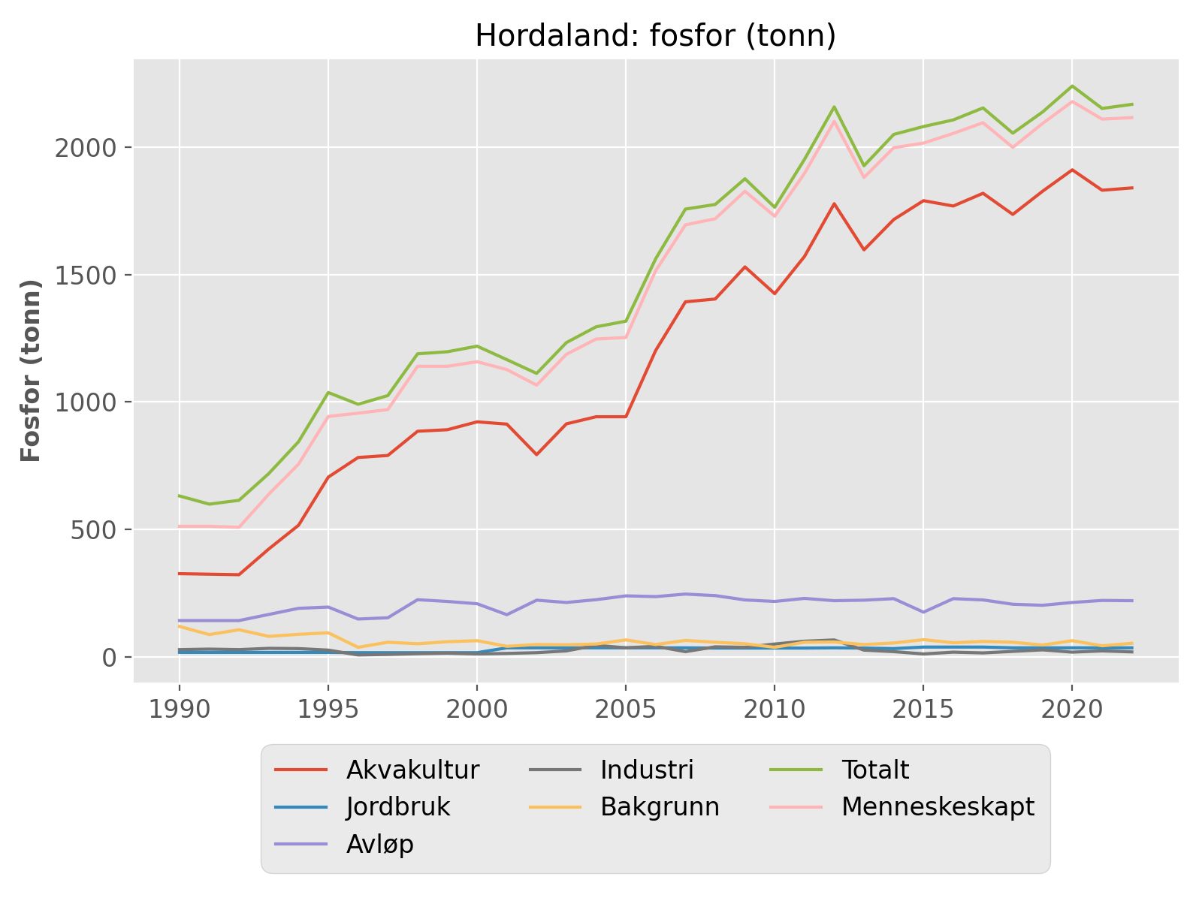

## Hordaland: nitrogen (tonn)

|  |  |  |  |  |  |  |  |
| --- | --- | --- | --- | --- | --- | --- | --- |
| År | Akvakultur | Jordbruk | Avløp | Industri | Bakgrunn | Totalt | Menneskeskapt |
| 1990 | 1549 | 237 | 1285 | 781 | 10389 | 14241 | 3852 |
| 1991 | 1540 | 237 | 1285 | 730 | 7668 | 11460 | 3793 |
| 1992 | 1532 | 237 | 1285 | 690 | 9345 | 13089 | 3744 |
| 1993 | 2012 | 237 | 1499 | 694 | 7089 | 11530 | 4441 |
| 1994 | 2454 | 237 | 1683 | 714 | 7793 | 12881 | 5088 |
| 1995 | 3349 | 237 | 1754 | 714 | 8268 | 14322 | 6054 |
| 1996 | 3718 | 292 | 1452 | 461 | 3597 | 9520 | 5935 |
| 1997 | 3753 | 292 | 1426 | 609 | 5472 | 11552 | 6092 |
| 1998 | 4207 | 292 | 1990 | 874 | 4956 | 12318 | 7375 |
| 1999 | 4196 | 292 | 1982 | 610 | 5682 | 12762 | 7093 |
| 2000 | 4635 | 292 | 1856 | 908 | 6042 | 13733 | 7703 |
| 2001 | 4642 | 1236 | 1546 | 944 | 3938 | 12305 | 8379 |
| 2002 | 4072 | 1235 | 1493 | 461 | 4602 | 11863 | 7272 |
| 2003 | 4640 | 1235 | 1513 | 39 | 4540 | 11967 | 7438 |
| 2004 | 4800 | 1242 | 1519 | 82 | 4811 | 12454 | 7654 |
| 2005 | 4787 | 1244 | 1627 | 76 | 6392 | 14126 | 7746 |
| 2006 | 5686 | 1241 | 1694 | 69 | 4719 | 13410 | 8703 |
| 2007 | 7192 | 1243 | 1752 | 67 | 6175 | 16428 | 10265 |
| 2008 | 7620 | 1245 | 1735 | 79 | 5504 | 16184 | 10692 |
| 2009 | 8381 | 1246 | 1838 | 77 | 4972 | 16514 | 11554 |
| 2010 | 7842 | 1249 | 1824 | 60 | 3637 | 14611 | 10986 |
| 2011 | 9124 | 1253 | 1851 | 58 | 5502 | 17788 | 12297 |
| 2012 | 10303 | 1235 | 1852 | 92 | 5631 | 19113 | 13494 |
| 2013 | 9265 | 1262 | 1922 | 143 | 4632 | 17223 | 12603 |
| 2014 | 9954 | 1072 | 1845 | 86 | 5235 | 18192 | 12969 |
| 2015 | 10399 | 1112 | 2040 | 73 | 6455 | 20080 | 13636 |
| 2016 | 10269 | 1111 | 1835 | 105 | 5284 | 18603 | 13331 |
| 2017 | 10552 | 1111 | 1897 | 97 | 5790 | 19447 | 13669 |
| 2018 | 10106 | 1235 | 1906 | 119 | 5520 | 18885 | 13377 |
| 2019 | 10655 | 1235 | 1900 | 135 | 4505 | 18430 | 13937 |
| 2020 | 11110 | 1235 | 2099 | 103 | 6056 | 20602 | 14558 |
| 2021 | 10616 | 1235 | 1827 | 109 | 4177 | 17964 | 13799 |
| 2022 | 10692 | 1235 | 1930 | 126 | 5117 | 19100 | 13994 |

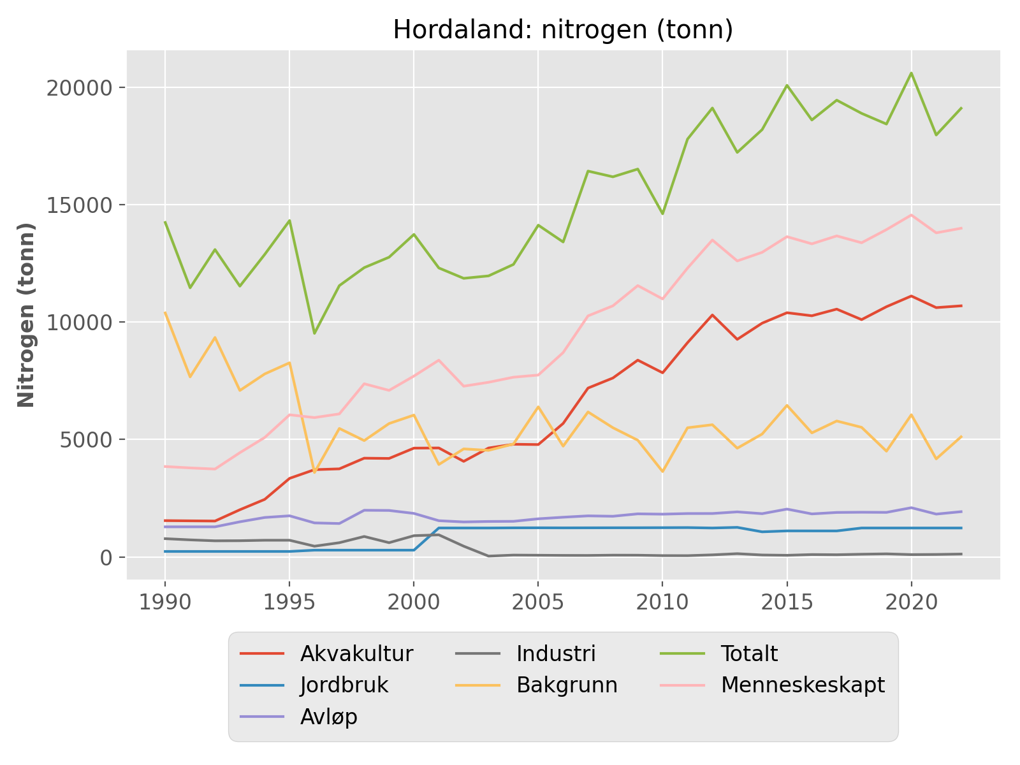

## Sogn og Fjordane: fosfor (tonn)

|  |  |  |  |  |  |  |  |
| --- | --- | --- | --- | --- | --- | --- | --- |
| År | Akvakultur | Jordbruk | Avløp | Industri | Bakgrunn | Totalt | Menneskeskapt |
| 1990 | 145 | 18 | 50 | 0 | 135 | 348 | 213 |
| 1991 | 129 | 18 | 50 | 0 | 93 | 289 | 196 |
| 1992 | 112 | 18 | 50 | 1 | 112 | 293 | 181 |
| 1993 | 160 | 18 | 52 | 1 | 97 | 328 | 231 |
| 1994 | 202 | 18 | 51 | 1 | 97 | 369 | 272 |
| 1995 | 249 | 18 | 61 | 4 | 107 | 440 | 333 |
| 1996 | 294 | 17 | 54 | 0 | 43 | 408 | 364 |
| 1997 | 344 | 17 | 55 | 0 | 66 | 483 | 417 |
| 1998 | 353 | 17 | 60 | 0 | 58 | 488 | 429 |
| 1999 | 385 | 17 | 53 | 0 | 66 | 521 | 455 |
| 2000 | 388 | 17 | 50 | 0 | 71 | 526 | 455 |
| 2001 | 396 | 42 | 44 | 1 | 44 | 528 | 484 |
| 2002 | 409 | 42 | 51 | 2 | 55 | 559 | 504 |
| 2003 | 464 | 42 | 51 | 1 | 51 | 609 | 558 |
| 2004 | 476 | 42 | 50 | 4 | 56 | 628 | 572 |
| 2005 | 482 | 42 | 50 | 3 | 74 | 652 | 578 |
| 2006 | 603 | 42 | 51 | 2 | 57 | 756 | 699 |
| 2007 | 634 | 42 | 49 | 2 | 73 | 799 | 726 |
| 2008 | 611 | 42 | 51 | 1 | 64 | 770 | 706 |
| 2009 | 685 | 42 | 50 | 2 | 58 | 837 | 779 |
| 2010 | 725 | 42 | 42 | 11 | 43 | 863 | 820 |
| 2011 | 779 | 42 | 45 | 2 | 68 | 935 | 868 |
| 2012 | 791 | 42 | 43 | 15 | 63 | 953 | 891 |
| 2013 | 788 | 42 | 45 | 4 | 54 | 931 | 878 |
| 2014 | 833 | 39 | 47 | 4 | 60 | 983 | 923 |
| 2015 | 825 | 47 | 50 | 3 | 69 | 993 | 925 |
| 2016 | 846 | 47 | 53 | 6 | 61 | 1013 | 952 |
| 2017 | 820 | 47 | 51 | 6 | 61 | 985 | 924 |
| 2018 | 793 | 42 | 51 | 6 | 67 | 959 | 893 |
| 2019 | 884 | 42 | 47 | 4 | 53 | 1030 | 977 |
| 2020 | 997 | 42 | 52 | 4 | 70 | 1167 | 1096 |
| 2021 | 888 | 42 | 51 | 4 | 51 | 1036 | 985 |
| 2022 | 973 | 42 | 57 | 4 | 63 | 1140 | 1077 |

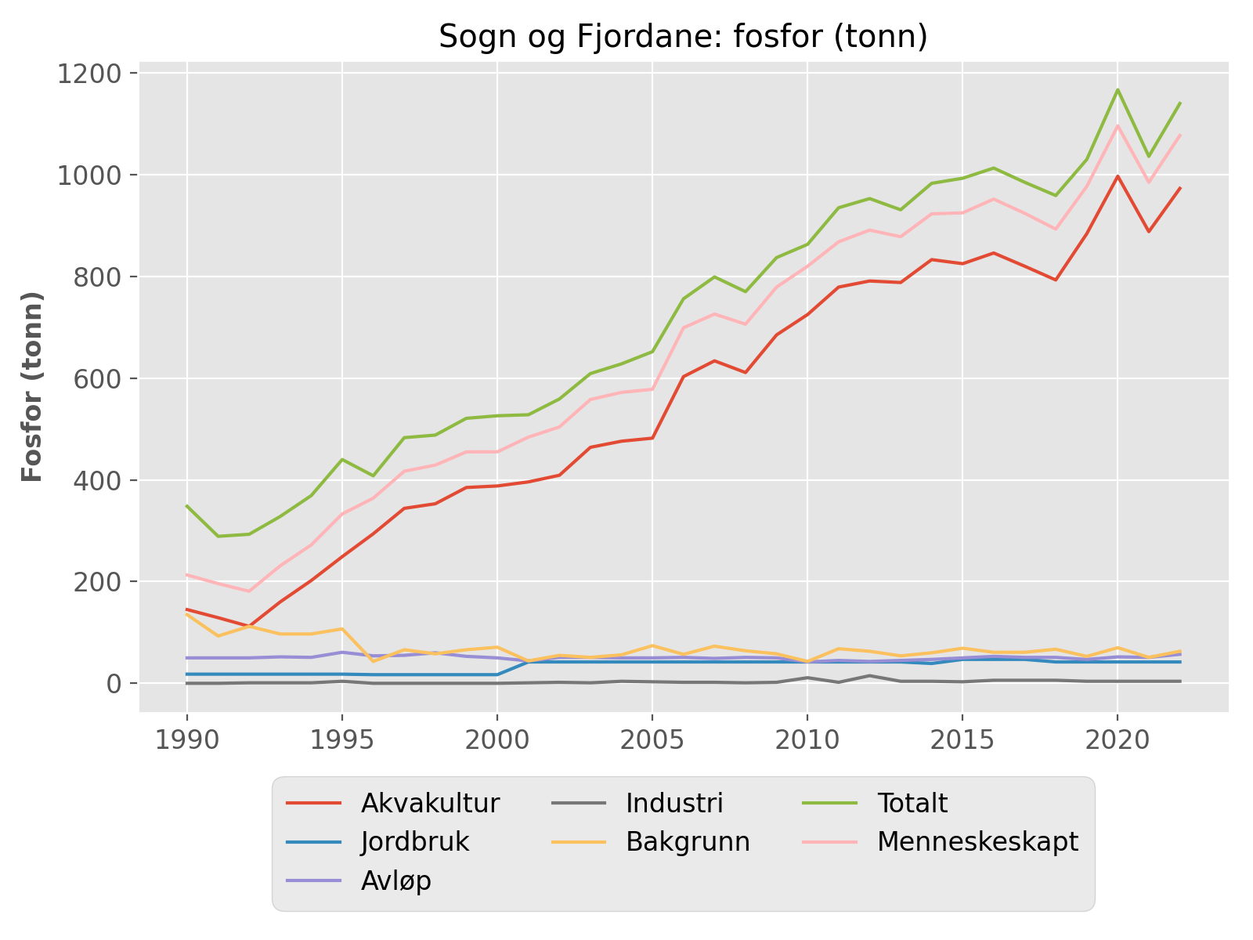

## Sogn og Fjordane: nitrogen (tonn)

|  |  |  |  |  |  |  |  |
| --- | --- | --- | --- | --- | --- | --- | --- |
| År | Akvakultur | Jordbruk | Avløp | Industri | Bakgrunn | Totalt | Menneskeskapt |
| 1990 | 685 | 398 | 447 | 0 | 9167 | 10697 | 1530 |
| 1991 | 608 | 398 | 447 | 0 | 6424 | 7877 | 1453 |
| 1992 | 530 | 398 | 447 | 0 | 7674 | 9049 | 1375 |
| 1993 | 757 | 398 | 488 | 0 | 6589 | 8231 | 1643 |
| 1994 | 955 | 398 | 416 | 0 | 6658 | 8427 | 1769 |
| 1995 | 1179 | 398 | 518 | 10 | 7287 | 9393 | 2106 |
| 1996 | 1388 | 392 | 485 | 0 | 3405 | 5669 | 2265 |
| 1997 | 1627 | 392 | 465 | 0 | 5002 | 7486 | 2484 |
| 1998 | 1668 | 392 | 515 | 0 | 4490 | 7065 | 2576 |
| 1999 | 1814 | 392 | 471 | 0 | 5024 | 7701 | 2677 |
| 2000 | 1956 | 392 | 447 | 0 | 5376 | 8171 | 2795 |
| 2001 | 2024 | 1469 | 394 | 7 | 3470 | 7363 | 3894 |
| 2002 | 2082 | 1469 | 389 | 6 | 4219 | 8164 | 3946 |
| 2003 | 2360 | 1469 | 385 | 10 | 4004 | 8228 | 4225 |
| 2004 | 2430 | 1470 | 389 | 17 | 4360 | 8666 | 4306 |
| 2005 | 2471 | 1470 | 353 | 16 | 5615 | 9925 | 4311 |
| 2006 | 2851 | 1470 | 385 | 7 | 4409 | 9123 | 4714 |
| 2007 | 3271 | 1472 | 367 | 4 | 5516 | 10629 | 5114 |
| 2008 | 3322 | 1472 | 371 | 3 | 4850 | 10019 | 5169 |
| 2009 | 3736 | 1476 | 383 | 5 | 4446 | 10045 | 5600 |
| 2010 | 3978 | 1480 | 348 | 8 | 3393 | 9208 | 5815 |
| 2011 | 4511 | 1485 | 385 | 8 | 5166 | 11555 | 6390 |
| 2012 | 4603 | 1467 | 386 | 31 | 4812 | 11299 | 6488 |
| 2013 | 4554 | 1492 | 386 | 17 | 4155 | 10604 | 6450 |
| 2014 | 4816 | 1287 | 391 | 15 | 4595 | 11103 | 6509 |
| 2015 | 4766 | 1320 | 418 | 16 | 5279 | 11799 | 6521 |
| 2016 | 4903 | 1320 | 451 | 20 | 4648 | 11343 | 6695 |
| 2017 | 4755 | 1320 | 410 | 2 | 4666 | 11153 | 6488 |
| 2018 | 4611 | 1467 | 411 | 12 | 5048 | 11549 | 6502 |
| 2019 | 5128 | 1467 | 399 | 12 | 4090 | 11097 | 7008 |
| 2020 | 5797 | 1467 | 453 | 16 | 5376 | 13109 | 7734 |
| 2021 | 5168 | 1467 | 420 | 26 | 3963 | 11044 | 7082 |
| 2022 | 5631 | 1467 | 448 | 28 | 4830 | 12404 | 7575 |

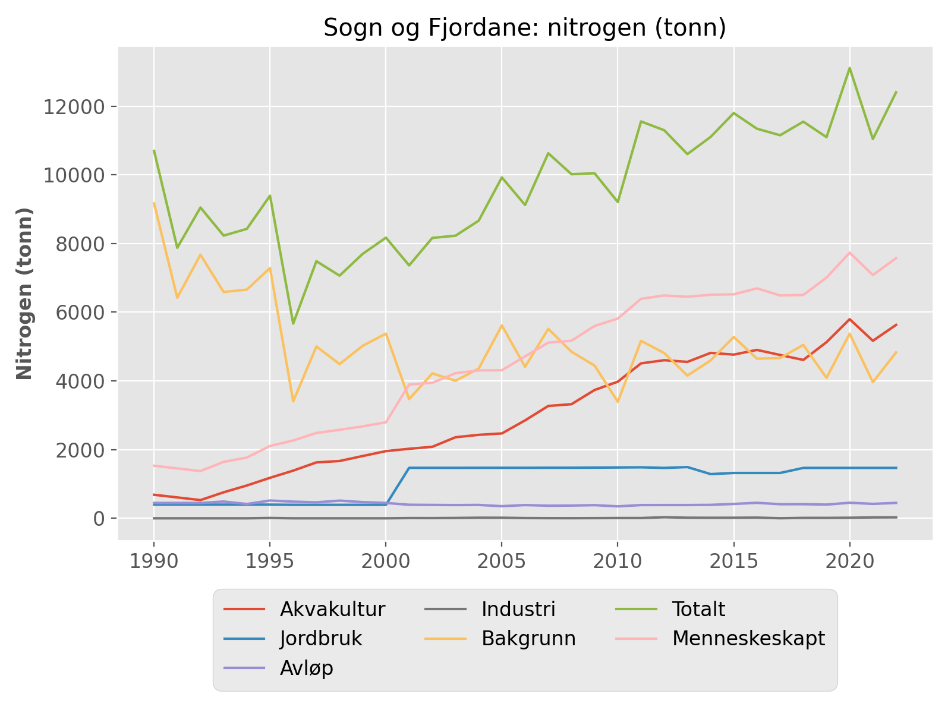

## Møre og Romsdal: fosfor (tonn)

|  |  |  |  |  |  |  |  |
| --- | --- | --- | --- | --- | --- | --- | --- |
| År | Akvakultur | Jordbruk | Avløp | Industri | Bakgrunn | Totalt | Menneskeskapt |
| 1990 | 259 | 32 | 113 | 1 | 82 | 486 | 404 |
| 1991 | 240 | 32 | 113 | 2 | 63 | 449 | 386 |
| 1992 | 220 | 32 | 113 | 4 | 76 | 444 | 368 |
| 1993 | 289 | 32 | 157 | 24 | 68 | 570 | 503 |
| 1994 | 424 | 32 | 140 | 11 | 63 | 669 | 606 |
| 1995 | 500 | 32 | 194 | 12 | 75 | 812 | 737 |
| 1996 | 544 | 29 | 169 | 9 | 36 | 787 | 752 |
| 1997 | 620 | 29 | 171 | 136 | 56 | 1012 | 957 |
| 1998 | 698 | 29 | 150 | 122 | 47 | 1046 | 1000 |
| 1999 | 714 | 29 | 145 | 19 | 42 | 949 | 908 |
| 2000 | 692 | 29 | 141 | 22 | 52 | 936 | 885 |
| 2001 | 105 | 59 | 120 | 22 | 35 | 341 | 307 |
| 2002 | 595 | 59 | 146 | 22 | 43 | 865 | 823 |
| 2003 | 763 | 59 | 140 | 25 | 39 | 1026 | 988 |
| 2004 | 728 | 59 | 135 | 26 | 45 | 993 | 949 |
| 2005 | 726 | 59 | 128 | 24 | 53 | 990 | 938 |
| 2006 | 1033 | 59 | 131 | 45 | 41 | 1309 | 1268 |
| 2007 | 973 | 59 | 133 | 35 | 53 | 1252 | 1201 |
| 2008 | 878 | 59 | 138 | 35 | 50 | 1161 | 1112 |
| 2009 | 992 | 59 | 136 | 26 | 42 | 1256 | 1214 |
| 2010 | 1043 | 59 | 123 | 25 | 36 | 1287 | 1251 |
| 2011 | 1066 | 58 | 135 | 23 | 47 | 1329 | 1283 |
| 2012 | 1076 | 59 | 118 | 36 | 49 | 1338 | 1290 |
| 2013 | 1156 | 59 | 135 | 38 | 38 | 1426 | 1389 |
| 2014 | 1028 | 54 | 140 | 42 | 34 | 1297 | 1264 |
| 2015 | 1365 | 63 | 140 | 21 | 41 | 1629 | 1589 |
| 2016 | 854 | 63 | 134 | 32 | 42 | 1124 | 1084 |
| 2017 | 1354 | 63 | 137 | 91 | 51 | 1696 | 1646 |
| 2018 | 964 | 60 | 138 | 25 | 45 | 1231 | 1188 |
| 2019 | 1290 | 59 | 148 | 24 | 47 | 1569 | 1523 |
| 2020 | 1148 | 59 | 139 | 28 | 59 | 1433 | 1375 |
| 2021 | 1483 | 60 | 148 | 23 | 42 | 1755 | 1714 |
| 2022 | 1147 | 60 | 154 | 21 | 57 | 1438 | 1382 |

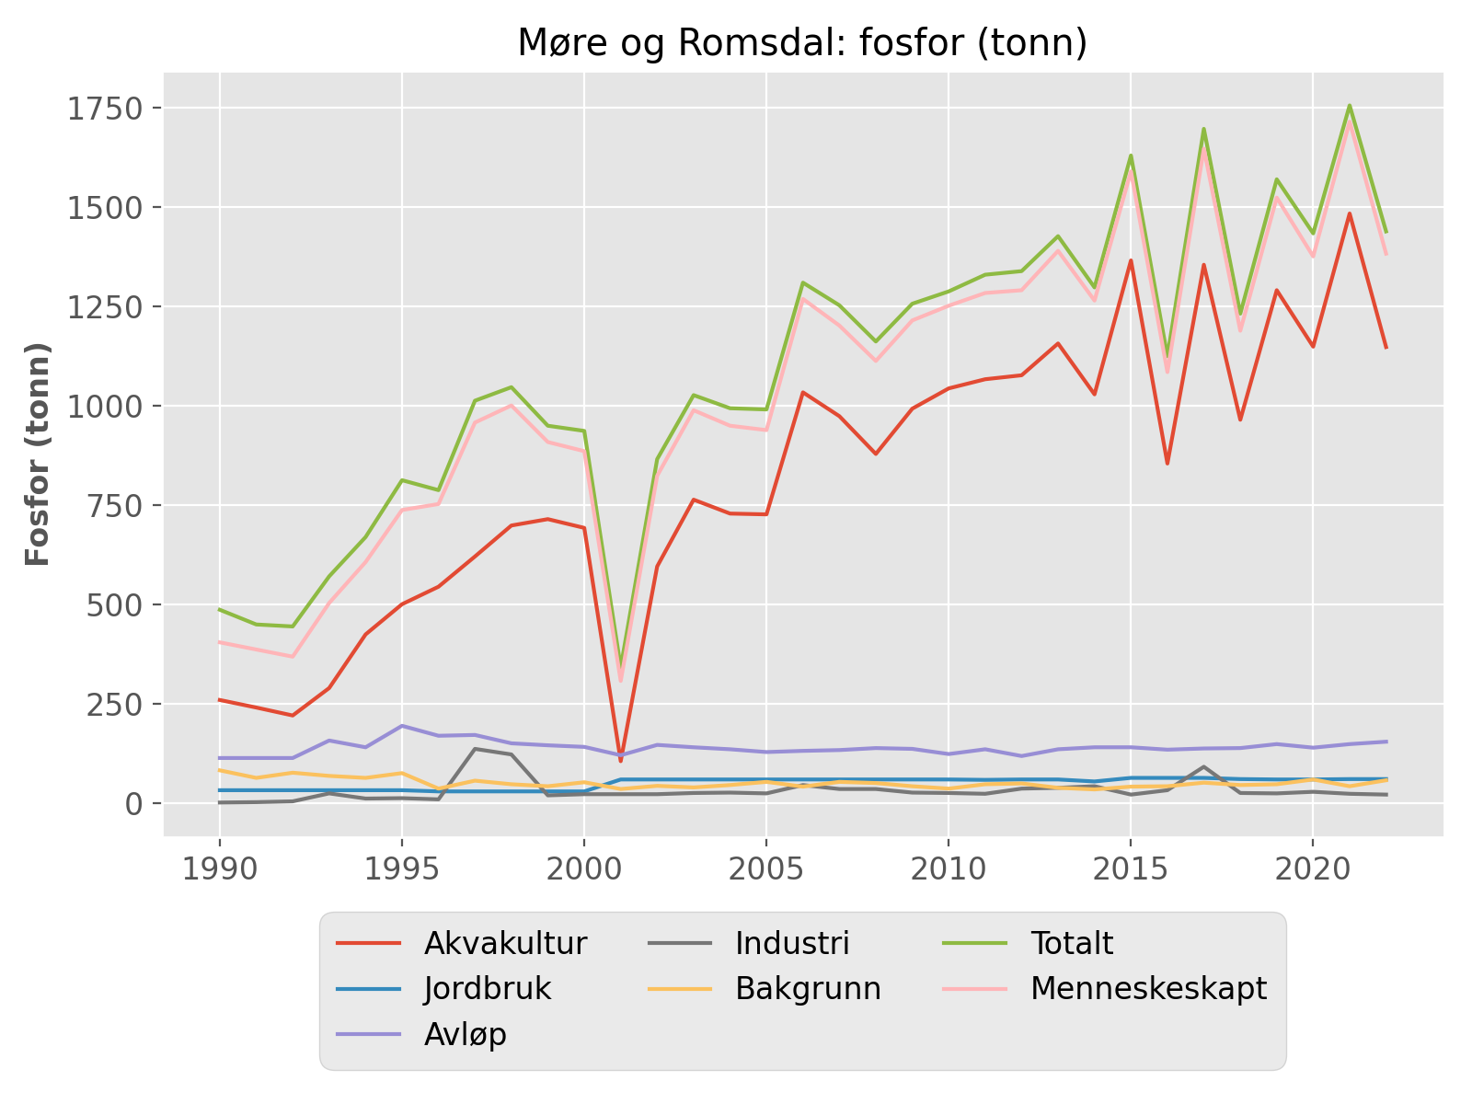

## Møre og Romsdal: nitrogen (tonn)

|  |  |  |  |  |  |  |  |
| --- | --- | --- | --- | --- | --- | --- | --- |
| År | Akvakultur | Jordbruk | Avløp | Industri | Bakgrunn | Totalt | Menneskeskapt |
| 1990 | 1240 | 690 | 919 | 10 | 5395 | 8254 | 2859 |
| 1991 | 1147 | 690 | 919 | 7 | 4094 | 6856 | 2763 |
| 1992 | 1053 | 690 | 919 | 53 | 4965 | 7681 | 2715 |
| 1993 | 1383 | 690 | 1221 | 282 | 4457 | 8034 | 3577 |
| 1994 | 2026 | 690 | 1129 | 55 | 4081 | 7980 | 3899 |
| 1995 | 2388 | 690 | 1516 | 49 | 4933 | 9577 | 4643 |
| 1996 | 2601 | 679 | 1357 | 1 | 2539 | 7176 | 4646 |
| 1997 | 2965 | 679 | 1357 | 713 | 4106 | 9820 | 5722 |
| 1998 | 3337 | 679 | 1214 | 19 | 3389 | 8638 | 5257 |
| 1999 | 3397 | 679 | 1187 | 30 | 2967 | 8260 | 5301 |
| 2000 | 3498 | 679 | 1161 | 14 | 3785 | 9137 | 5360 |
| 2001 | 555 | 2072 | 1012 | 25 | 2433 | 6097 | 3672 |
| 2002 | 3078 | 2072 | 1083 | 21 | 3102 | 9356 | 6262 |
| 2003 | 3892 | 2073 | 1049 | 27 | 2801 | 9843 | 7050 |
| 2004 | 3706 | 2072 | 962 | 192 | 3246 | 10177 | 6939 |
| 2005 | 3702 | 2069 | 932 | 47 | 3835 | 10586 | 6759 |
| 2006 | 4886 | 2069 | 977 | 22 | 2946 | 10901 | 7963 |
| 2007 | 5018 | 2067 | 985 | 18 | 3812 | 11900 | 8097 |
| 2008 | 4760 | 2066 | 995 | 27 | 3648 | 11497 | 7857 |
| 2009 | 5411 | 2067 | 992 | 38 | 3025 | 11533 | 8516 |
| 2010 | 5728 | 2067 | 995 | 36 | 2566 | 11392 | 8834 |
| 2011 | 6170 | 2085 | 984 | 48 | 3396 | 12682 | 9294 |
| 2012 | 6224 | 2071 | 965 | 61 | 3589 | 12910 | 9329 |
| 2013 | 6683 | 2082 | 990 | 44 | 2673 | 12473 | 9808 |
| 2014 | 5969 | 1825 | 1036 | 67 | 2391 | 11288 | 8905 |
| 2015 | 7909 | 1972 | 1061 | 76 | 2911 | 13929 | 11026 |
| 2016 | 4923 | 1973 | 1064 | 133 | 2973 | 11067 | 8101 |
| 2017 | 7889 | 1973 | 1050 | 51 | 3743 | 14707 | 10972 |
| 2018 | 5558 | 2071 | 1064 | 65 | 3227 | 11986 | 8767 |
| 2019 | 7517 | 2070 | 1094 | 81 | 3425 | 14186 | 10769 |
| 2020 | 6648 | 2070 | 1114 | 46 | 4313 | 14192 | 9887 |
| 2021 | 8629 | 2071 | 1044 | 41 | 3049 | 14834 | 11794 |
| 2022 | 6625 | 2071 | 1108 | 49 | 4201 | 14054 | 9861 |

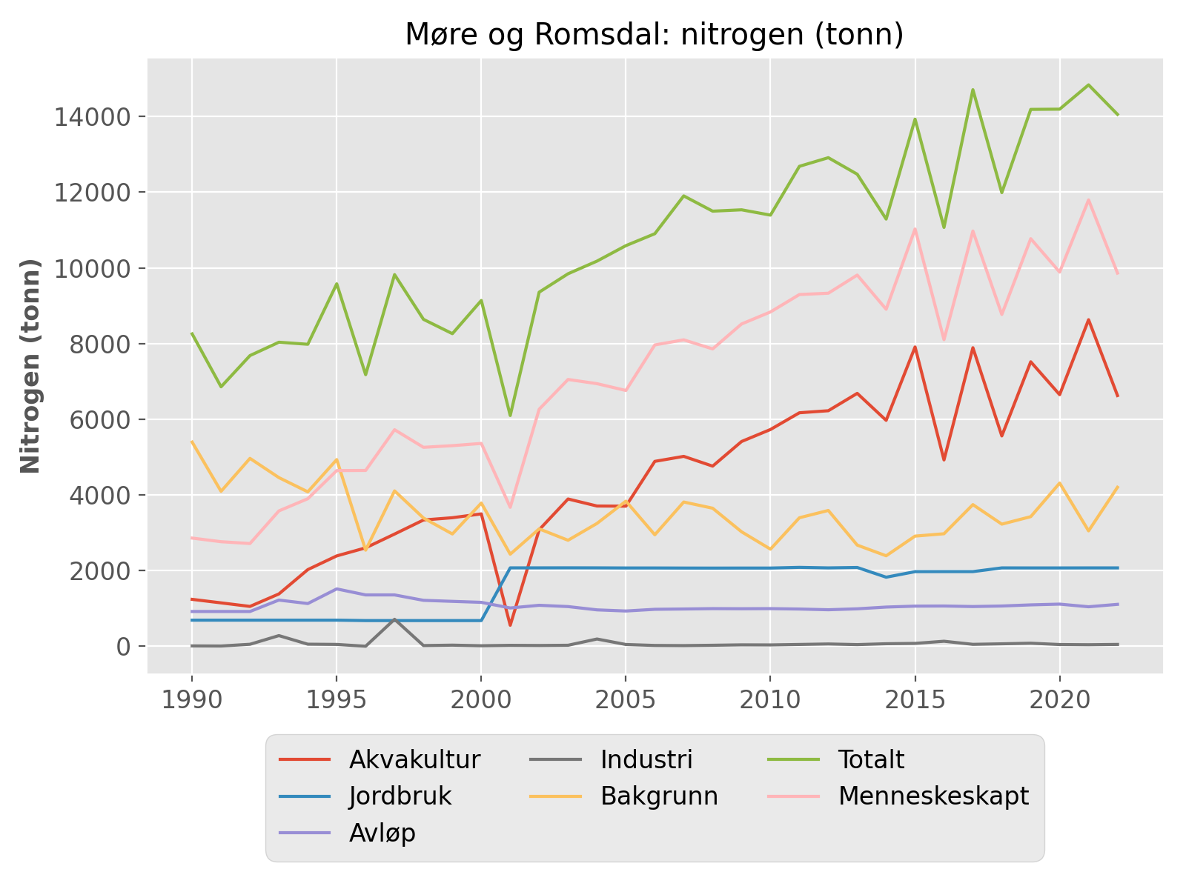

## Trøndelag: fosfor (tonn)

|  |  |  |  |  |  |  |  |
| --- | --- | --- | --- | --- | --- | --- | --- |
| År | Akvakultur | Jordbruk | Avløp | Industri | Bakgrunn | Totalt | Menneskeskapt |
| 1990 | 209 | 131 | 174 | 11 | 156 | 681 | 525 |
| 1991 | 195 | 131 | 174 | 10 | 127 | 638 | 511 |
| 1992 | 182 | 131 | 174 | 28 | 149 | 663 | 514 |
| 1993 | 256 | 131 | 205 | 29 | 146 | 767 | 621 |
| 1994 | 348 | 131 | 156 | 30 | 126 | 791 | 664 |
| 1995 | 433 | 131 | 211 | 27 | 152 | 954 | 802 |
| 1996 | 541 | 133 | 191 | 24 | 78 | 966 | 891 |
| 1997 | 689 | 133 | 193 | 33 | 117 | 1165 | 1051 |
| 1998 | 706 | 133 | 197 | 18 | 103 | 1156 | 1057 |
| 1999 | 639 | 133 | 170 | 29 | 86 | 1058 | 974 |
| 2000 | 555 | 133 | 122 | 28 | 100 | 938 | 840 |
| 2001 | 550 | 176 | 168 | 21 | 86 | 1000 | 917 |
| 2002 | 593 | 174 | 163 | 27 | 92 | 1048 | 959 |
| 2003 | 815 | 172 | 157 | 19 | 91 | 1252 | 1164 |
| 2004 | 773 | 169 | 148 | 19 | 100 | 1209 | 1111 |
| 2005 | 918 | 164 | 143 | 24 | 109 | 1359 | 1252 |
| 2006 | 1344 | 166 | 144 | 25 | 90 | 1769 | 1682 |
| 2007 | 1374 | 162 | 149 | 29 | 98 | 1812 | 1717 |
| 2008 | 1277 | 163 | 152 | 100 | 92 | 1784 | 1695 |
| 2009 | 1457 | 160 | 138 | 32 | 98 | 1885 | 1789 |
| 2010 | 1507 | 160 | 133 | 24 | 79 | 1903 | 1827 |
| 2011 | 1612 | 162 | 147 | 30 | 107 | 2058 | 1954 |
| 2012 | 1813 | 163 | 141 | 34 | 108 | 2260 | 2154 |
| 2013 | 1529 | 165 | 160 | 40 | 90 | 1985 | 1897 |
| 2014 | 2068 | 150 | 154 | 46 | 79 | 2497 | 2421 |
| 2015 | 1544 | 143 | 165 | 34 | 104 | 1992 | 1890 |
| 2016 | 1847 | 146 | 190 | 61 | 90 | 2335 | 2248 |
| 2017 | 1504 | 143 | 148 | 68 | 114 | 1978 | 1866 |
| 2018 | 2197 | 160 | 157 | 65 | 91 | 2670 | 2582 |
| 2019 | 1695 | 167 | 159 | 64 | 98 | 2183 | 2088 |
| 2020 | 2211 | 163 | 162 | 67 | 120 | 2724 | 2606 |
| 2021 | 1935 | 181 | 174 | 56 | 97 | 2444 | 2349 |
| 2022 | 2070 | 178 | 173 | 49 | 123 | 2592 | 2473 |

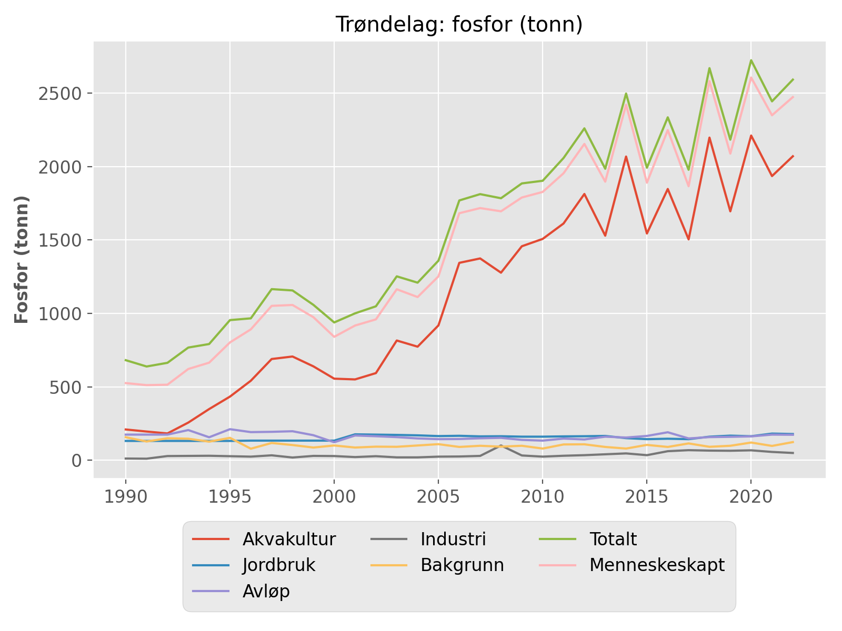

## Trøndelag: nitrogen (tonn)

|  |  |  |  |  |  |  |  |
| --- | --- | --- | --- | --- | --- | --- | --- |
| År | Akvakultur | Jordbruk | Avløp | Industri | Bakgrunn | Totalt | Menneskeskapt |
| 1990 | 990 | 3717 | 1632 | 105 | 9573 | 16018 | 6444 |
| 1991 | 925 | 3717 | 1632 | 101 | 7721 | 14097 | 6375 |
| 1992 | 860 | 3717 | 1632 | 76 | 9149 | 15434 | 6285 |
| 1993 | 1212 | 3717 | 2056 | 105 | 8951 | 16041 | 7090 |
| 1994 | 1647 | 3717 | 1474 | 108 | 7646 | 14592 | 6947 |
| 1995 | 2052 | 3717 | 1964 | 97 | 9341 | 17171 | 7830 |
| 1996 | 2561 | 3692 | 1873 | 63 | 5115 | 13304 | 8210 |
| 1997 | 3265 | 3692 | 1855 | 76 | 8109 | 16996 | 8909 |
| 1998 | 3346 | 3692 | 1743 | 149 | 7033 | 15963 | 8951 |
| 1999 | 3006 | 3692 | 1691 | 191 | 5796 | 14375 | 8601 |
| 2000 | 2766 | 3692 | 1520 | 201 | 6850 | 15028 | 8199 |
| 2001 | 2775 | 5504 | 1273 | 174 | 5612 | 15337 | 9746 |
| 2002 | 2991 | 5455 | 1249 | 238 | 6055 | 15989 | 9955 |
| 2003 | 4098 | 5455 | 1333 | 165 | 5980 | 17030 | 11071 |
| 2004 | 3887 | 5443 | 1387 | 118 | 6655 | 17491 | 10856 |
| 2005 | 4637 | 5520 | 1315 | 164 | 7532 | 19169 | 11658 |
| 2006 | 6359 | 5532 | 1336 | 182 | 6080 | 19488 | 13429 |
| 2007 | 7089 | 5505 | 1391 | 224 | 6723 | 20931 | 14230 |
| 2008 | 6888 | 5513 | 1383 | 195 | 6045 | 20024 | 14000 |
| 2009 | 7904 | 5498 | 1463 | 244 | 6520 | 21629 | 15131 |
| 2010 | 8247 | 5512 | 1424 | 598 | 5037 | 20819 | 15803 |
| 2011 | 9326 | 5528 | 1440 | 283 | 7183 | 23760 | 16598 |
| 2012 | 10474 | 5522 | 1434 | 214 | 7300 | 24944 | 17664 |
| 2013 | 8814 | 5569 | 1445 | 596 | 5930 | 22353 | 16444 |
| 2014 | 11962 | 4880 | 1511 | 350 | 5057 | 23760 | 18724 |
| 2015 | 8915 | 5018 | 1523 | 317 | 7015 | 22788 | 15794 |
| 2016 | 10694 | 5036 | 1550 | 423 | 5877 | 23581 | 17725 |
| 2017 | 8698 | 5007 | 1472 | 614 | 7710 | 23501 | 15812 |
| 2018 | 12738 | 5514 | 1433 | 512 | 5931 | 26128 | 20218 |
| 2019 | 9815 | 5533 | 1501 | 561 | 6470 | 23879 | 17430 |
| 2020 | 12805 | 5524 | 1546 | 607 | 8164 | 28647 | 20504 |
| 2021 | 11180 | 5575 | 1539 | 431 | 6415 | 25139 | 18745 |
| 2022 | 12013 | 5559 | 1486 | 381 | 8365 | 27804 | 19460 |

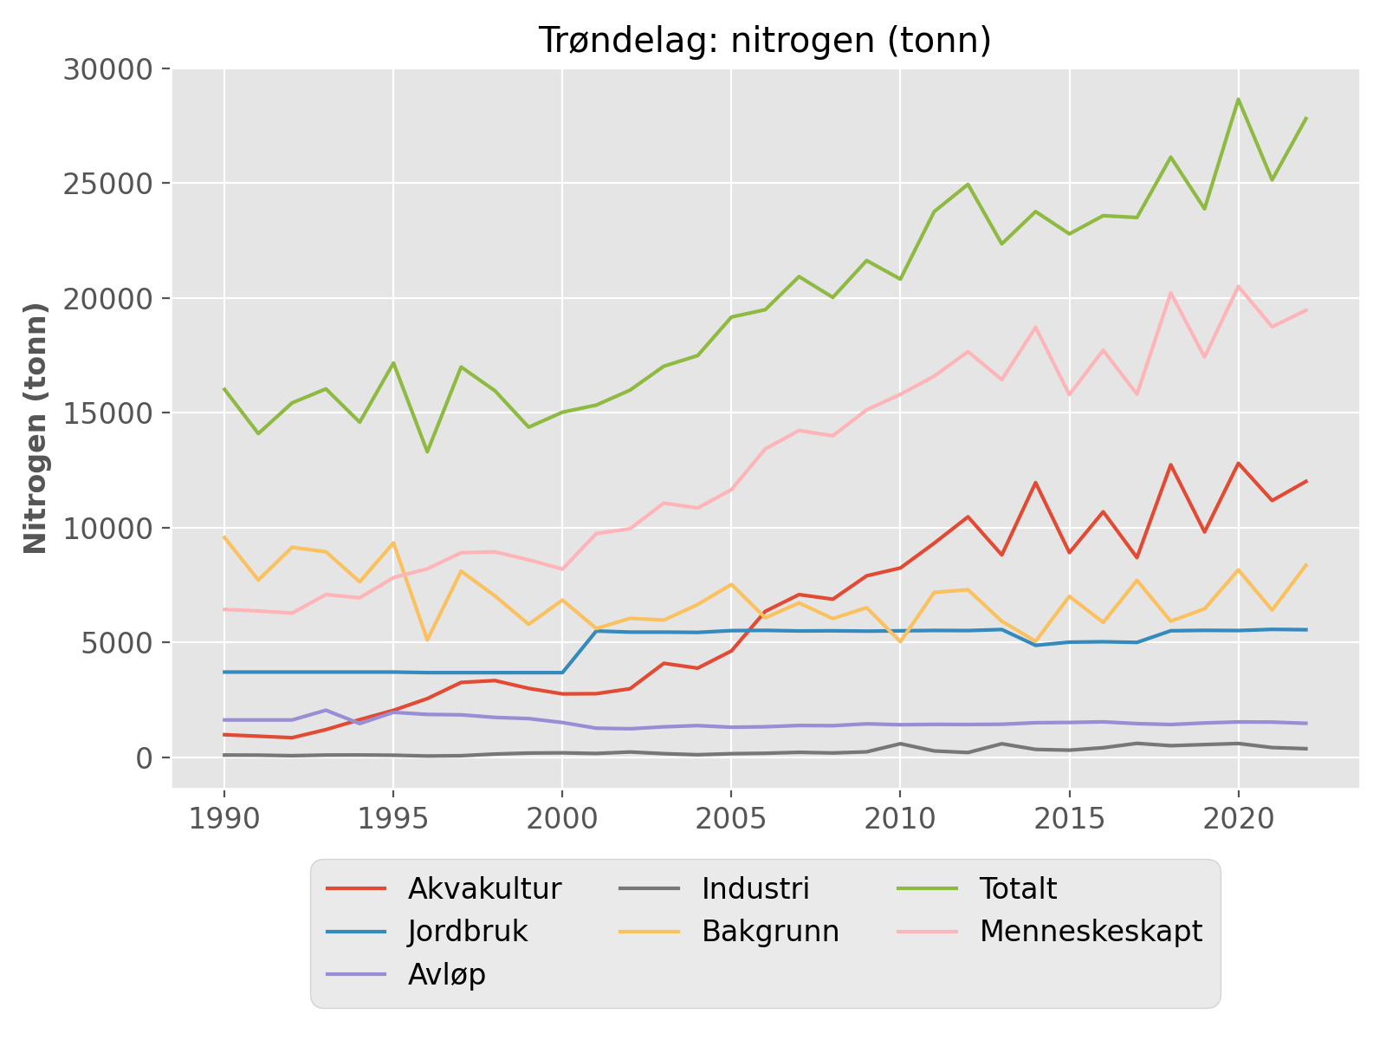

## Nordland: fosfor (tonn)

|  |  |  |  |  |  |  |  |
| --- | --- | --- | --- | --- | --- | --- | --- |
| År | Akvakultur | Jordbruk | Avløp | Industri | Bakgrunn | Totalt | Menneskeskapt |
| 1990 | 311 | 14 | 46 | 66 | 199 | 637 | 438 |
| 1991 | 288 | 14 | 46 | 55 | 169 | 572 | 403 |
| 1992 | 264 | 14 | 46 | 40 | 196 | 561 | 365 |
| 1993 | 238 | 14 | 52 | 29 | 176 | 509 | 334 |
| 1994 | 390 | 14 | 125 | 19 | 147 | 695 | 549 |
| 1995 | 500 | 14 | 188 | 23 | 196 | 921 | 725 |
| 1996 | 589 | 13 | 171 | 31 | 106 | 910 | 805 |
| 1997 | 672 | 13 | 169 | 48 | 140 | 1042 | 903 |
| 1998 | 754 | 13 | 150 | 41 | 112 | 1070 | 959 |
| 1999 | 692 | 13 | 149 | 30 | 96 | 980 | 885 |
| 2000 | 639 | 13 | 138 | 27 | 117 | 935 | 818 |
| 2001 | 798 | 33 | 123 | 22 | 84 | 1060 | 977 |
| 2002 | 713 | 33 | 140 | 33 | 115 | 1034 | 920 |
| 2003 | 835 | 33 | 145 | 34 | 108 | 1155 | 1048 |
| 2004 | 890 | 33 | 145 | 48 | 110 | 1226 | 1117 |
| 2005 | 1105 | 33 | 153 | 22 | 136 | 1450 | 1314 |
| 2006 | 1268 | 33 | 161 | 33 | 103 | 1599 | 1496 |
| 2007 | 1273 | 33 | 159 | 36 | 126 | 1627 | 1502 |
| 2008 | 1367 | 33 | 152 | 35 | 101 | 1688 | 1587 |
| 2009 | 1558 | 33 | 155 | 33 | 116 | 1894 | 1779 |
| 2010 | 1486 | 33 | 135 | 32 | 86 | 1772 | 1687 |
| 2011 | 1498 | 33 | 166 | 41 | 132 | 1870 | 1739 |
| 2012 | 1676 | 33 | 141 | 40 | 103 | 1993 | 1890 |
| 2013 | 1669 | 33 | 157 | 28 | 105 | 1992 | 1887 |
| 2014 | 1824 | 31 | 154 | 42 | 109 | 2159 | 2051 |
| 2015 | 1859 | 37 | 150 | 34 | 127 | 2206 | 2080 |
| 2016 | 1799 | 37 | 167 | 27 | 94 | 2124 | 2031 |
| 2017 | 2033 | 37 | 153 | 20 | 125 | 2368 | 2244 |
| 2018 | 1976 | 33 | 150 | 39 | 101 | 2298 | 2198 |
| 2019 | 2313 | 33 | 153 | 28 | 106 | 2634 | 2529 |
| 2020 | 2461 | 33 | 152 | 31 | 141 | 2818 | 2677 |
| 2021 | 2628 | 33 | 155 | 32 | 95 | 2942 | 2849 |
| 2022 | 2610 | 33 | 153 | 109 | 136 | 3041 | 2906 |

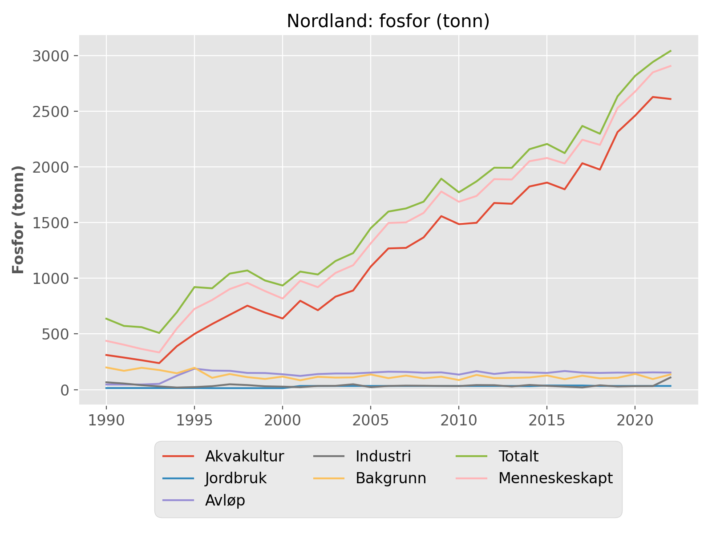

## Nordland: nitrogen (tonn)

|  |  |  |  |  |  |  |  |
| --- | --- | --- | --- | --- | --- | --- | --- |
| År | Akvakultur | Jordbruk | Avløp | Industri | Bakgrunn | Totalt | Menneskeskapt |
| 1990 | 1473 | 305 | 378 | 860 | 11607 | 14622 | 3015 |
| 1991 | 1362 | 305 | 378 | 814 | 9751 | 12609 | 2858 |
| 1992 | 1251 | 305 | 378 | 650 | 11379 | 13961 | 2583 |
| 1993 | 1125 | 305 | 429 | 569 | 10250 | 12678 | 2428 |
| 1994 | 1848 | 305 | 956 | 540 | 8484 | 12133 | 3650 |
| 1995 | 2365 | 305 | 1431 | 555 | 11389 | 16045 | 4657 |
| 1996 | 2825 | 296 | 1361 | 656 | 6926 | 12064 | 5144 |
| 1997 | 3225 | 296 | 1325 | 672 | 9324 | 14841 | 5523 |
| 1998 | 3609 | 296 | 1169 | 535 | 7438 | 13047 | 5615 |
| 1999 | 3282 | 296 | 1171 | 454 | 6289 | 11491 | 5208 |
| 2000 | 3227 | 296 | 1047 | 569 | 7799 | 12939 | 5145 |
| 2001 | 4089 | 545 | 963 | 478 | 5502 | 11578 | 6081 |
| 2002 | 3593 | 544 | 914 | 683 | 7570 | 13304 | 5739 |
| 2003 | 4225 | 545 | 916 | 722 | 7111 | 13520 | 6414 |
| 2004 | 4499 | 545 | 909 | 686 | 7216 | 13855 | 6645 |
| 2005 | 5661 | 544 | 930 | 544 | 9078 | 16756 | 7684 |
| 2006 | 6000 | 546 | 964 | 566 | 6778 | 14855 | 8082 |
| 2007 | 6568 | 546 | 998 | 665 | 8356 | 17133 | 8782 |
| 2008 | 7442 | 545 | 1018 | 668 | 6613 | 16286 | 9679 |
| 2009 | 8513 | 545 | 1000 | 558 | 7560 | 18176 | 10622 |
| 2010 | 8149 | 545 | 990 | 610 | 5567 | 15861 | 10299 |
| 2011 | 8675 | 544 | 999 | 652 | 8679 | 19550 | 10876 |
| 2012 | 9672 | 544 | 999 | 573 | 6784 | 18572 | 11793 |
| 2013 | 9645 | 543 | 999 | 492 | 6857 | 18537 | 11685 |
| 2014 | 10601 | 432 | 1040 | 535 | 7117 | 19725 | 12614 |
| 2015 | 10736 | 507 | 1059 | 555 | 8484 | 21341 | 12862 |
| 2016 | 10425 | 508 | 1108 | 481 | 6147 | 18669 | 12527 |
| 2017 | 11730 | 508 | 1102 | 486 | 8267 | 22094 | 13832 |
| 2018 | 11404 | 544 | 1162 | 465 | 6594 | 20170 | 13581 |
| 2019 | 13390 | 544 | 1171 | 491 | 7007 | 22603 | 15602 |
| 2020 | 14286 | 544 | 1180 | 515 | 9373 | 25898 | 16531 |
| 2021 | 15219 | 544 | 1207 | 535 | 6141 | 23647 | 17511 |
| 2022 | 15074 | 544 | 1246 | 1166 | 8955 | 26985 | 18035 |

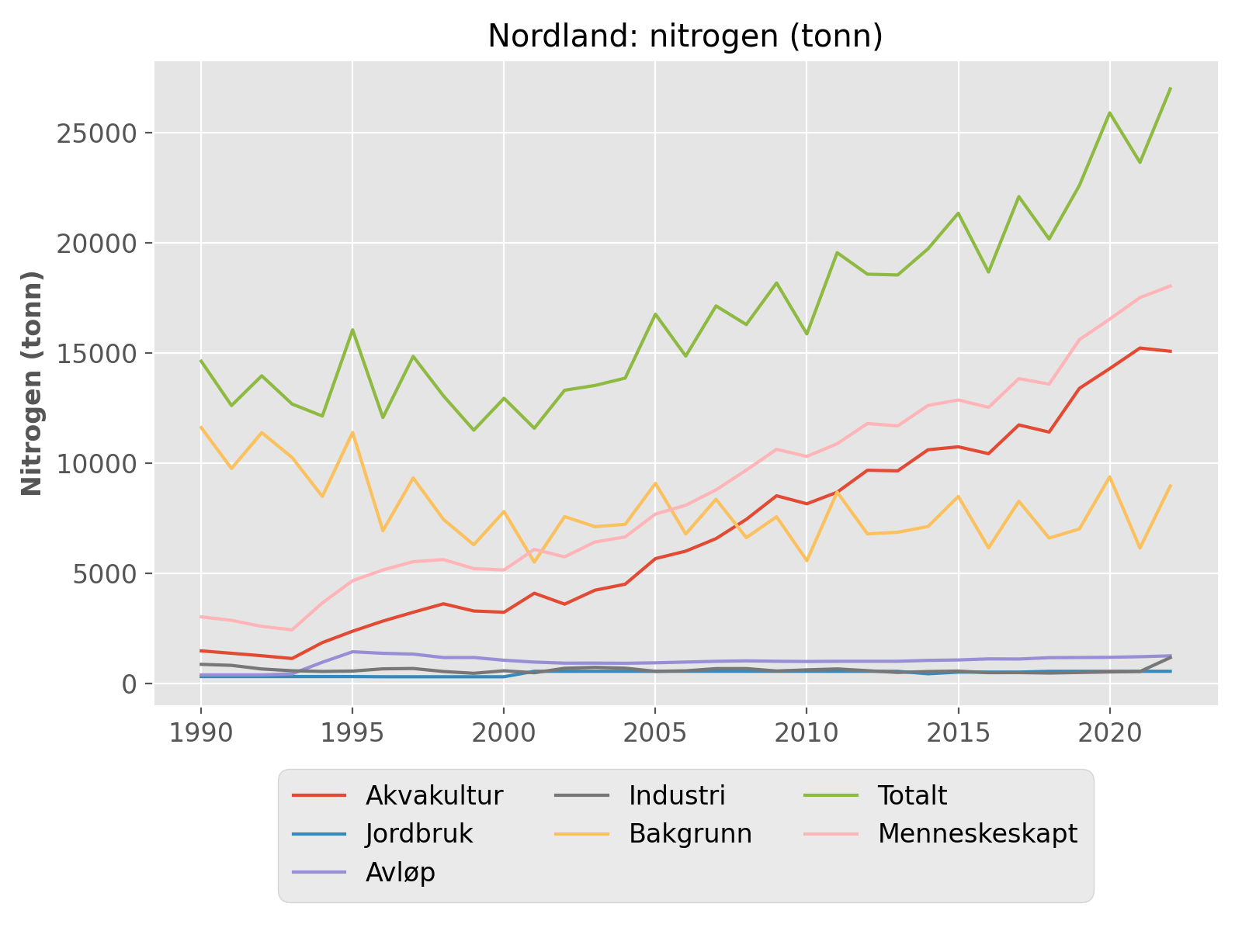

## Troms: fosfor (tonn)

|  |  |  |  |  |  |  |  |
| --- | --- | --- | --- | --- | --- | --- | --- |
| År | Akvakultur | Jordbruk | Avløp | Industri | Bakgrunn | Totalt | Menneskeskapt |
| 1990 | 120 | 6 | 32 | 0 | 101 | 260 | 158 |
| 1991 | 123 | 6 | 32 | 0 | 91 | 252 | 161 |
| 1992 | 126 | 6 | 32 | 0 | 99 | 264 | 165 |
| 1993 | 143 | 6 | 37 | 0 | 101 | 288 | 187 |
| 1994 | 157 | 6 | 78 | 0 | 76 | 318 | 242 |
| 1995 | 229 | 6 | 80 | 0 | 90 | 404 | 315 |
| 1996 | 265 | 6 | 80 | 0 | 54 | 405 | 351 |
| 1997 | 279 | 6 | 83 | 0 | 66 | 433 | 368 |
| 1998 | 345 | 6 | 79 | 0 | 48 | 478 | 430 |
| 1999 | 403 | 6 | 77 | 0 | 45 | 532 | 487 |
| 2000 | 347 | 6 | 79 | 0 | 66 | 498 | 432 |
| 2001 | 444 | 17 | 64 | 0 | 47 | 571 | 524 |
| 2002 | 332 | 17 | 74 | 0 | 56 | 479 | 423 |
| 2003 | 437 | 17 | 70 | 0 | 56 | 580 | 524 |
| 2004 | 367 | 17 | 74 | 0 | 50 | 508 | 457 |
| 2005 | 518 | 17 | 77 | 0 | 56 | 668 | 612 |
| 2006 | 686 | 17 | 71 | 0 | 48 | 822 | 774 |
| 2007 | 667 | 17 | 77 | 0 | 59 | 820 | 761 |
| 2008 | 671 | 17 | 68 | 0 | 43 | 799 | 756 |
| 2009 | 704 | 17 | 84 | 0 | 46 | 851 | 804 |
| 2010 | 764 | 17 | 82 | 0 | 45 | 907 | 863 |
| 2011 | 696 | 17 | 80 | 0 | 50 | 842 | 792 |
| 2012 | 879 | 17 | 72 | 6 | 44 | 1016 | 972 |
| 2013 | 941 | 17 | 76 | 3 | 45 | 1082 | 1037 |
| 2014 | 1024 | 16 | 74 | 3 | 50 | 1168 | 1118 |
| 2015 | 1115 | 18 | 74 | 4 | 49 | 1260 | 1211 |
| 2016 | 1176 | 18 | 85 | 4 | 43 | 1325 | 1282 |
| 2017 | 1284 | 18 | 80 | 4 | 50 | 1436 | 1387 |
| 2018 | 1212 | 17 | 90 | 1 | 39 | 1359 | 1320 |
| 2019 | 1180 | 17 | 84 | 0 | 46 | 1328 | 1282 |
| 2020 | 1275 | 17 | 76 | 3 | 61 | 1432 | 1371 |
| 2021 | 1462 | 17 | 74 | 5 | 45 | 1603 | 1558 |
| 2022 | 1378 | 17 | 75 | 6 | 59 | 1534 | 1476 |

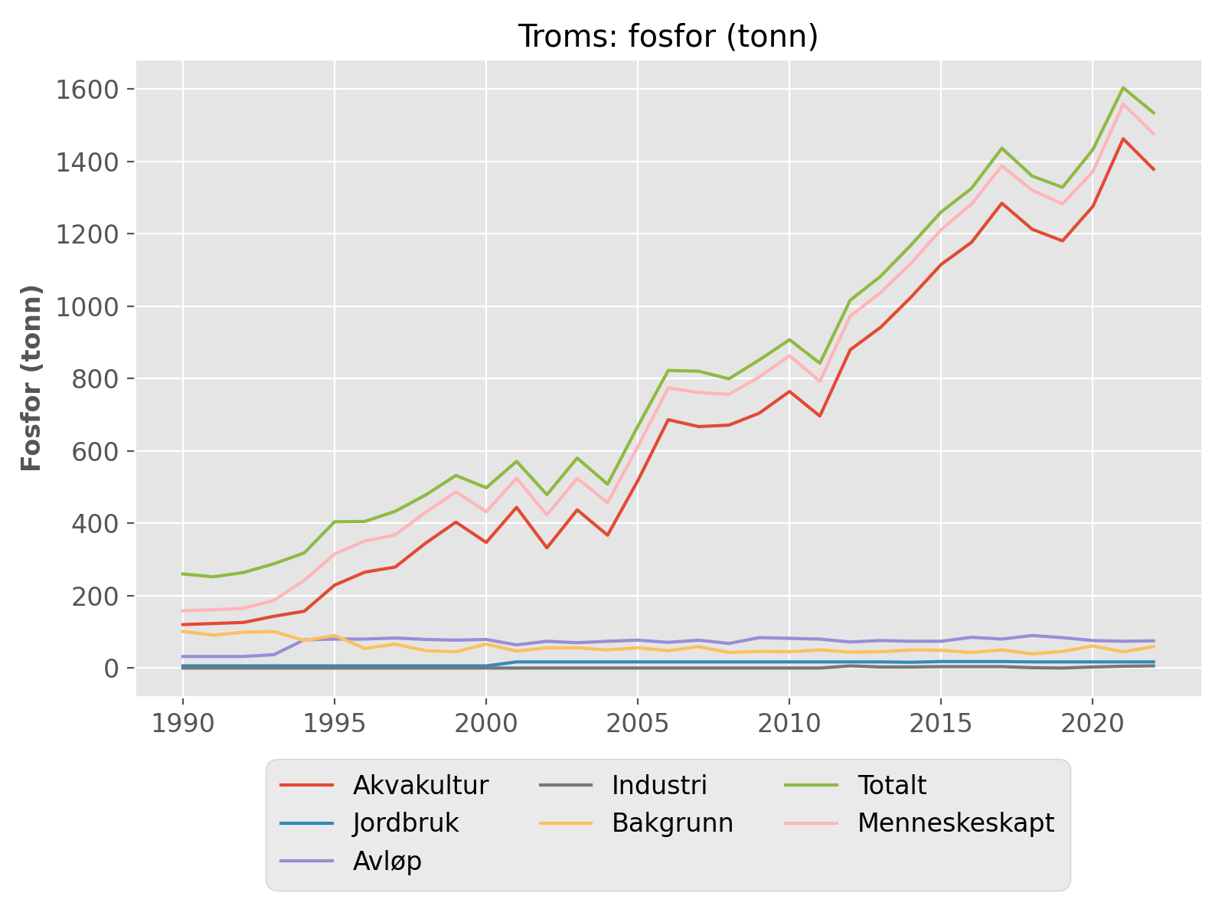

## Troms: nitrogen (tonn)

|  |  |  |  |  |  |  |  |
| --- | --- | --- | --- | --- | --- | --- | --- |
| År | Akvakultur | Jordbruk | Avløp | Industri | Bakgrunn | Totalt | Menneskeskapt |
| 1990 | 571 | 154 | 281 | 0 | 5064 | 6070 | 1006 |
| 1991 | 586 | 154 | 281 | 0 | 4513 | 5534 | 1021 |
| 1992 | 601 | 154 | 281 | 0 | 4979 | 6016 | 1037 |
| 1993 | 683 | 154 | 340 | 0 | 5045 | 6222 | 1177 |
| 1994 | 749 | 154 | 648 | 0 | 3789 | 5340 | 1551 |
| 1995 | 1088 | 154 | 673 | 0 | 4475 | 6391 | 1916 |
| 1996 | 1261 | 151 | 726 | 0 | 2986 | 5124 | 2139 |
| 1997 | 1326 | 151 | 727 | 0 | 3676 | 5881 | 2205 |
| 1998 | 1639 | 151 | 646 | 0 | 2654 | 5090 | 2437 |
| 1999 | 1915 | 151 | 637 | 0 | 2472 | 5175 | 2704 |
| 2000 | 1731 | 151 | 642 | 0 | 3712 | 6236 | 2524 |
| 2001 | 2242 | 406 | 497 | 0 | 2548 | 5692 | 3145 |
| 2002 | 1698 | 405 | 592 | 0 | 3076 | 5771 | 2696 |
| 2003 | 2229 | 404 | 548 | 0 | 3093 | 6274 | 3182 |
| 2004 | 1867 | 403 | 568 | 0 | 2776 | 5614 | 2839 |
| 2005 | 2679 | 403 | 553 | 0 | 3088 | 6724 | 3636 |
| 2006 | 3246 | 406 | 561 | 0 | 2657 | 6870 | 4214 |
| 2007 | 3443 | 404 | 577 | 0 | 3280 | 7704 | 4425 |
| 2008 | 3650 | 403 | 627 | 0 | 2345 | 7026 | 4681 |
| 2009 | 3841 | 404 | 544 | 0 | 2523 | 7312 | 4789 |
| 2010 | 4195 | 406 | 563 | 0 | 2444 | 7609 | 5165 |
| 2011 | 4018 | 404 | 583 | 0 | 2729 | 7734 | 5006 |
| 2012 | 5085 | 406 | 565 | 44 | 2389 | 8489 | 6101 |
| 2013 | 5440 | 404 | 579 | 30 | 2477 | 8931 | 6455 |
| 2014 | 5928 | 362 | 608 | 34 | 2775 | 9707 | 6933 |
| 2015 | 6447 | 387 | 607 | 51 | 2688 | 10180 | 7492 |
| 2016 | 6824 | 387 | 615 | 48 | 2328 | 10202 | 7875 |
| 2017 | 7437 | 387 | 602 | 53 | 2731 | 11210 | 8480 |
| 2018 | 7006 | 406 | 766 | 3 | 2127 | 10309 | 8182 |
| 2019 | 6803 | 406 | 676 | 2 | 2511 | 10399 | 7888 |
| 2020 | 7358 | 406 | 704 | 42 | 3422 | 11932 | 8511 |
| 2021 | 8482 | 406 | 637 | 54 | 2470 | 12048 | 9579 |
| 2022 | 7965 | 406 | 663 | 52 | 3255 | 12341 | 9087 |

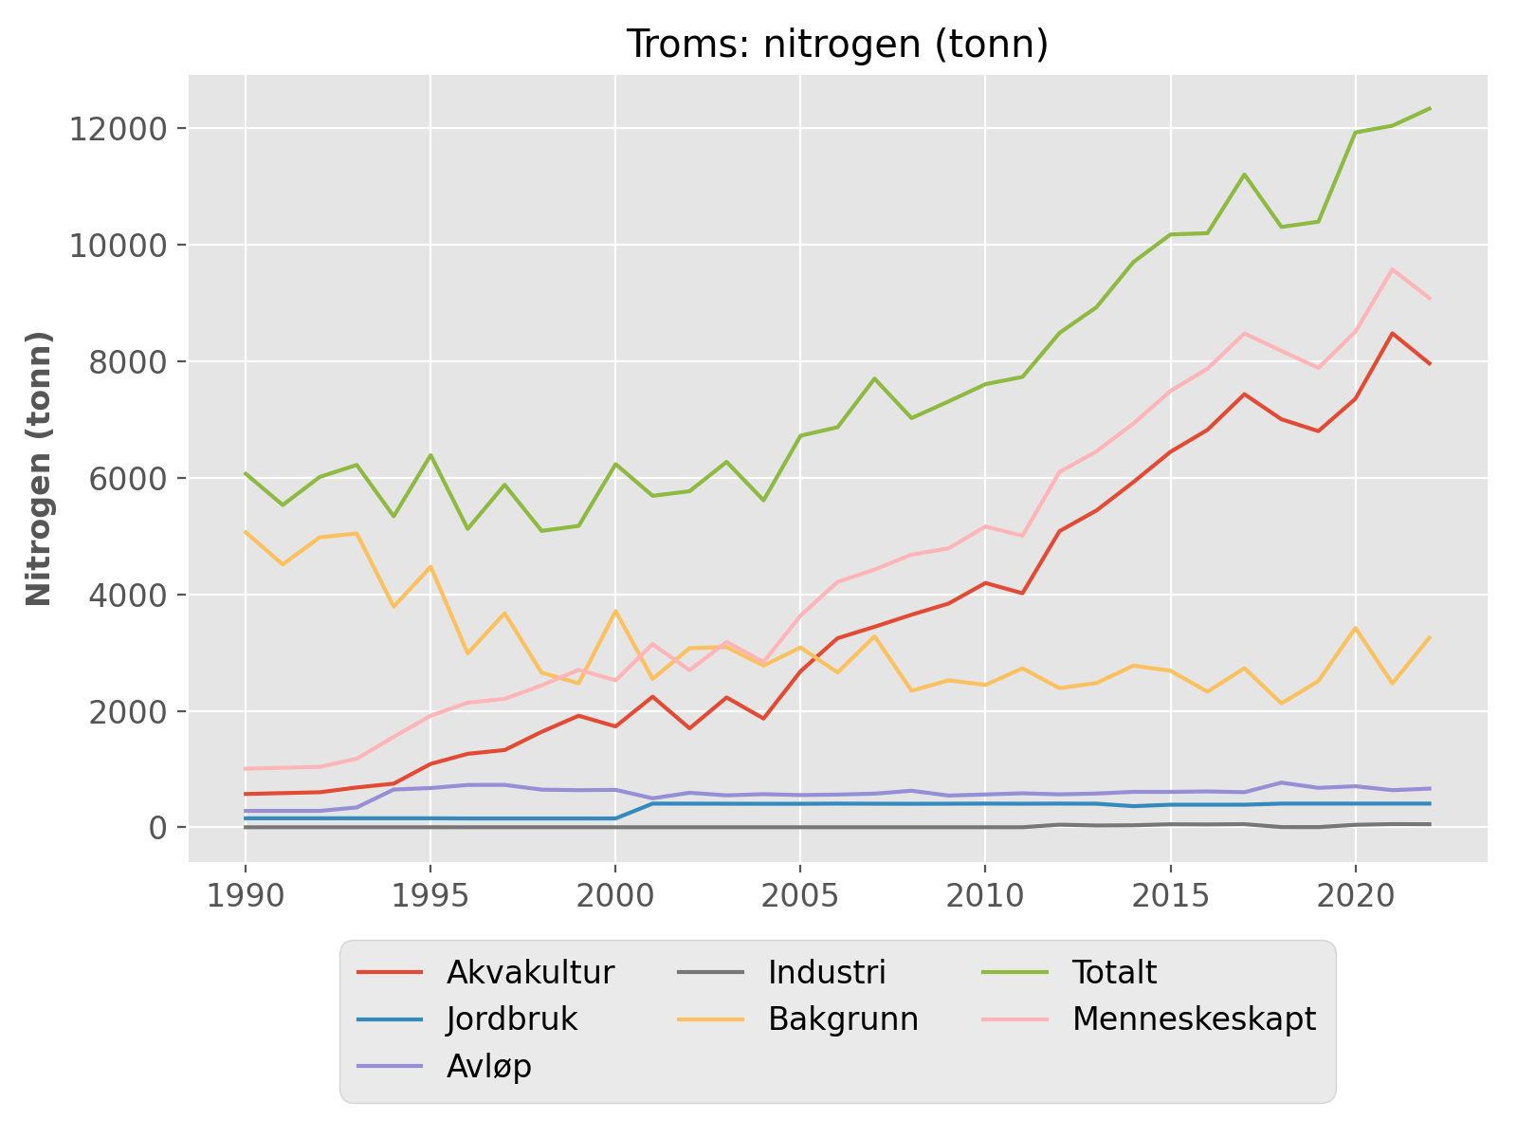

## Finnmark: fosfor (tonn)

|  |  |  |  |  |  |  |  |
| --- | --- | --- | --- | --- | --- | --- | --- |
| År | Akvakultur | Jordbruk | Avløp | Industri | Bakgrunn | Totalt | Menneskeskapt |
| 1990 | 63 | 2 | 28 | 0 | 89 | 182 | 93 |
| 1991 | 57 | 2 | 28 | 0 | 89 | 175 | 86 |
| 1992 | 50 | 2 | 28 | 0 | 104 | 183 | 80 |
| 1993 | 67 | 2 | 32 | 0 | 96 | 197 | 101 |
| 1994 | 49 | 2 | 46 | 0 | 77 | 173 | 96 |
| 1995 | 69 | 2 | 52 | 0 | 91 | 213 | 122 |
| 1996 | 66 | 2 | 54 | 0 | 62 | 183 | 122 |
| 1997 | 126 | 2 | 54 | 0 | 63 | 244 | 182 |
| 1998 | 196 | 2 | 48 | 0 | 56 | 302 | 247 |
| 1999 | 202 | 2 | 47 | 0 | 52 | 303 | 252 |
| 2000 | 303 | 2 | 46 | 0 | 64 | 415 | 352 |
| 2001 | 346 | 3 | 40 | 0 | 51 | 441 | 390 |
| 2002 | 334 | 3 | 42 | 0 | 55 | 433 | 379 |
| 2003 | 394 | 3 | 43 | 0 | 56 | 496 | 441 |
| 2004 | 322 | 3 | 46 | 0 | 52 | 423 | 371 |
| 2005 | 247 | 3 | 39 | 0 | 60 | 349 | 290 |
| 2006 | 266 | 3 | 40 | 0 | 50 | 360 | 310 |
| 2007 | 280 | 3 | 40 | 0 | 58 | 381 | 323 |
| 2008 | 295 | 3 | 39 | 0 | 51 | 388 | 338 |
| 2009 | 452 | 3 | 41 | 0 | 49 | 544 | 496 |
| 2010 | 469 | 3 | 35 | 0 | 51 | 558 | 507 |
| 2011 | 507 | 3 | 39 | 0 | 55 | 604 | 549 |
| 2012 | 650 | 3 | 37 | 4 | 50 | 743 | 694 |
| 2013 | 746 | 3 | 41 | 1 | 53 | 844 | 792 |
| 2014 | 718 | 2 | 40 | 4 | 54 | 818 | 765 |
| 2015 | 688 | 3 | 39 | 0 | 53 | 783 | 731 |
| 2016 | 681 | 3 | 34 | 2 | 50 | 770 | 721 |
| 2017 | 820 | 3 | 38 | 2 | 67 | 929 | 863 |
| 2018 | 757 | 3 | 36 | 2 | 54 | 852 | 799 |
| 2019 | 895 | 3 | 38 | 1 | 56 | 993 | 938 |
| 2020 | 952 | 3 | 37 | 2 | 69 | 1063 | 994 |
| 2021 | 1067 | 3 | 35 | 2 | 56 | 1163 | 1107 |
| 2022 | 887 | 3 | 33 | 2 | 65 | 990 | 926 |

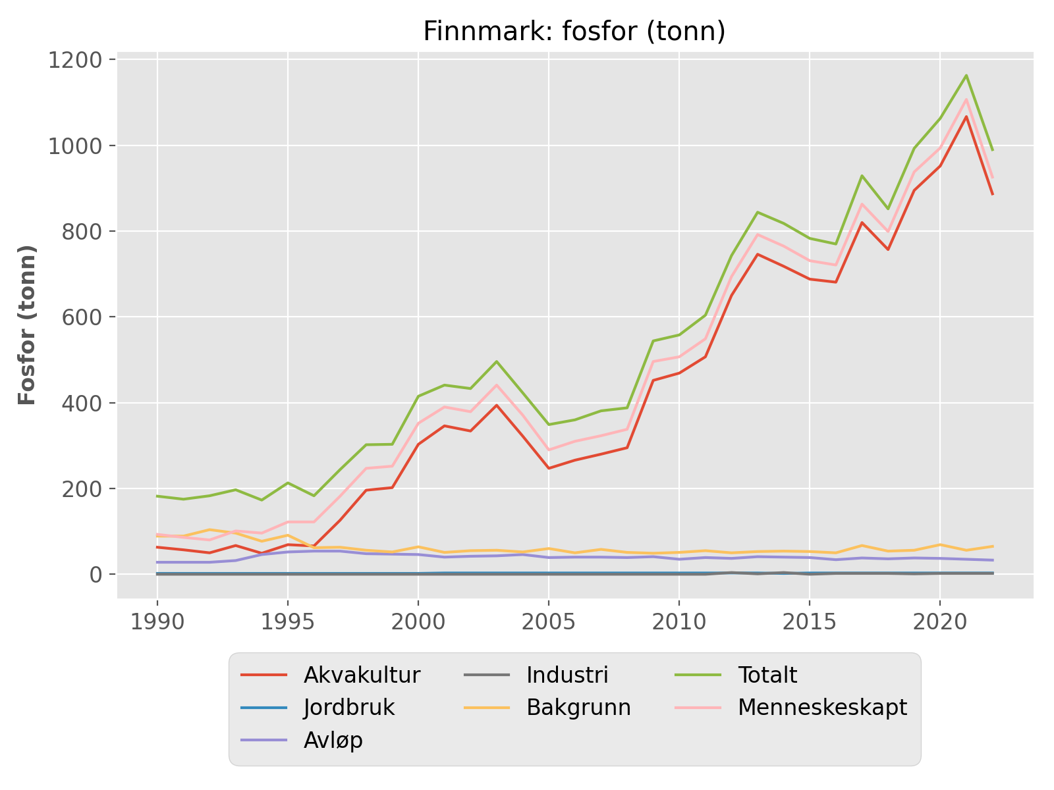

## Finnmark: nitrogen (tonn)

|  |  |  |  |  |  |  |  |
| --- | --- | --- | --- | --- | --- | --- | --- |
| År | Akvakultur | Jordbruk | Avløp | Industri | Bakgrunn | Totalt | Menneskeskapt |
| 1990 | 301 | 58 | 249 | 0 | 5934 | 6542 | 608 |
| 1991 | 269 | 58 | 249 | 0 | 6071 | 6648 | 577 |
| 1992 | 238 | 58 | 249 | 0 | 7660 | 8205 | 545 |
| 1993 | 319 | 58 | 275 | 0 | 6755 | 7407 | 652 |
| 1994 | 233 | 58 | 379 | 0 | 5257 | 5926 | 670 |
| 1995 | 326 | 58 | 458 | 0 | 6395 | 7237 | 842 |
| 1996 | 313 | 58 | 456 | 1 | 4447 | 5276 | 836 |
| 1997 | 595 | 58 | 442 | 1 | 4455 | 5551 | 1103 |
| 1998 | 930 | 58 | 413 | 0 | 4047 | 5449 | 1409 |
| 1999 | 960 | 58 | 414 | 0 | 3838 | 5270 | 1439 |
| 2000 | 1520 | 58 | 395 | 0 | 4684 | 6657 | 1980 |
| 2001 | 1749 | 96 | 341 | 0 | 3675 | 5860 | 2192 |
| 2002 | 1702 | 95 | 314 | 0 | 3875 | 5986 | 2118 |
| 2003 | 1999 | 95 | 332 | 0 | 3865 | 6291 | 2433 |
| 2004 | 1646 | 95 | 337 | 0 | 3697 | 5776 | 2085 |
| 2005 | 1274 | 95 | 265 | 0 | 4362 | 5996 | 1641 |
| 2006 | 1260 | 95 | 260 | 0 | 3612 | 5226 | 1622 |
| 2007 | 1444 | 95 | 289 | 0 | 4312 | 6139 | 1835 |
| 2008 | 1591 | 95 | 286 | 0 | 3624 | 5596 | 1979 |
| 2009 | 2471 | 95 | 296 | 0 | 3439 | 6300 | 2868 |
| 2010 | 2573 | 94 | 285 | 0 | 3633 | 6585 | 2959 |
| 2011 | 2931 | 94 | 285 | 0 | 4000 | 7309 | 3316 |
| 2012 | 3750 | 96 | 292 | 53 | 3600 | 7791 | 4198 |
| 2013 | 4327 | 95 | 302 | 20 | 3790 | 8534 | 4750 |
| 2014 | 4156 | 85 | 294 | 42 | 3877 | 8454 | 4584 |
| 2015 | 3986 | 90 | 291 | 0 | 3762 | 8129 | 4374 |
| 2016 | 3952 | 90 | 259 | 26 | 3703 | 8030 | 4334 |
| 2017 | 4760 | 90 | 291 | 21 | 4940 | 10101 | 5168 |
| 2018 | 4376 | 96 | 420 | 118 | 3901 | 8911 | 5016 |
| 2019 | 5184 | 96 | 445 | 25 | 4006 | 9755 | 5757 |
| 2020 | 5508 | 96 | 402 | 31 | 5061 | 11098 | 6044 |
| 2021 | 6193 | 96 | 383 | 29 | 4100 | 10801 | 6708 |
| 2022 | 5126 | 96 | 414 | 23 | 4905 | 10565 | 5666 |

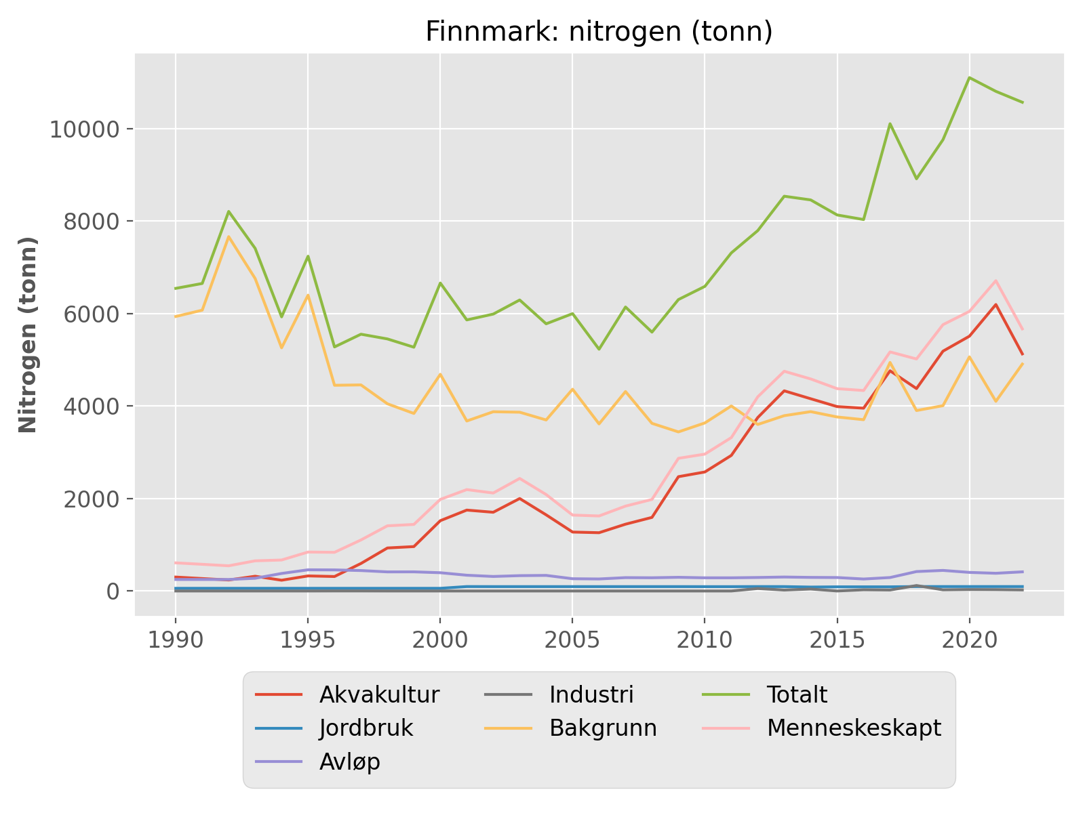

## Kartpresentajon av tilførsler av næringssalter til sjø fra vannregionene

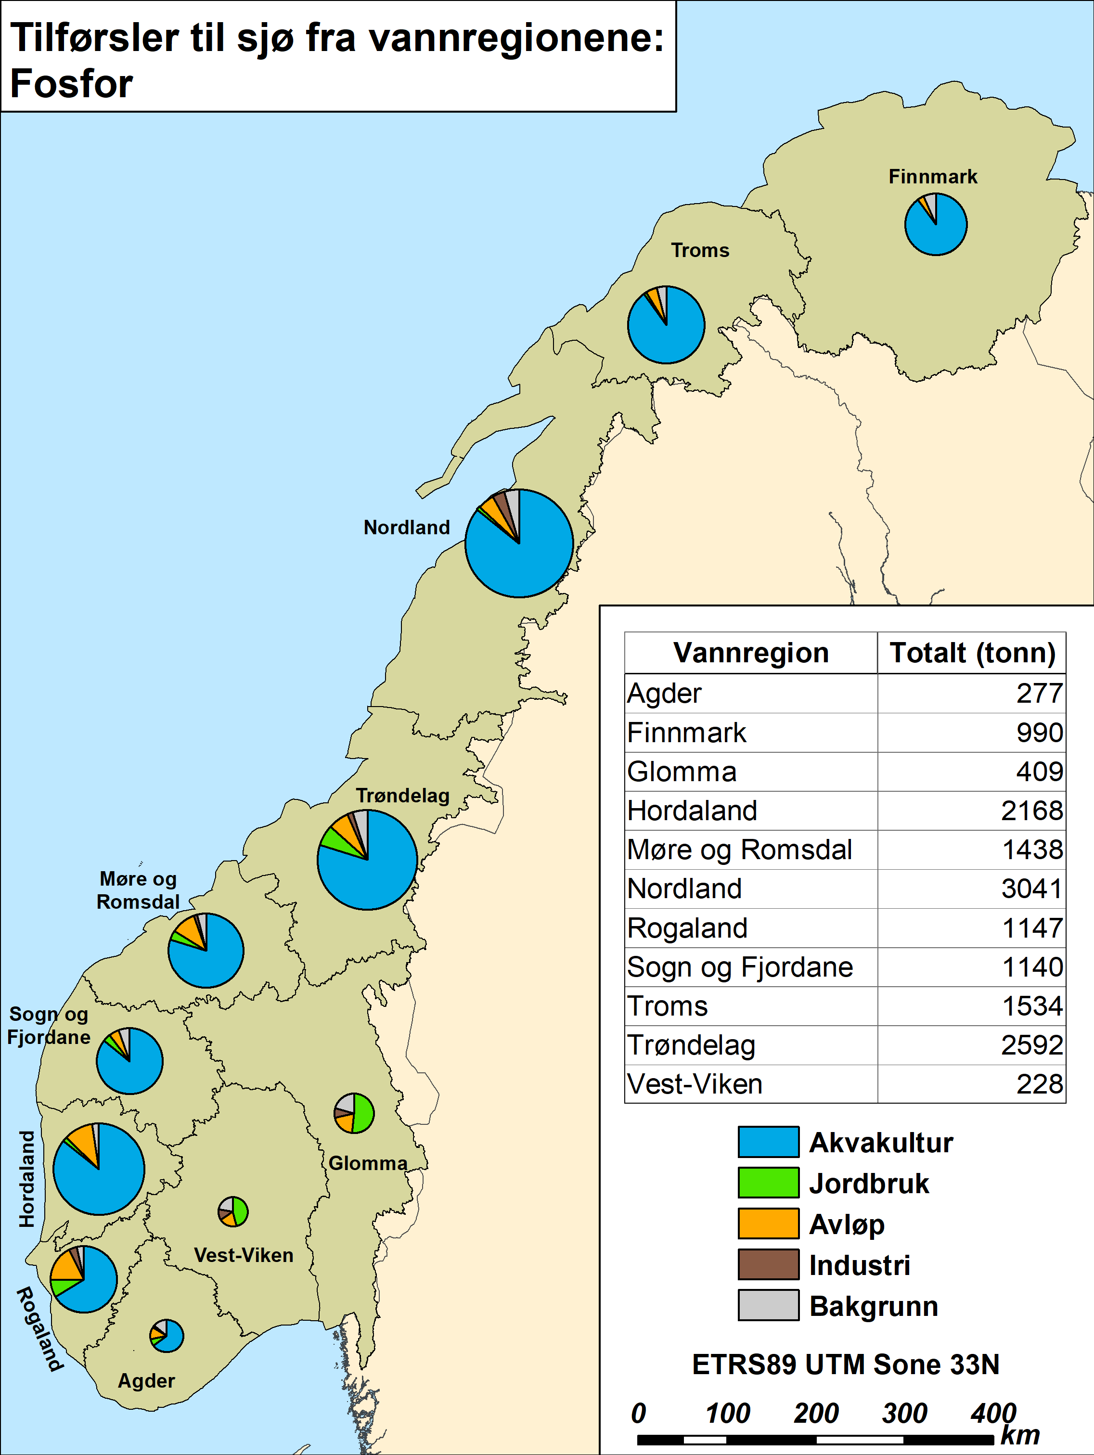

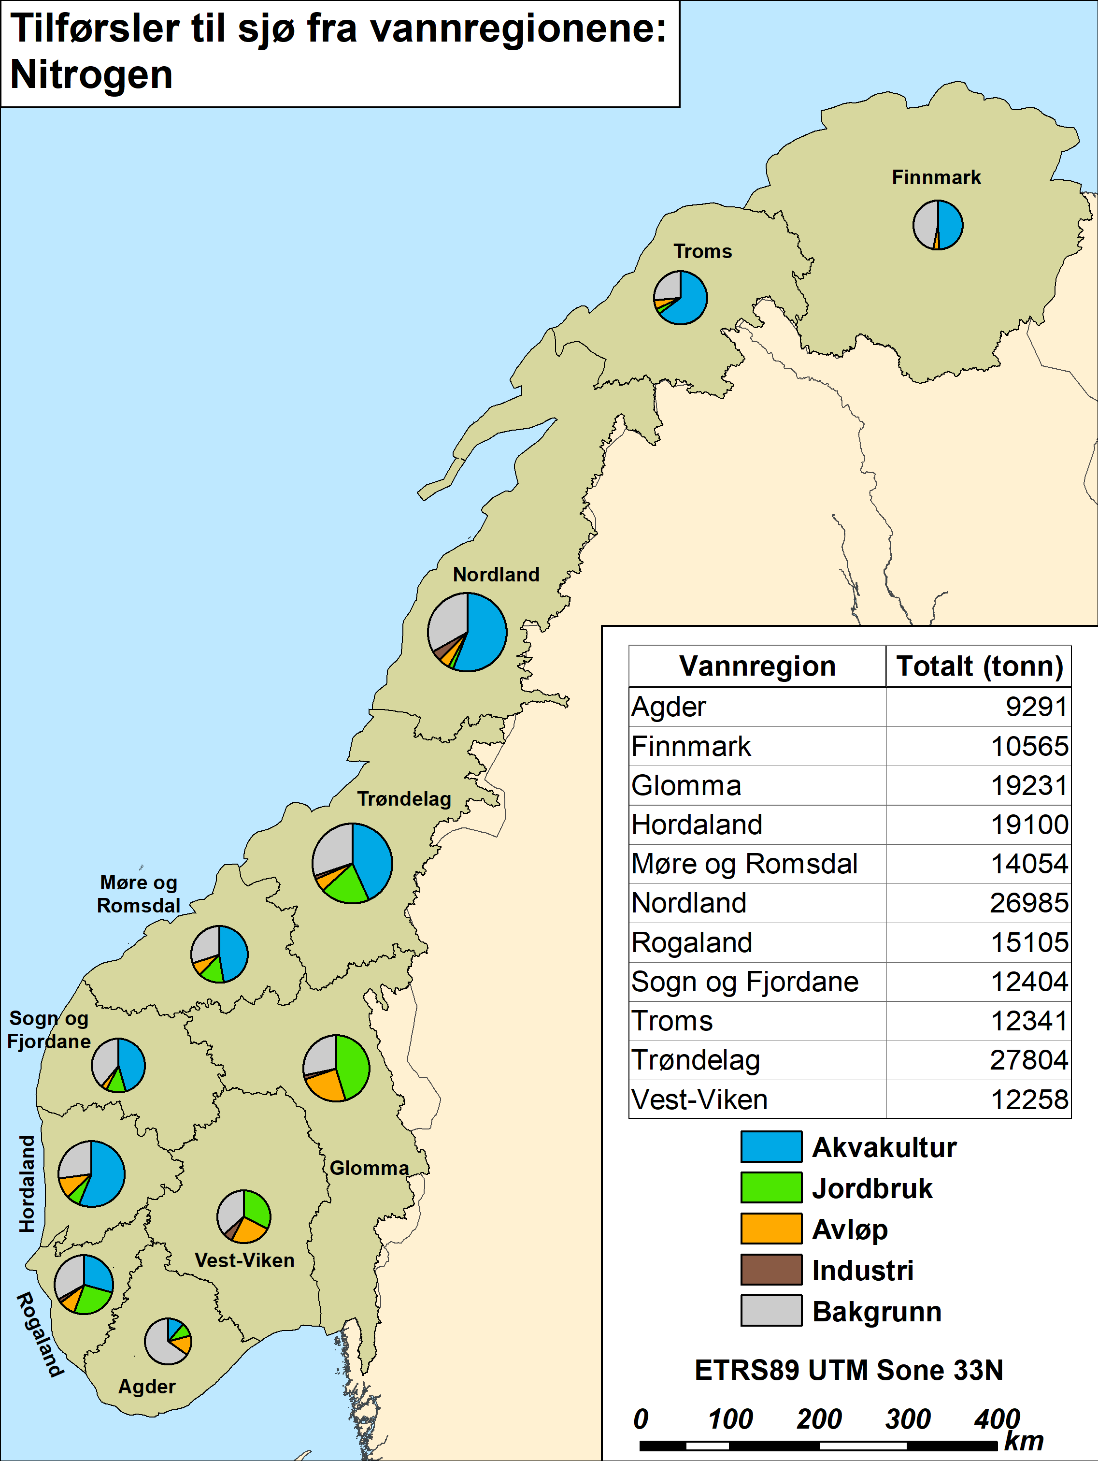

# Tilførsler av næringssalter til norske forvaltingsplanområder

## Nordsjøen: fosfor (tonn)

|  |  |  |  |  |  |  |  |
| --- | --- | --- | --- | --- | --- | --- | --- |
| År | Akvakultur | Jordbruk | Avløp | Industri | Bakgrunn | Totalt | Menneskeskapt |
| 1990 | 588 | 594 | 607 | 185 | 548 | 2522 | 1975 |
| 1991 | 555 | 583 | 607 | 207 | 429 | 2381 | 1952 |
| 1992 | 522 | 561 | 607 | 170 | 483 | 2343 | 1860 |
| 1993 | 705 | 521 | 769 | 209 | 440 | 2644 | 2204 |
| 1994 | 867 | 507 | 637 | 224 | 466 | 2701 | 2235 |
| 1995 | 1126 | 502 | 799 | 211 | 480 | 3118 | 2638 |
| 1996 | 1284 | 455 | 689 | 150 | 274 | 2853 | 2617 |
| 1997 | 1368 | 452 | 699 | 169 | 344 | 3031 | 2725 |
| 1998 | 1534 | 448 | 674 | 220 | 335 | 3210 | 2913 |
| 1999 | 1583 | 445 | 604 | 168 | 365 | 3165 | 2838 |
| 2000 | 1819 | 442 | 551 | 168 | 392 | 3372 | 3017 |
| 2001 | 1595 | 478 | 520 | 181 | 313 | 3087 | 2811 |
| 2002 | 1528 | 463 | 596 | 171 | 320 | 3078 | 2796 |
| 2003 | 1715 | 464 | 606 | 186 | 310 | 3282 | 3010 |
| 2004 | 1813 | 459 | 573 | 229 | 325 | 3398 | 3111 |
| 2005 | 1904 | 459 | 585 | 201 | 361 | 3510 | 3187 |
| 2006 | 2260 | 468 | 602 | 186 | 332 | 3848 | 3554 |
| 2007 | 2590 | 460 | 590 | 186 | 375 | 4201 | 3865 |
| 2008 | 2607 | 446 | 601 | 230 | 368 | 4253 | 3922 |
| 2009 | 2882 | 436 | 579 | 225 | 338 | 4460 | 4160 |
| 2010 | 2757 | 437 | 580 | 254 | 285 | 4313 | 4065 |
| 2011 | 2980 | 421 | 597 | 231 | 353 | 4583 | 4267 |
| 2012 | 3235 | 456 | 577 | 243 | 350 | 4862 | 4549 |
| 2013 | 3016 | 481 | 604 | 181 | 322 | 4604 | 4320 |
| 2014 | 3216 | 432 | 635 | 166 | 361 | 4810 | 4487 |
| 2015 | 3331 | 480 | 591 | 119 | 378 | 4899 | 4559 |
| 2016 | 3374 | 487 | 673 | 163 | 331 | 5027 | 4734 |
| 2017 | 3305 | 476 | 665 | 157 | 346 | 4949 | 4641 |
| 2018 | 3256 | 522 | 680 | 178 | 353 | 4990 | 4674 |
| 2019 | 3513 | 504 | 663 | 159 | 326 | 5165 | 4877 |
| 2020 | 3733 | 514 | 671 | 152 | 388 | 5457 | 5107 |
| 2021 | 3604 | 528 | 640 | 154 | 311 | 5238 | 4965 |
| 2022 | 3666 | 508 | 638 | 134 | 328 | 5275 | 4984 |

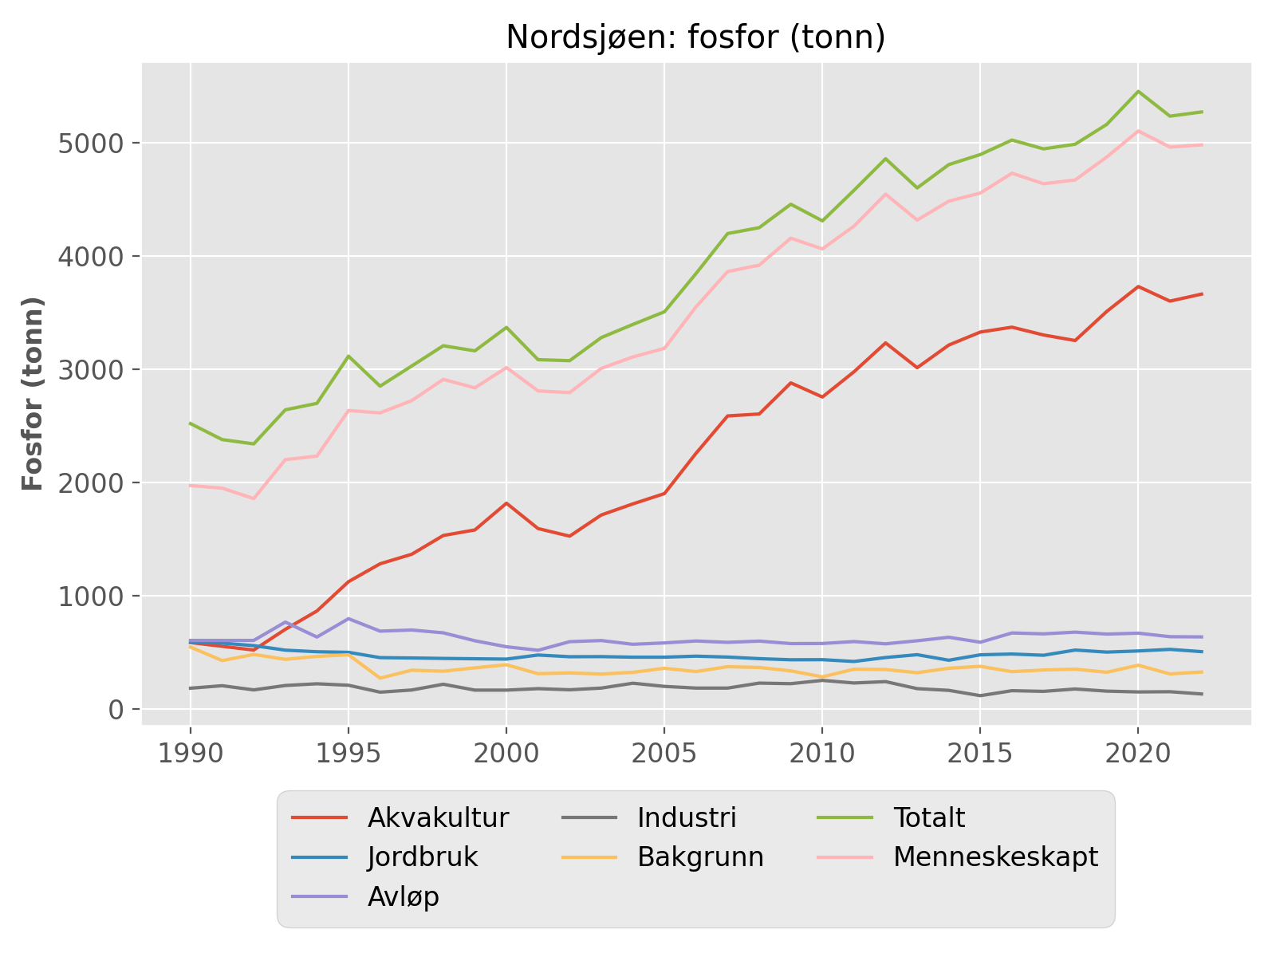

## Nordsjøen: nitrogen (tonn)

|  |  |  |  |  |  |  |  |
| --- | --- | --- | --- | --- | --- | --- | --- |
| År | Akvakultur | Jordbruk | Avløp | Industri | Bakgrunn | Totalt | Menneskeskapt |
| 1990 | 2820 | 21049 | 11588 | 3654 | 50831 | 89943 | 39111 |
| 1991 | 2657 | 20693 | 11588 | 3558 | 39487 | 77984 | 38497 |
| 1992 | 2493 | 20188 | 11588 | 4407 | 44276 | 82953 | 38677 |
| 1993 | 3371 | 19221 | 13493 | 4252 | 40387 | 80724 | 40337 |
| 1994 | 4148 | 18588 | 11950 | 3248 | 43689 | 81624 | 37934 |
| 1995 | 5384 | 18572 | 15003 | 3258 | 44570 | 86787 | 42217 |
| 1996 | 6145 | 17883 | 13047 | 2860 | 24473 | 64408 | 40249 |
| 1997 | 6548 | 17719 | 12658 | 2946 | 32106 | 71977 | 40184 |
| 1998 | 7346 | 17555 | 13001 | 2857 | 31767 | 72525 | 41071 |
| 1999 | 7543 | 17393 | 11985 | 2434 | 35274 | 74629 | 39669 |
| 2000 | 9383 | 17228 | 11127 | 2877 | 38856 | 79472 | 40929 |
| 2001 | 8120 | 19908 | 10976 | 2993 | 30911 | 72907 | 42310 |
| 2002 | 7824 | 19407 | 9128 | 2382 | 30502 | 69243 | 39055 |
| 2003 | 8701 | 19509 | 10087 | 1859 | 29530 | 69687 | 40470 |
| 2004 | 9228 | 19465 | 10082 | 2015 | 31230 | 72021 | 41104 |
| 2005 | 9717 | 19298 | 10370 | 1824 | 33838 | 75047 | 41522 |
| 2006 | 10693 | 19846 | 11161 | 1776 | 31646 | 75123 | 43791 |
| 2007 | 13376 | 19789 | 11195 | 1770 | 35979 | 82110 | 46444 |
| 2008 | 14157 | 19694 | 11172 | 1790 | 36811 | 83623 | 47126 |
| 2009 | 15739 | 19693 | 11691 | 1587 | 32830 | 81541 | 49024 |
| 2010 | 15158 | 19807 | 11472 | 2024 | 26711 | 75172 | 48775 |
| 2011 | 17283 | 19731 | 11777 | 1884 | 34128 | 84802 | 50988 |
| 2012 | 18785 | 20035 | 11865 | 1553 | 33983 | 86221 | 52552 |
| 2013 | 17478 | 20340 | 12281 | 1578 | 31152 | 82827 | 51989 |
| 2014 | 18636 | 16656 | 12574 | 1573 | 36318 | 85757 | 49753 |
| 2015 | 19312 | 18851 | 13311 | 1412 | 37481 | 90367 | 53199 |
| 2016 | 19586 | 18977 | 13502 | 1495 | 31656 | 85216 | 53873 |
| 2017 | 19166 | 19081 | 14065 | 1669 | 33626 | 87607 | 54295 |
| 2018 | 18935 | 20330 | 12825 | 1706 | 34182 | 87978 | 54109 |
| 2019 | 20432 | 20152 | 13123 | 1622 | 31658 | 86987 | 55642 |
| 2020 | 21706 | 20250 | 13690 | 1610 | 39074 | 96329 | 57568 |
| 2021 | 20935 | 20320 | 12622 | 1527 | 29787 | 85192 | 55718 |
| 2022 | 21268 | 20194 | 12775 | 1637 | 30905 | 86779 | 56187 |

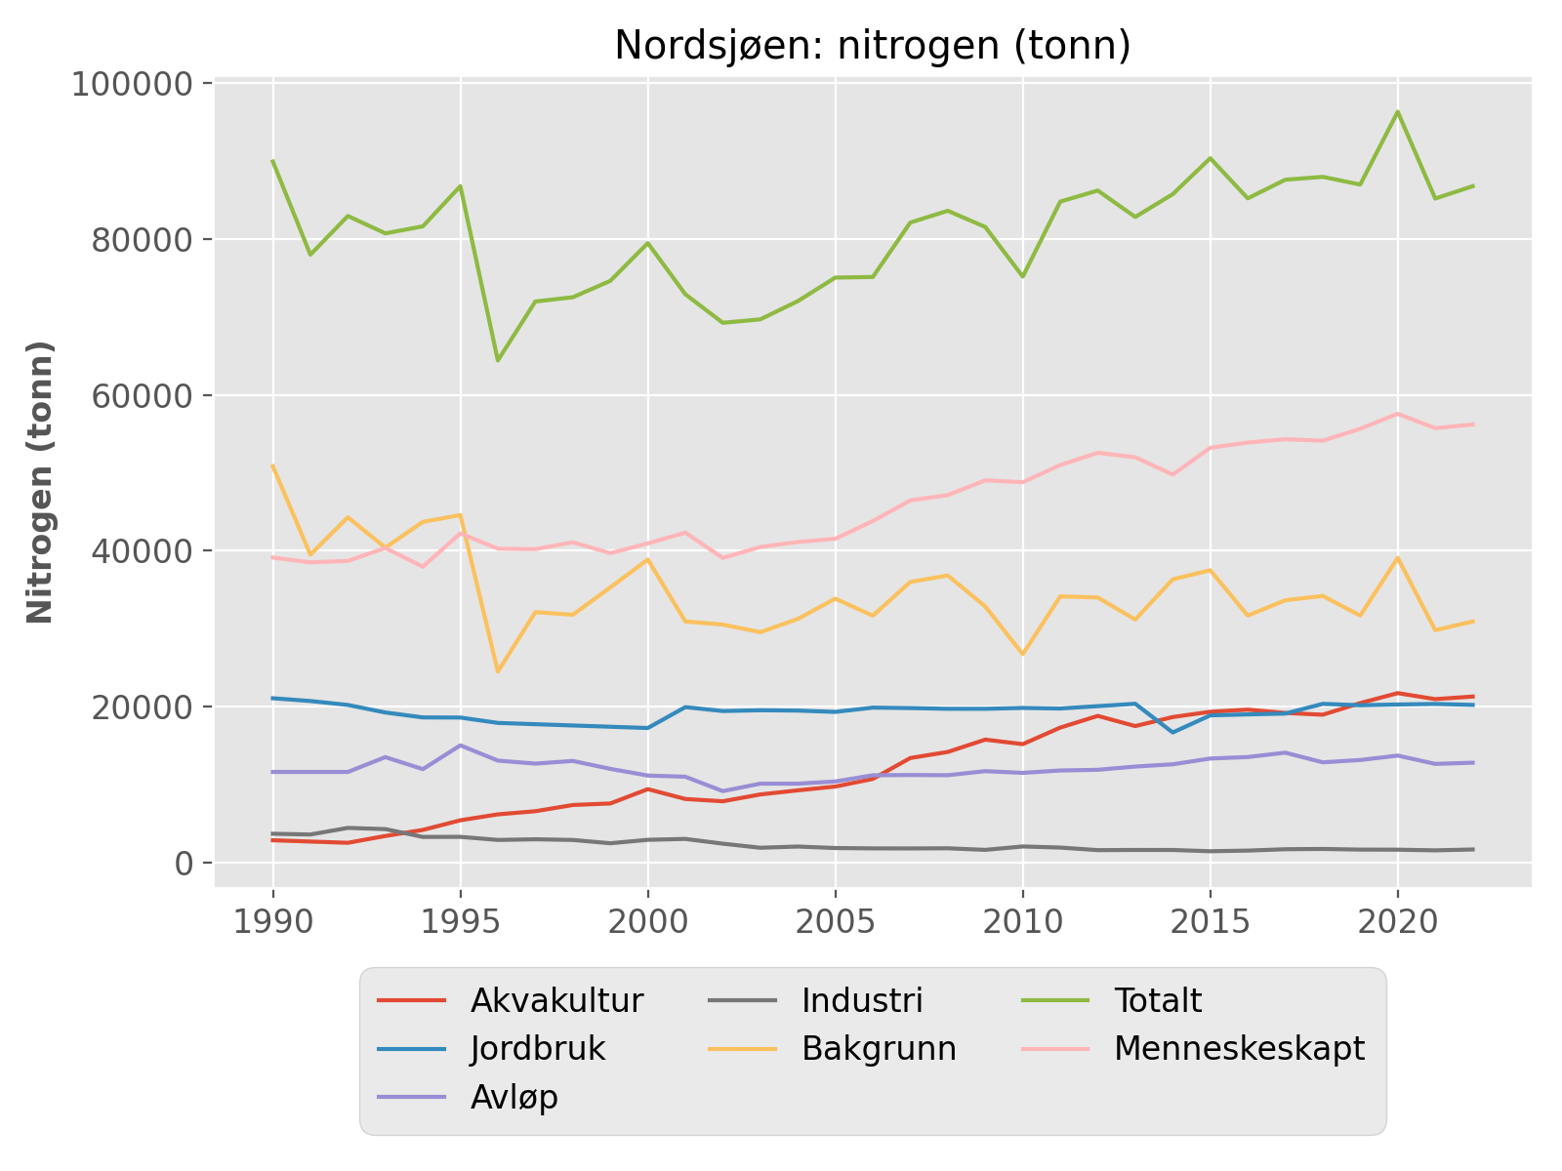

## Norskehavet: fosfor (tonn)

|  |  |  |  |  |  |  |  |
| --- | --- | --- | --- | --- | --- | --- | --- |
| År | Akvakultur | Jordbruk | Avløp | Industri | Bakgrunn | Totalt | Menneskeskapt |
| 1990 | 697 | 175 | 320 | 78 | 399 | 1668 | 1269 |
| 1991 | 646 | 175 | 320 | 67 | 326 | 1533 | 1208 |
| 1992 | 595 | 175 | 320 | 71 | 381 | 1542 | 1161 |
| 1993 | 722 | 175 | 401 | 83 | 354 | 1735 | 1381 |
| 1994 | 1060 | 175 | 376 | 59 | 305 | 1976 | 1670 |
| 1995 | 1301 | 175 | 532 | 62 | 385 | 2454 | 2069 |
| 1996 | 1516 | 173 | 466 | 64 | 199 | 2418 | 2224 |
| 1997 | 1802 | 173 | 472 | 216 | 288 | 2952 | 2668 |
| 1998 | 1934 | 173 | 441 | 181 | 242 | 2972 | 2734 |
| 1999 | 1861 | 173 | 417 | 78 | 207 | 2736 | 2534 |
| 2000 | 1743 | 173 | 354 | 75 | 249 | 2595 | 2350 |
| 2001 | 1287 | 263 | 371 | 65 | 190 | 2176 | 1990 |
| 2002 | 1702 | 261 | 399 | 82 | 229 | 2672 | 2447 |
| 2003 | 2195 | 258 | 390 | 77 | 217 | 3138 | 2924 |
| 2004 | 2144 | 255 | 368 | 92 | 235 | 3094 | 2863 |
| 2005 | 2359 | 251 | 361 | 70 | 272 | 3312 | 3045 |
| 2006 | 3256 | 253 | 375 | 102 | 216 | 4202 | 3990 |
| 2007 | 3210 | 248 | 379 | 100 | 254 | 4191 | 3941 |
| 2008 | 3054 | 249 | 383 | 170 | 227 | 4084 | 3861 |
| 2009 | 3443 | 246 | 370 | 90 | 236 | 4385 | 4153 |
| 2010 | 3521 | 247 | 340 | 81 | 186 | 4375 | 4193 |
| 2011 | 3610 | 248 | 388 | 95 | 265 | 4605 | 4345 |
| 2012 | 3998 | 250 | 351 | 109 | 244 | 4952 | 4712 |
| 2013 | 3809 | 251 | 394 | 106 | 215 | 4775 | 4564 |
| 2014 | 4315 | 230 | 396 | 129 | 202 | 5273 | 5075 |
| 2015 | 4184 | 237 | 402 | 88 | 250 | 5162 | 4916 |
| 2016 | 3971 | 240 | 432 | 120 | 209 | 4973 | 4768 |
| 2017 | 4314 | 237 | 387 | 178 | 268 | 5385 | 5121 |
| 2018 | 4574 | 248 | 388 | 125 | 218 | 5552 | 5339 |
| 2019 | 4703 | 254 | 403 | 117 | 230 | 5706 | 5481 |
| 2020 | 5057 | 251 | 397 | 125 | 292 | 6121 | 5834 |
| 2021 | 5349 | 269 | 421 | 107 | 216 | 6362 | 6150 |
| 2022 | 5046 | 265 | 424 | 103 | 289 | 6128 | 5842 |

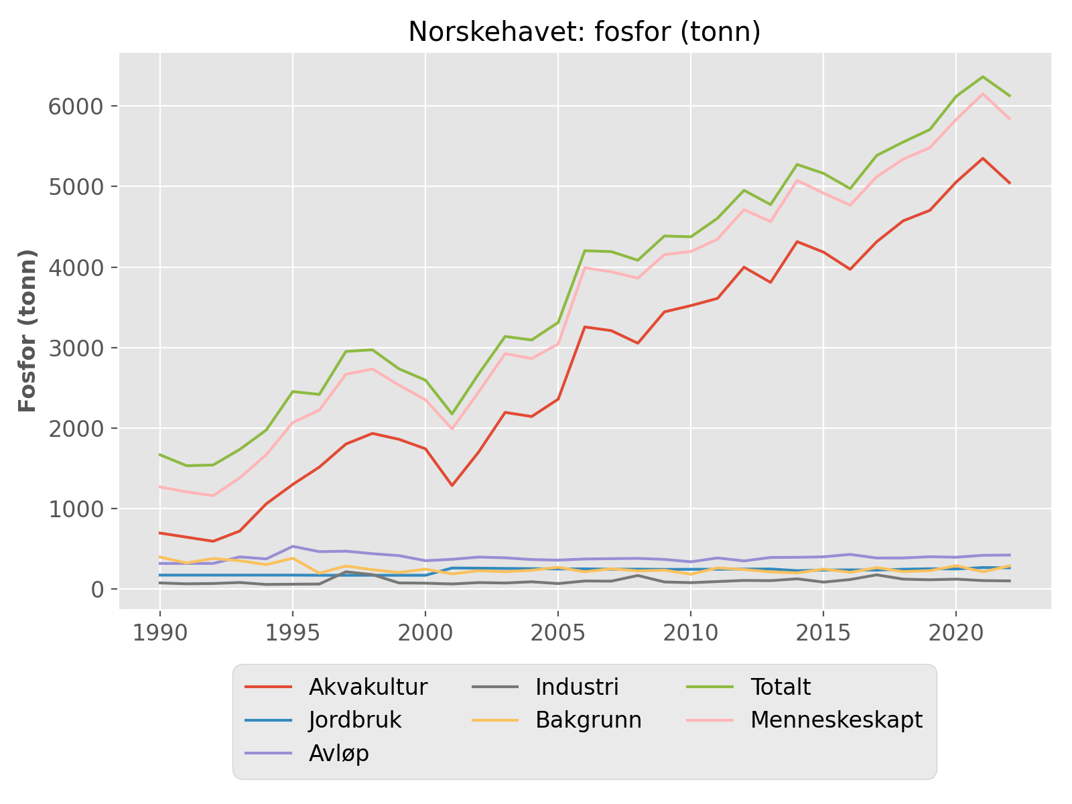

## Norskehavet: nitrogen (tonn)

|  |  |  |  |  |  |  |  |
| --- | --- | --- | --- | --- | --- | --- | --- |
| År | Akvakultur | Jordbruk | Avløp | Industri | Bakgrunn | Totalt | Menneskeskapt |
| 1990 | 3314 | 4657 | 2825 | 975 | 24408 | 36180 | 11772 |
| 1991 | 3072 | 4657 | 2825 | 922 | 19682 | 31158 | 11476 |
| 1992 | 2830 | 4657 | 2825 | 779 | 23247 | 34338 | 11091 |
| 1993 | 3433 | 4657 | 3609 | 957 | 21642 | 34298 | 12656 |
| 1994 | 5039 | 4657 | 3229 | 703 | 18472 | 32100 | 13628 |
| 1995 | 6184 | 4657 | 4458 | 701 | 23545 | 39545 | 16000 |
| 1996 | 7242 | 4614 | 4083 | 721 | 13217 | 29876 | 16692 |
| 1997 | 8607 | 4614 | 4042 | 1461 | 19946 | 38670 | 18756 |
| 1998 | 9221 | 4614 | 3706 | 703 | 16583 | 34826 | 18275 |
| 1999 | 8825 | 4614 | 3689 | 674 | 13906 | 31709 | 17835 |
| 2000 | 8784 | 4614 | 3379 | 784 | 17037 | 34598 | 17594 |
| 2001 | 6587 | 8039 | 2948 | 677 | 12587 | 30838 | 18283 |
| 2002 | 8673 | 7989 | 2931 | 942 | 15344 | 35879 | 20568 |
| 2003 | 11111 | 7991 | 2990 | 914 | 14539 | 37545 | 23039 |
| 2004 | 10841 | 7978 | 2943 | 996 | 15834 | 38593 | 22791 |
| 2005 | 11992 | 8052 | 2834 | 756 | 18655 | 42289 | 23666 |
| 2006 | 15406 | 8065 | 2931 | 770 | 14550 | 41722 | 27204 |
| 2007 | 16559 | 8035 | 3010 | 907 | 17391 | 45902 | 28543 |
| 2008 | 16550 | 8043 | 2997 | 891 | 15263 | 43744 | 28513 |
| 2009 | 18727 | 8029 | 3075 | 840 | 15808 | 46478 | 30702 |
| 2010 | 19290 | 8043 | 3049 | 1243 | 12181 | 43806 | 31657 |
| 2011 | 20881 | 8074 | 3051 | 983 | 17867 | 50857 | 33021 |
| 2012 | 23091 | 8055 | 3027 | 841 | 16543 | 51557 | 35046 |
| 2013 | 21980 | 8113 | 3073 | 1126 | 14299 | 48592 | 34325 |
| 2014 | 25021 | 7072 | 3230 | 949 | 13272 | 49544 | 36304 |
| 2015 | 24174 | 7418 | 3285 | 941 | 16954 | 52771 | 35849 |
| 2016 | 22964 | 7437 | 3331 | 1030 | 13961 | 48723 | 34794 |
| 2017 | 24982 | 7408 | 3248 | 1145 | 18296 | 55078 | 36814 |
| 2018 | 26442 | 8048 | 3181 | 1035 | 14573 | 53280 | 38739 |
| 2019 | 27283 | 8065 | 3290 | 1132 | 15501 | 55271 | 39802 |
| 2020 | 29309 | 8057 | 3369 | 1153 | 19954 | 61842 | 41920 |
| 2021 | 30955 | 8108 | 3309 | 965 | 14402 | 57740 | 43369 |
| 2022 | 29220 | 8092 | 3354 | 992 | 19816 | 61474 | 41691 |

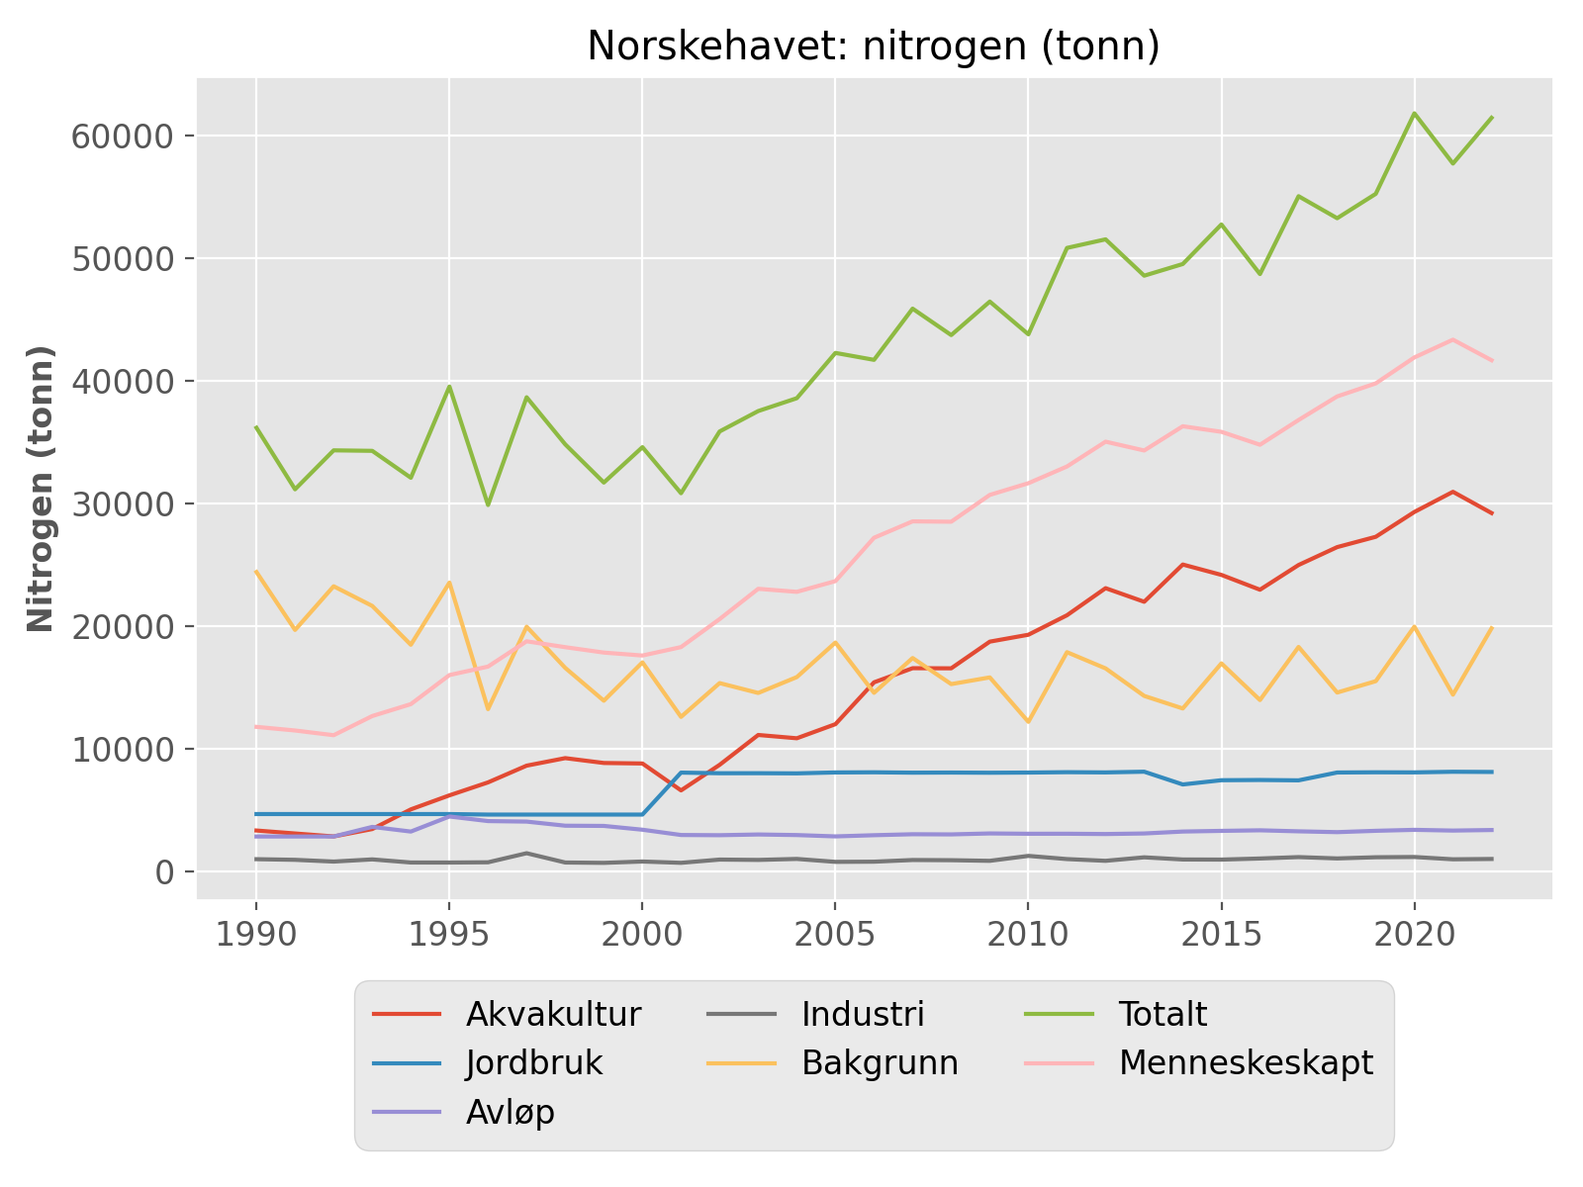

## Barentshavet: fosfor (tonn)

|  |  |  |  |  |  |  |  |
| --- | --- | --- | --- | --- | --- | --- | --- |
| År | Akvakultur | Jordbruk | Avløp | Industri | Bakgrunn | Totalt | Menneskeskapt |
| 1990 | 273 | 11 | 76 | 0 | 230 | 591 | 361 |
| 1991 | 263 | 11 | 76 | 0 | 214 | 565 | 351 |
| 1992 | 253 | 11 | 76 | 0 | 243 | 584 | 341 |
| 1993 | 280 | 11 | 87 | 0 | 233 | 612 | 379 |
| 1994 | 319 | 11 | 170 | 0 | 185 | 686 | 501 |
| 1995 | 442 | 11 | 198 | 0 | 218 | 869 | 651 |
| 1996 | 505 | 10 | 202 | 1 | 137 | 854 | 719 |
| 1997 | 602 | 10 | 205 | 0 | 153 | 970 | 819 |
| 1998 | 785 | 10 | 187 | 1 | 124 | 1107 | 984 |
| 1999 | 810 | 10 | 175 | 0 | 115 | 1112 | 998 |
| 2000 | 822 | 10 | 176 | 2 | 152 | 1162 | 1011 |
| 2001 | 992 | 26 | 147 | 0 | 113 | 1279 | 1167 |
| 2002 | 878 | 26 | 168 | 0 | 132 | 1204 | 1074 |
| 2003 | 1091 | 26 | 168 | 0 | 133 | 1419 | 1287 |
| 2004 | 980 | 26 | 184 | 0 | 123 | 1313 | 1191 |
| 2005 | 1171 | 27 | 180 | 0 | 143 | 1522 | 1380 |
| 2006 | 1399 | 26 | 175 | 0 | 118 | 1719 | 1602 |
| 2007 | 1395 | 26 | 182 | 0 | 140 | 1743 | 1605 |
| 2008 | 1464 | 26 | 169 | 0 | 110 | 1770 | 1661 |
| 2009 | 1763 | 26 | 185 | 0 | 115 | 2091 | 1977 |
| 2010 | 1800 | 26 | 172 | 0 | 112 | 2109 | 1999 |
| 2011 | 1806 | 26 | 181 | 0 | 127 | 2140 | 2015 |
| 2012 | 2149 | 26 | 160 | 10 | 111 | 2457 | 2347 |
| 2013 | 2285 | 26 | 177 | 5 | 117 | 2610 | 2494 |
| 2014 | 2396 | 25 | 170 | 7 | 124 | 2722 | 2599 |
| 2015 | 2433 | 28 | 169 | 4 | 124 | 2758 | 2636 |
| 2016 | 2435 | 28 | 182 | 6 | 109 | 2761 | 2654 |
| 2017 | 2731 | 29 | 172 | 6 | 139 | 3076 | 2939 |
| 2018 | 2574 | 26 | 187 | 6 | 111 | 2906 | 2796 |
| 2019 | 2712 | 26 | 185 | 2 | 123 | 3048 | 2926 |
| 2020 | 3046 | 26 | 172 | 7 | 160 | 3412 | 3253 |
| 2021 | 3260 | 26 | 168 | 11 | 120 | 3586 | 3467 |
| 2022 | 3134 | 26 | 167 | 84 | 150 | 3561 | 3413 |

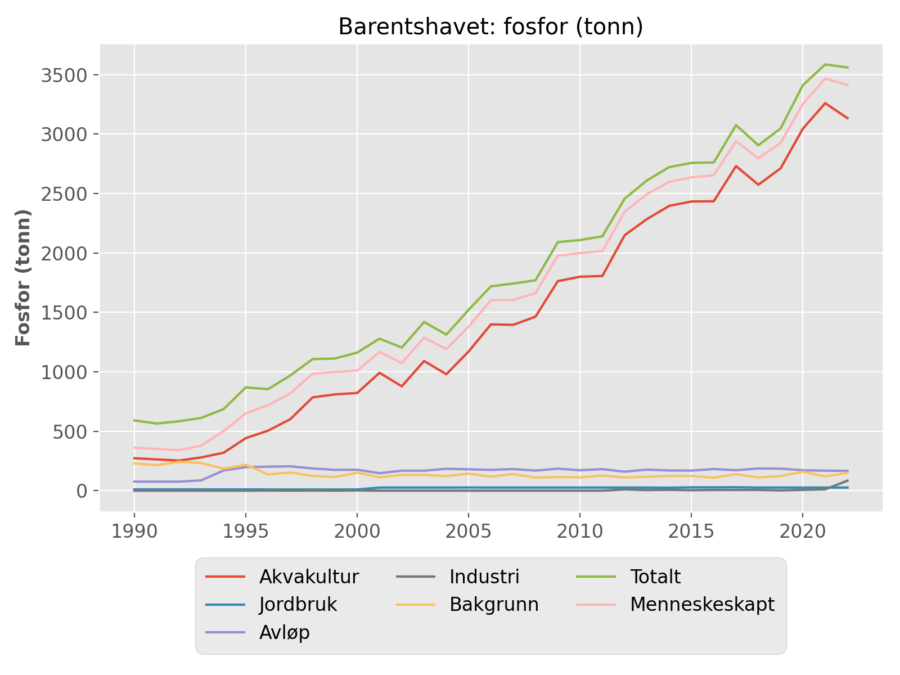

## Barentshavet: nitrogen (tonn)

|  |  |  |  |  |  |  |  |
| --- | --- | --- | --- | --- | --- | --- | --- |
| År | Akvakultur | Jordbruk | Avløp | Industri | Bakgrunn | Totalt | Menneskeskapt |
| 1990 | 1296 | 278 | 663 | 0 | 13299 | 15537 | 2237 |
| 1991 | 1249 | 278 | 663 | 0 | 12549 | 14739 | 2190 |
| 1992 | 1201 | 278 | 663 | 0 | 14973 | 17115 | 2142 |
| 1993 | 1329 | 278 | 747 | 0 | 13889 | 16244 | 2355 |
| 1994 | 1515 | 278 | 1372 | 0 | 10855 | 14021 | 3166 |
| 1995 | 2098 | 278 | 1619 | 0 | 13074 | 17070 | 3996 |
| 1996 | 2394 | 272 | 1723 | 1 | 8825 | 13215 | 4400 |
| 1997 | 2855 | 272 | 1704 | 1 | 9756 | 14588 | 4842 |
| 1998 | 3733 | 272 | 1517 | 0 | 8010 | 13532 | 5532 |
| 1999 | 3833 | 272 | 1439 | 0 | 7488 | 13032 | 5554 |
| 2000 | 4107 | 272 | 1414 | 0 | 9828 | 15621 | 5803 |
| 2001 | 5003 | 628 | 1162 | 0 | 7212 | 14006 | 6803 |
| 2002 | 4454 | 627 | 1238 | 0 | 8363 | 14682 | 6329 |
| 2003 | 5542 | 626 | 1205 | 0 | 8340 | 15713 | 7384 |
| 2004 | 4988 | 625 | 1244 | 0 | 7787 | 14645 | 6867 |
| 2005 | 6035 | 624 | 1179 | 0 | 9276 | 17114 | 7848 |
| 2006 | 6620 | 627 | 1188 | 0 | 7550 | 15986 | 8445 |
| 2007 | 7199 | 625 | 1250 | 0 | 9126 | 18200 | 9084 |
| 2008 | 7941 | 625 | 1333 | 0 | 7047 | 16946 | 9909 |
| 2009 | 9646 | 625 | 1241 | 0 | 7289 | 18800 | 11522 |
| 2010 | 9889 | 627 | 1229 | 0 | 7095 | 18840 | 11755 |
| 2011 | 10456 | 625 | 1261 | 0 | 8154 | 20495 | 12351 |
| 2012 | 12423 | 629 | 1248 | 104 | 7153 | 21556 | 14413 |
| 2013 | 13233 | 625 | 1269 | 57 | 7460 | 22644 | 15193 |
| 2014 | 13873 | 551 | 1288 | 79 | 7973 | 23763 | 15800 |
| 2015 | 14083 | 596 | 1287 | 58 | 7943 | 23968 | 16035 |
| 2016 | 14141 | 596 | 1305 | 83 | 7100 | 23225 | 16135 |
| 2017 | 15814 | 596 | 1298 | 81 | 9131 | 26920 | 17799 |
| 2018 | 14879 | 629 | 1693 | 128 | 7239 | 24568 | 17338 |
| 2019 | 15664 | 629 | 1626 | 27 | 7948 | 25894 | 17956 |
| 2020 | 17628 | 629 | 1602 | 88 | 10419 | 30366 | 19957 |
| 2021 | 18948 | 629 | 1525 | 125 | 7802 | 29029 | 21236 |
| 2022 | 18092 | 629 | 1586 | 678 | 9900 | 30885 | 20995 |

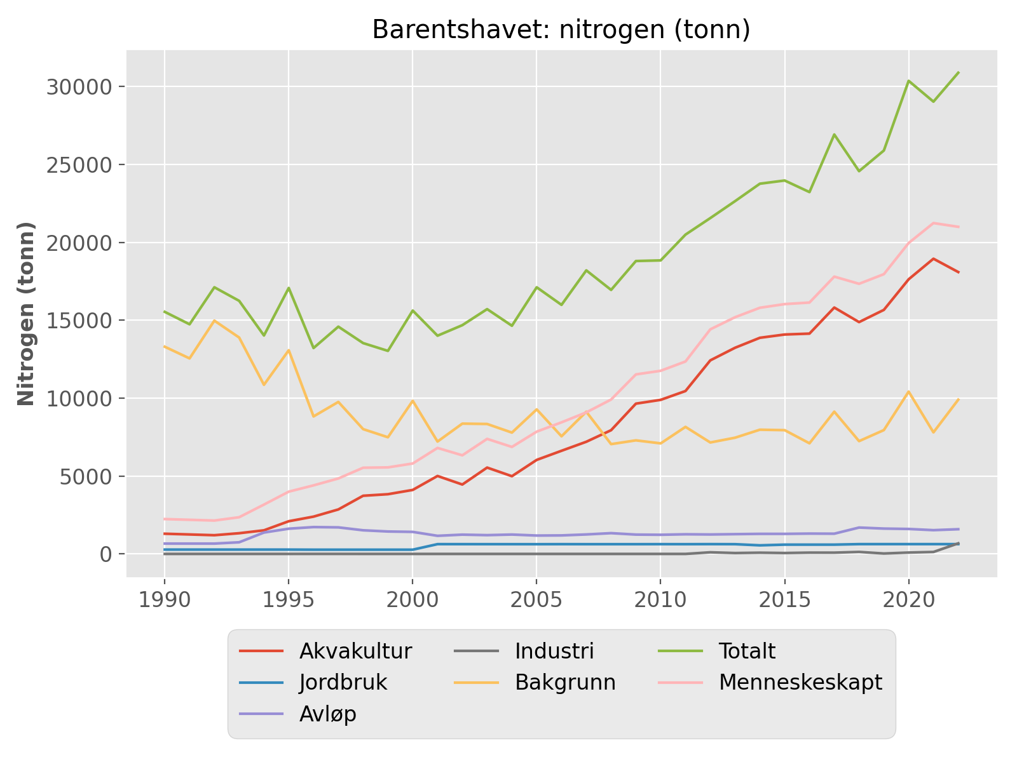

## Kartpresentasjon av næringssalttilførsler til forvaltningsplanområder

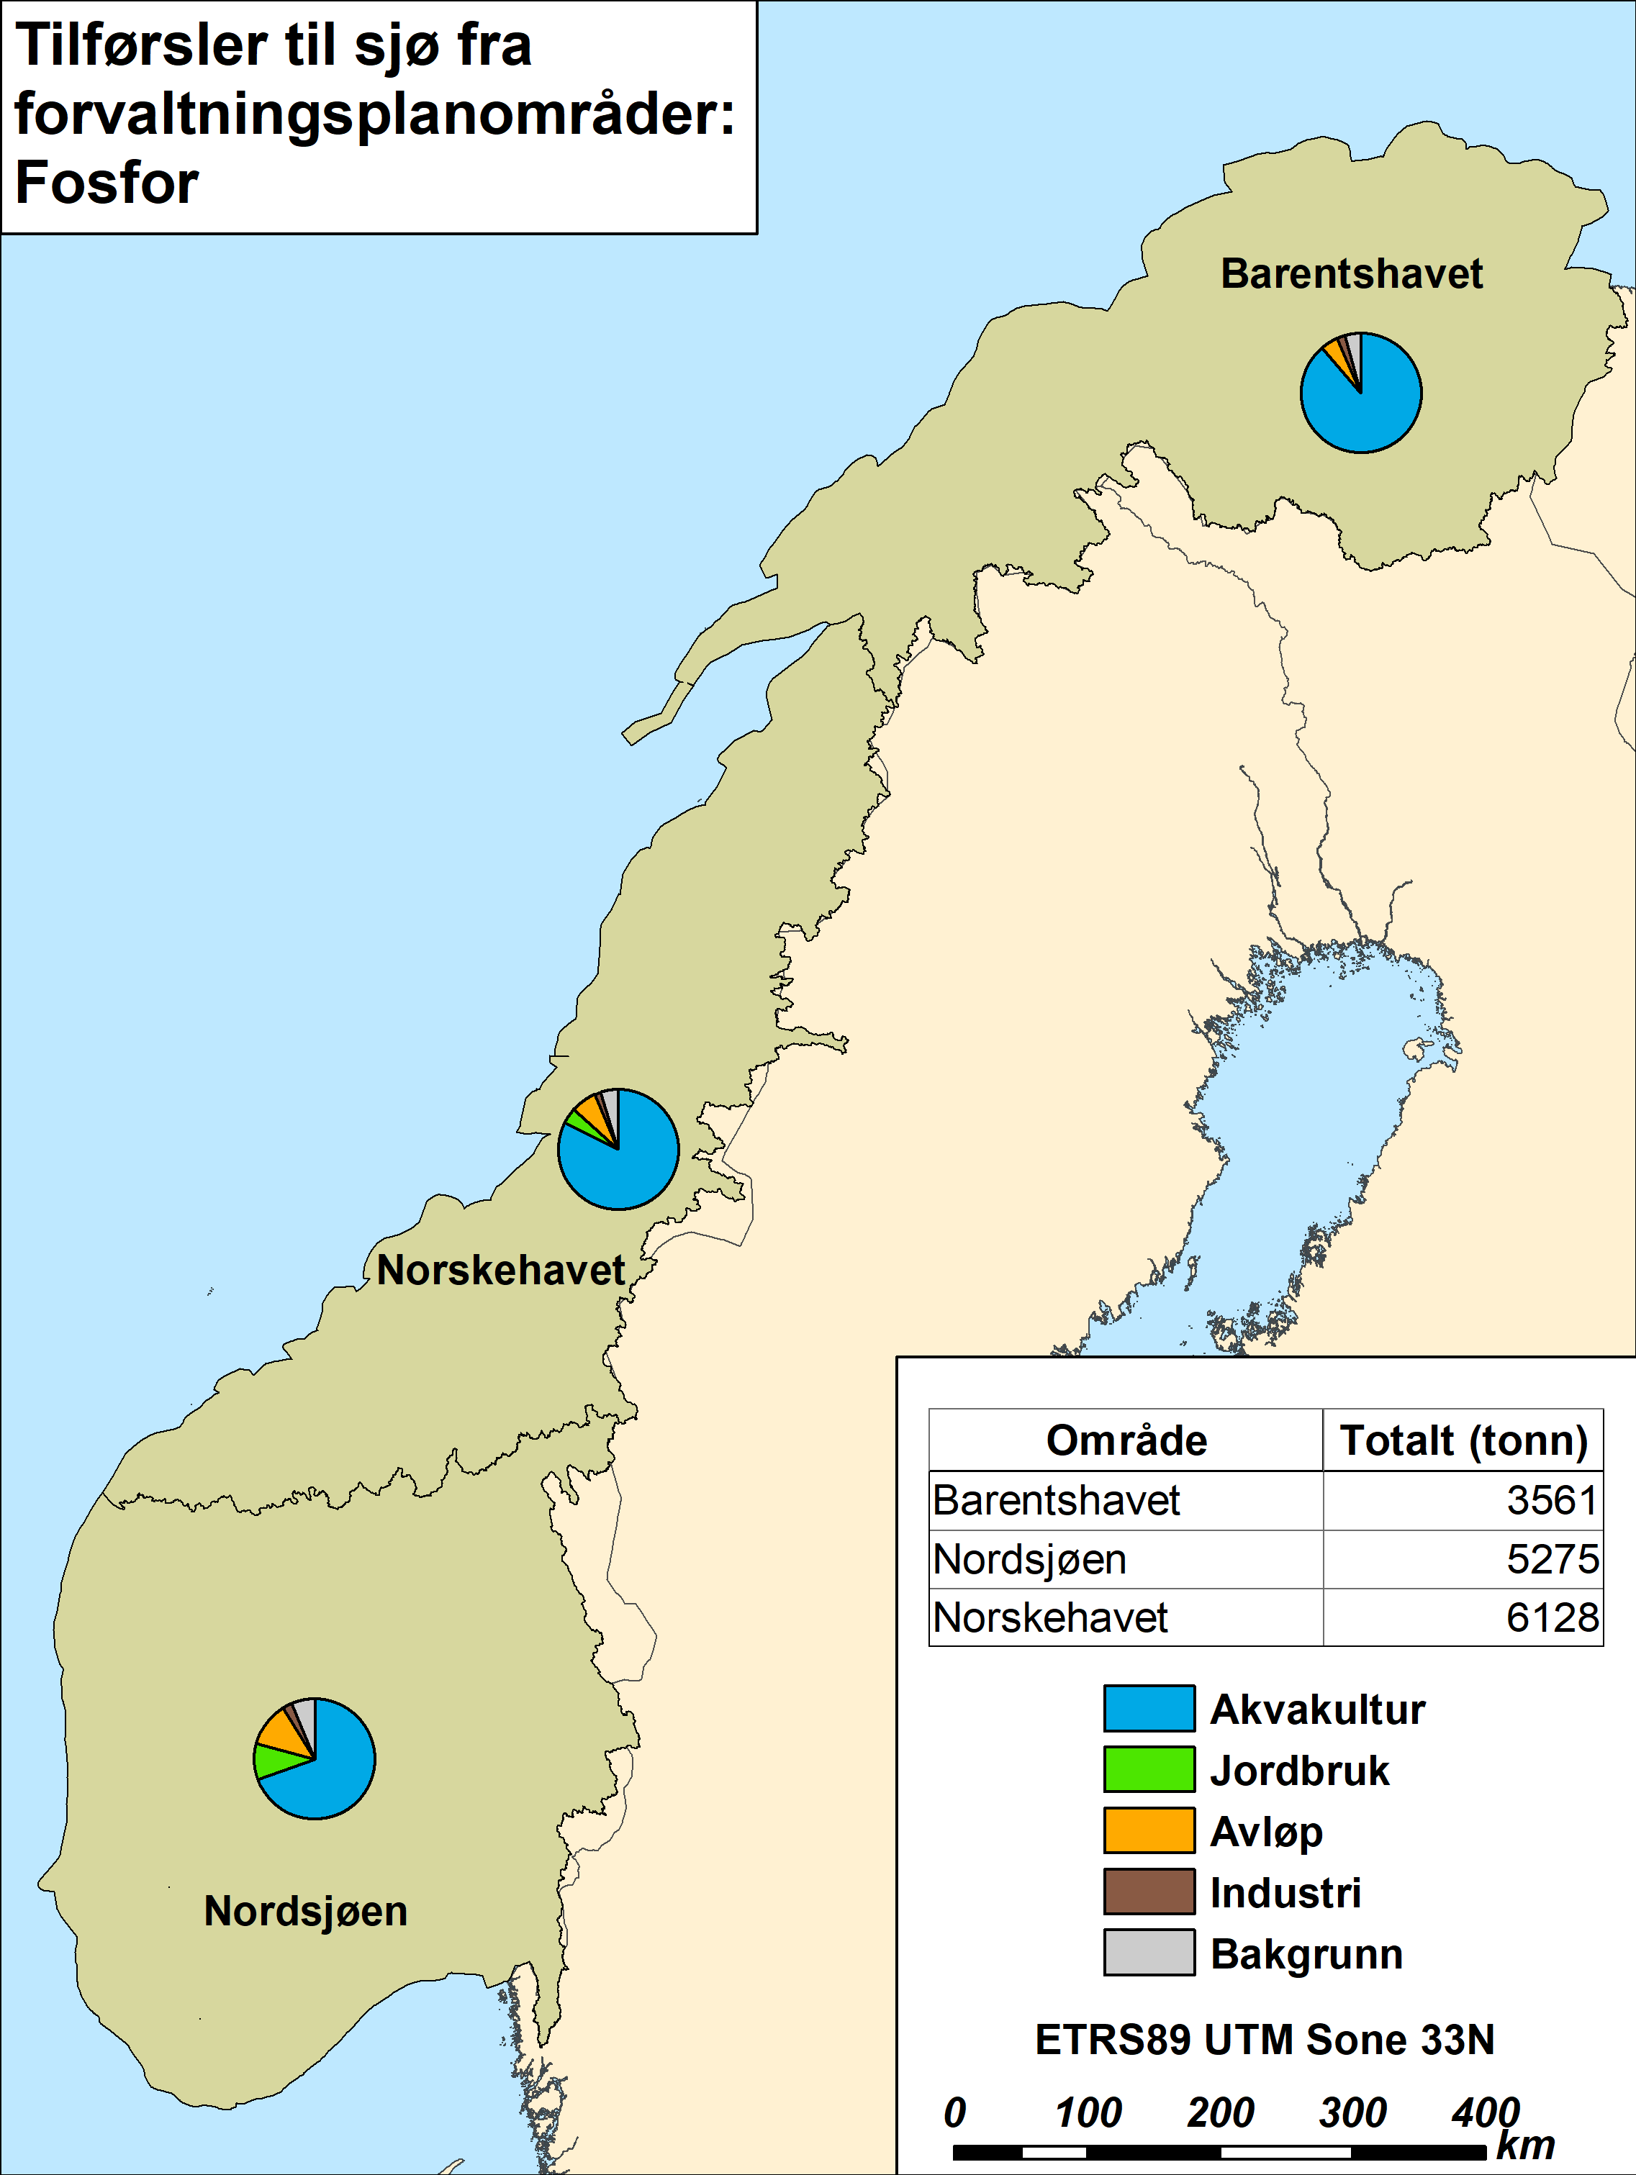

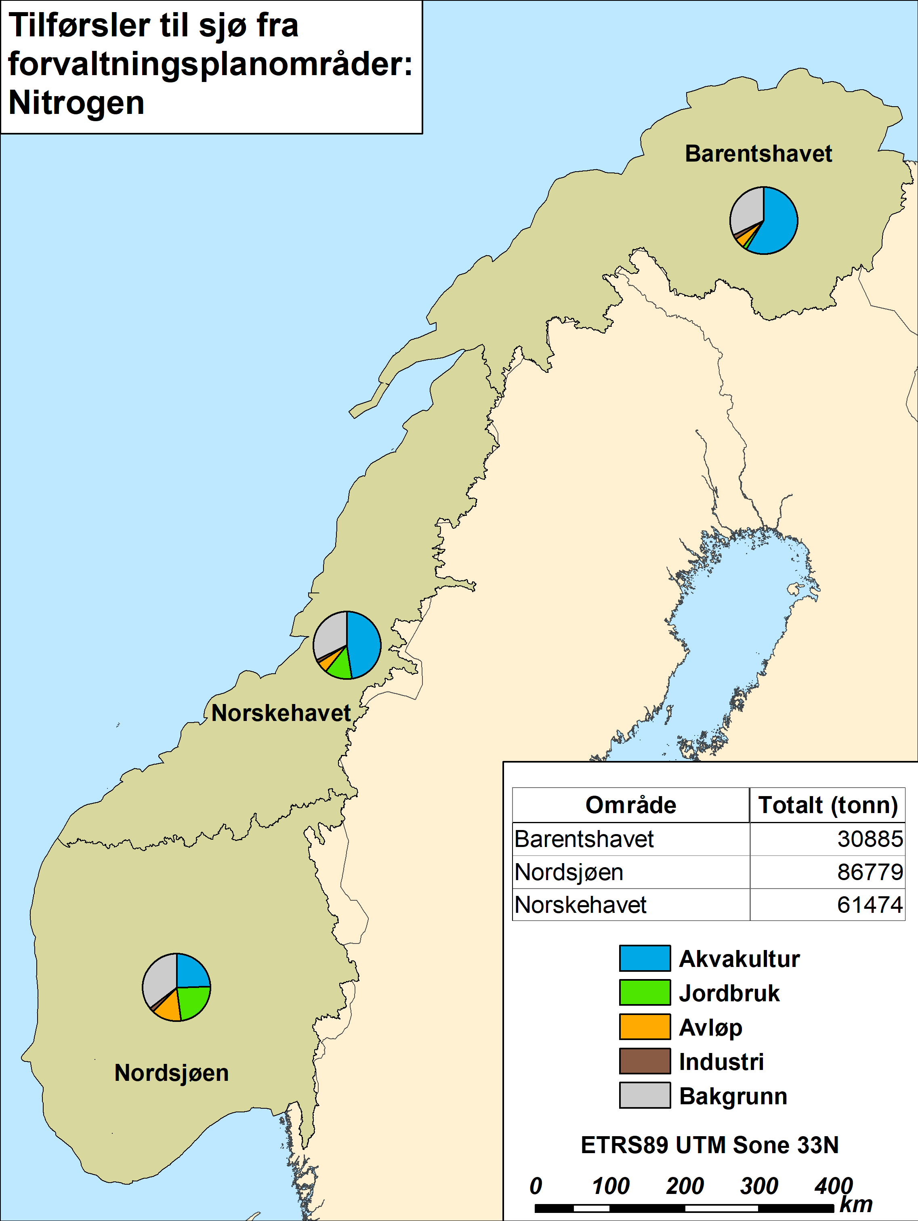



Norges ledende kompetansesenter på vannmiljø

Norsk institutt for vannforskning (NIVA) er Norges viktigste miljøforskningsinstitutt for vannfaglige spørsmål, og vi arbeider innenfor et bredt spekter av miljø, klima- og ressursspørsmål. Vår forskerkompetanse kjennetegnes av en solid faglig bredde, og spisskompetanse innen mange viktige områder. Vi kombinerer forskning, overvåkning, utredning, problemløsning og rådgivning, og arbeider på tvers av fagområder.